ЧАСТИНА 1. ВИМІРЮВАННЯ ЕЛЕКТРИЧНИХ ВЕЛИЧИН

РОЗДІЛ 1.

ВИМІРЮВАННЯ СТРУМУ ТА НАПРУГИ

1.1 Загальні положення

Струм і напруга є найпоширенішими величинами, які необхідно вимірю-вати в широкому діапазоні. Діапазон вимірюваних струмів та напруг можна умовно поділити на піддіапазони: малі, середні та великі значення. Найкраще забезпечений засобами вимірювальної техніки діапазон середніх значень – для струму: від одиниць міліампер до десятків ампер; для напруги – від одиниць мілівольт до сотень вольт.

Засобами вимірювань постійного струму і напруги є амперметри (мікро-, мілі-, кілоамперметри) і вольтметри (мікро-, мілі-, кіловольтметри) різних сис-тем, а також компенсатори постійного струму та компаратори напруг.

Для вимірювання постійного струму і напруги слід звертати увагу на такі умови:

- границя вимірювання приладу повинна більшою, ніж вимірювана вели-чина або дорівнювати їй;

- власне споживання потужності приладу, яке визначається його внутріш-нім опором, повинне бути мінімальним, а саме, опір амперметра повинен бути якомога меншим, а опір вольтметра – якомога більшим;

- клас точності приладу повинен бути таким, щоб гранична похибка його показу була меншою від допустимої похибки вимірювання, якщо вона задана,

або була мінімальною, якщо допустима похибка не задана;

- стала приладу повинна бути мінімальною.

Для вимірювання дуже малих постійних струмів (від 10⁻²⁵ А до 10⁻⁷ А) і напруг (від 10⁻⁵ В до 10 В) застосовують електрометри та електронні фотогаль-ванометричні прилади.

Вимірюють великі постійні струми переважно магнітоелектричними та цифровими амперметрами із зовнішніми шунтами, а великі постійні напруги –

магнітоелектричними вольтметрами із зовнішніми додатковими резисторами, електростатичними і цифровими вольтметрами із подільниками напруги.

1.2 Вимірювання постійного струму

Найпоширенішими є прямі вимірювання, коли аналоговий чи цифровий амперметр вмикають послідовно із споживачем R_{нав}, струм І_{Х} в якому необхідно виміряти, а результат вимірювань отримують безпосередньо за показами ам-перметра

І_{Х}  І_{РА}  С_{РА}  N_{PA}, | (1.1)

де С_{РА} – стала амперметра;

N_{PA} – положення покажчика на шкалі приладу.

На рисунку 1.1.а наведена схема прямого вимірювання постійного струму амперметром, а на рисунку 1.1.б – схема вимірювання постійного струму ам-перметром із зовнішнім шунтом.


ІХ=ІРА |  |  |  |  |  |  |  | РА
+ | PA
Uж |  |  |  |  | Rнав | І_{Х} |  | R_{ш}
Uж |  |  |  |  | Rнав | +
- |  |  |  |  |  | U_{ж} |  |  |  |  |  |  | Rнав
 |  |  |  |  |  | -
 | а) |  |  |  |  |  |  | б)
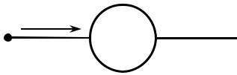


– пряме вимірювання постійного струму амперметром;

- - вимірювання постійного струму амперметром із зовнішнім шунтом Рисунок 1.1 – Схема вимірювання постійного струму

Увімкнення в коло амперметра з певним внутрішнім опором R_{PA} змінює струм споживача до його увімкнення, тому через припущення, що І_{Х}=І_{РА} вини-

кає методична похибка вимірювання струму. Відносна методична похибка, яка зумовлена впливом внутрішнього опору амперметра на значення вимірюваного струму, дорівнює
І.м |  | І.м | 100%  | ^{І}РА  ^{І}Х | 100%   | ^{R}PA | 100%, | (1.2)
І.м |  |  | 100%  |  | 100%   | ^{R}PA  ^{R}нав  ^{R}ДЖ | 100%, | (1.2)
 |  | І _{Х} |  | І _{Х} |  | ^{R}PA  ^{R}нав  ^{R}ДЖ
де _{І.м} – абсолютна методична похибка;

R_{ДЖ} – внутрішній опір джерела живлення.

Як видно з формули (1.2), для зменшення методичної похибки необхідно, щоб R_{PA}  R_{нав} , тому то слід використовувати амперметр з якомога меншим внутрішнім опором порівняно з опором об’єкта, струм в якому вимірюється.

Граничне значення основної відносної інструментальної похибки ампер-метра визначається за формулою
 | РА.гр   РА  | І _{К} | 100%, | (1.3)
 |  | ^{І} РА
де | _{І.м} – граничне значення зведеної похибки амперметра – клас точності;
І_{К} | – границя вимірювання амперметра.

Для розширення діапазону вимірювання амперметрів у бік великих стру-мів використовують шунти – рисунок 1.1.б.

Результат вимірювань у такому разі визначають безпосередньо за показа-ми амперметра із зовнішнім шунтом R_{ш}

І_{Х}  І_{РА}  р С_{РА}  рN_{PA}, | (1.3)

де р – коефіцієнт шунтування.

Відносна методична похибка, яка зумовлена впливом внутрішнього опору амперметра із зовнішнім шунтом на значення вимірюваного струму, дорівнює
І.м |  | І.м | 100%   | ^{R}PA | 100%. | (1.4)
І.м |  |  | 100%   | ^{R}ш  ^{R}нав  ^{R}ДЖ | 100%. | (1.4)
 |  | ^{І} Х |  | ^{R}ш  ^{R}нав  ^{R}ДЖ

Приклад 1.1 Вибрати амперметр для прямого вимірювання струму, що протікає

- колі споживача R_{нав}= 500 Ом, який підключений до джерела живлення Е_{ДЖ} = 2,5 В (R_{ДЖ}  0). Допустиме значення відносної похибки _{доп}  0,75%.

Розв’язання 1.Обчислюємо орієнтовне значення струму І_{Х}, що протікає у колі споживача R_{нав}
  - _{Х}  ^{U} ДЖ  ^{2,5}  _{510}3 _{А.}

R_{нав}500

- Обираємо магнітоелектричний міліамперметр типу М2015 класу точності 0,2

з границею вимірювання І_{К} = 7,5 мА.

- Розраховуємо граничні значення похибки вимірювання струму

- _{гр}   _{РА}  ^{І}_{І}^{К} ^{.РА} 100%  0,2  _{5,0}^{7,5} 100%  0,39%.

Х

- Висновок: Так як δ_{гр}< δ_{доп}, тому то міліамперметр вибрано вірно.

Для вимірювань постійних струмів призначені електронні та цифрові прилади. Важливими позитивними властивостями електронних приладів є їх широкий діапазон (від пікоампер до десятків ампер), мале споживання енергії від об’єкта дослідження і висока точність: клас точності електронних приладів 0,2, а цифрових 0,002. Перевагами цифрових приладів є висока швидкодія, ав-томатичний вибір діапазону вимірювань, визначення полярності вимірюваної величини, а також можливість передавання і реєстрації результатів вимірювань.

1.3 Вимірювання напруги у колах постійного струму Найпоширенішими є прямі вимірювання напруги, коли аналоговий або

цифровий вольтметр вмикають паралельно із споживачем R_{нав} чи ділянкою ко-ла, напругу U_{X} на якій необхідно виміряти.

Результат вимірювань отримують безпосередньо за показами вольтметра

U_{Х} U_{РV}  С_{РV}  N_{PV} , | (1.5)

де С_{РV} – стала вольтметра;

N_{PV} – положення покажчика на шкалі приладу.

На рисунку 1.2.а наведена схема прямого вимірювання напруги в колах постійного струму вольтметром, а на рисунку 1.2.б – схема вимірювання напру-ги в колах постійного струму вольтметром із додатковим резистором.

+ |  |  |  |  | + |  |  |  |  |  |  | UХ
+ |  | Rнав |  |  |  |  |  | PV |  |  |  | UХ
 |  | Rнав |  | U_{Х} =U_{PV}
Uж |  | PV |  | U_{Х} =U_{PV} | Uж |  | Rнав |  |  |  |  | R_{д}
- |  |  |  |  | Uж |  |  |  |  |  |  | R_{д}
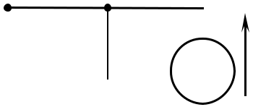
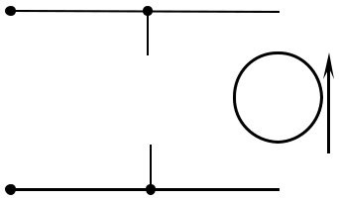

-

а) б)

  - – схема прямого вимірювання напруги вольтметром;

- - схема вимірювання напруги вольтметром із додатковим резистором Рисунок 1.2 – Схема вимірювання напруги в колах постійного струму

Так як внутрішній опір вольтметра R_{PV} не є нескінченно великим, то при його вмиканні у вимірюване коло він шунтує ділянку кола і змінює його опір, при цьому виникає перерозподіл напруг на елементах кола, тому через припу-щення, що U_{Х}=U_{РV} виникає методична похибка вимірювання напруги.

Відносна методична похибка, яка зумовлена впливом внутрішнього опору вольтметра на значення вимірюваного струму, дорівнює
U.м  | U .м | 100%  | U_{РV} U_{Х} | 100%   |  | ^{R}нав / ^{R}PV |  | 100%, | (1.6)
U.м  | U _{Х} | 100%  |  | 100%   | ^{R}нав | / ^{R}PV  ^{R}нав / ^{R}ДЖ |  | 100%, | (1.6)
 | U _{Х} |  | U _{Х} |  | ^{R}нав | / ^{R}PV  ^{R}нав / ^{R}ДЖ | 1
де | _{U.м} – абсолютна методична похибка.

Як видно з формули (1.6), для зменшення методичної похибки необхідно, щоб R_{PV}  R_{нав} , тому то необхідно використовувати вольтметр з якомога біль-шим внутрішнім опором порівняно з опором об’єкта, на якому вимірюється на-пруга.

Граничне значення основної відносної інструментальної похибки вольт-метра визначається за формулою

РV .гр | _{РV} | ⋅ |  | U _{К} | 100%, | (1.7)
 |  |  | ^{U} РV
де _{U.м} – граничне значення зведеної похибки вольтметра – клас точності; U_{К} – границя вимірювання вольтметра.

Для розширення діапазону вимірювання аналогових вольтметрів у бік ве-ликих напруг використовують додаткові резистори – рисунок 1.2.б, а цифрових вольтметрів – подільники напруги. Результат вимірювань у такому разі визна-чають безпосередньо за показами вольтметра із додатковим резистором R_{д}

U _{Х} U_{РА}  n  С_{РV}  n  N_{PV} , | (1.8)

де п – коефіцієнт розширення.

Відносна методична похибка, яка зумовлена впливом внутрішнього опору вольтметра із додатковим резистором на значення вимірюваної напруги, дорів-нює
U .м |  | U .м | 100%   | R_{нав} /(R_{PV}  R_{д} ) |  | 100%. | (1.9)
U .м |  |  | 100%   | R_{нав} /(R_{PV}  R_{д} )  R_{нав} / R_{ДЖ} |  | 100%. | (1.9)
 |  | U _{Х} |  | R_{нав} /(R_{PV}  R_{д} )  R_{нав} / R_{ДЖ} | 1

Приклад 1.2 Визначити опір R_{д} та вибрати додатковий резистор до вольтметра з границею вимірювання U_{К} = 150 В, зі струмом повного відхилення І_{PV} = 5 мА і максимальним відліком шкали 150. Оператору необхідно виміряти напругу U_{X}

- 1200 B та розрахувати границю вимірювання вольтметра з додатковим резис-

тором та його нову сталу.

Розв’язання 1.Значення опору додаткового резистора R_{д} визначаємо за форму-лою:
-  ^{U} Х ^{U} К  ¹²⁰⁰ ^{150}  _{210кОм.}

  - І _{PV}5 10^{3}

- Спадання напруги на додатковому резисторі визначаємо за формулою:

U_{Rд}  R_{д}  І_{PV}  21010^{3} 510^{3} 1050В.

- Стандартний додатковий резистор вибираємо за умов

^{U}д.н | U_{R};І | д.н  ^{І}PV .
 | д

Виходячи з цих умов, вибираємо стандартний додатковий резистор типу Р130М з U_{д.н} = 1500 В і номінальним струмом І_{д.н} = 5 мА.

- Границя вимірювання вольтметра з обраним додатковим резистором дорів-

нює

U_{К} U_{д.н} 150 1500 1650В.

- Нова стала вольтметра з додатковим резистором дорівнює

С_{PV}  ¹⁶⁵⁰₁₅₀ 11В / поділ.

1.4 Вимірювання змінного струму і напруги

1.4.1 Загальні відомості

При вимірюванні змінних струмів і напруг вимірюваними величинами можуть бути їх миттєві, амплітудні, середні, середньовипрямлені та середньок-вадратичні значення. У практиці електричних вимірювань найчастіше вимірю-ють параметри струмів і напруг синусоїдної форми, які переважно характери-зують середньоквадратичним (діючим) значенням. Тому то переважну біль-шість засобів вимірювань змінних струмів і напруг градуюють у середньоквад-ратичних діючих значеннях для синусоїдної форми кривої струму або напруги.

Робочими засобами вимірювань змінних струмів і напруг є амперметри (мікро-, мілі-, кілоамперметри) і вольтметри (мікро-, мілі-, кіловольтметри) рі-зних систем, а також компенсатори змінного струму, компаратори напруг, ре-єструвальні прилади та електронні осцилографи.

Найпоширенішими є засоби вимірювань середньоквадратичних значень сигналів. Вимірюють середньоквадратичні значення (СКЗ) змінних струмів і напруг електродинамічними, електромагнітними, випрямними, аналоговими електронними і цифровими амперметрами і вольтметрами, а також електроста-тичними вольтметрами. Для вимірювань СКЗ малих змінних струмів (І < 1 мА)

переважно застосовують цифрові, аналогові електронні і випрямні амперметри,

- малих змінних напруг (U < 10 мВ) – аналогові електронні вольтметри. Найкращі метрологічні характеристики, а саме, найвищу точність і най-

менше власне споживання потужності, при вимірюванні СКЗ змінних струмів і напруг в діапазоні середніх значень (для струму – від одиниць міліампер до де-сятків ампер; для напруги – від десятків мілівольт до 1 кВ) мають цифрові та електродинамічні прилади.

Вимірюють великі змінні струми (І > 30 А) і напруги (U > 1000 В) пере-важно електродинамічними, електромагнітними приладами із зовнішніми вимі-рювальними трансформаторами струму і напруги. Прямі вимірювання великих змінних напруг (до 75 кВ) здійснюють електростатичними вольтметрами.

Миттєві значення змінних струмів і напруг вимірюють реєструвальними приладами, електронними та електромеханічними осцилографами.

Середнє значення та амплітудне значення вимірюють випрямними й еле-ктронними приладами.

1.4.2 Вимірювання однофазного змінного струму

Як і при вимірюванні постійного струму, найпоширенішими є прямі ви-мірювання однофазного змінного струму, коли аналоговий чи цифровий ам-перметр вмикають послідовно із споживачем Z_{Н}, струм І_{Х} в якому необхідно виміряти – рисунок 1.3.а.

Результат вимірювання у такому разі, як і при вимірюванні постійного струму, визначають за формулою (1.1) відповідно до показу амперметра.

Аналогічно, як і у схемі на рисунку 1.1.а, увімкнення в коло споживача Z_{нав} амперметра з певним внутрішнім опором R_{PA} змінює струм споживача до його увімкнення, що призводить до виникнення методичної похибки вимірю-вання струму, відносне значення якої дорівнює
І.м |  | І.м | 100%  | І_{РА}  І_{Х} | 100%   | ^{R}PA | 100%, _{(1.10)}
І.м |  |  | 100%  |  | 100%   | ^{R}PA  ^{Z}нав  ^{R}ДЖ | 100%, _{(1.10)}
 |  | ^{І} Х |  | ^{І} Х |  | ^{R}PA  ^{Z}нав  ^{R}ДЖ
де Z_{нав} – |  | модуль комплексного опору споживача, в якому вимірюють
 |  | струм.

ІХ=ІРА |  | I_{Х} =І₁ | ТА
ІХ=ІРА |  |  | ТА | Л2
 | PA |  | Л1 | Л2
~ U_{ж} |  | Zнав | И1 | И2
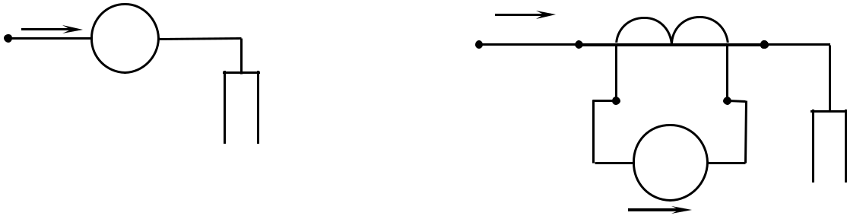

 |  |  | ~ U | РА |  |  |  | Zнав
 |  |  |  |  | I_{РА} =І₂
а) |  |  |  | б)

- - схема прямого вимірювання амперметром;

  - - схема вимірювання амперметром із вимірювальним трансформатором струму

Рисунок 1.3 – Схема вимірювання однофазного змінного струму

Як видно з формули (1.10), для зменшення методичної похибки необхід-но, щоб R_{PA}  Z_{нав} , тому то слід використовувати амперметр з якомога меншим внутрішнім опором порівняно з опором об’єкта, струм в якому вимірюється.

Розширюють діапазон вимірювання амперметрів змінного струму за до-помогою вимірювальних трансформаторів струму. Вимірювання здійснюється за схемою, яка наведена на рисунку 1.3.б. Споживач, струм І_{Х} в якому необхід-но виміряти, при цьому підключається послідовно з первиною обмоткою «Л1» - «Л2» трансформатора струму ТА, а амперметр РА під`єднують до вторинної обмотки «И1» - «И2» трансформатора струму ТА.

Значення вимірюваного струму І_{Х} знаходять за формулою
І _{Х}  І_{РА}  k_{ІН} | І_{РА} | ^{І}1Н |  | , | (1.11)
І _{Х}  І_{РА}  k_{ІН} | І_{РА} | І | 2 Н | , | (1.11)

де k_{ІН} – номінальний коефіцієнт трансформації вимірювального трансформатора струму;

І_{1Н}, І_{2Н} – номінальні значення первинного та вторинного струмів вимірювального трансформатора струму відповідно.

Границю вимірювання амперметра І_{К} при вимірюванні струму І_{Х} за схе-мою вибирають за умовою

І_{К}  І_{РА}  І₂, |  |  | (1.12)
при цьому
І_{РА}І₂ | І _{Х} | . | (1.13)
 | ^{k}ІН
Приклад 1.3

Амперметр електродинамічної системи класу точності 0,2 з границею вимірю-вання І_{К} = 5 А і максимальним відліком N_{max} = 100 поділок увімкнений до од-нофазного кола змінного струму через вимірювальний трансформатор струму класу точності 0,1 з номінальним коефіцієнтом трансформації k_{IН} = 25/5.

Записати результат вимірювання струму у колі споживача Z_{нав}, якщо відлік на шкалі N_{РА} = 75 поділок, умови експерименту нормальні.

Розв’язання 1. Визначаємо показання амперметра за формулою

^{І}РА  ^{С}РА  ^{N}PA  | I _{К} | N_{PA}  |  | 5 | 75  3,75A.
^{І}РА  ^{С}РА  ^{N}PA  | ^{N}max | N_{PA}  | 100 |  | 75  3,75A.
- Визначаємо значення вимірюваного струму за формулою:

  - _{Х}  І _{РА}  k_{ІН}  3,75 25 / 5 18,75A.

- Так як умови експерименту нормальні, то похибка вимірювання струму за схемою (див. рисунок 1.3.б) буде визначатися тільки основними похибками ам-

перметра та вимірювального трансформатора струму за формулою

- І .гр  РА.гр  ^{f}I .гр ,

де δ_{РА.гр} – основна відносна похибка показу амперметра;

f_{І.гр} – струмова похибка трансформатора струму, яка дорівнює його класу точності; f_{І.гр} = 0,1;
 | РА.гр |   | РА.гр | ⋅ | І _{К} |  | 100%  0,2  | 5 | 100%  0,266%;
 |  |  |  |  | І | РА | 100%  0,2  | 3,75 | 100%  0,266%;

- _{І} _{.гр}  (0,266  0,1)  0,366%.

4.Обчислюємо граничне значення абсолютної похибки вимірювання струму

І_{гр} |   |  | І .гр | ⋅ І _{Х} |   | 0,366 18,75 |  0,0686А.
І_{гр} |   | 100% |  |  |   | 100% |  0,0686А.

Результат вимірювання струму записуємо у формі відповідно до правил зао-

круглення

_{Х}  (18,75  0,07), А.

1.4.3 Вимірювання напруги однофазного змінного струму

Як і при вимірюванні напруги постійного струму, найпоширенішими є прямі вимірювання напруги однофазного змінного струму, коли аналоговий чи цифровий вольтметр вмикають паралельно із споживачем Z_{Н} чи ділянкою кола, напругу U_{Х} на якому необхідно виміряти – рисунок 1.4.а.
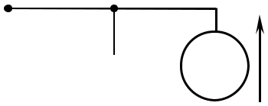

 |  | Zнав |  | ~ U_{ж} |  | Z_{нав} PV ^{UХ}
~ U_{ж} |  |  | PV UХ =UPV |  |  |  |  |  | R_{д}
 | а) |  |  |  | б)
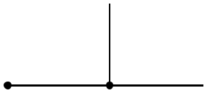

  - - схема прямого вимірювання напруги;

- схема вимірювання напруги вольтметром із додатковим резистором

Рисунок 1.4 - Схема вимірювання напруги в однофазному колі змінного струму

Аналогічно, як і в схемі на рисунку 1.2.а, увімкнення паралельно до спо-живача Z_{нав} вольтметра з внутрішнім опором R_{PV} змінює спад напруги U_{X} на ньому, що призводить до виникнення методичної похибки вимірювання напру-ги, відносне значення якої δ_{U.м}, дорівнює
U .м |   | Z | нав / ^{R}PV |  |  | 100%, | (1.14)
 |  | ^{Z}нав / ^{R}PV |  Z_{нав} / R_{ДЖ} 1
де Z_{нав} – модуль комплексного опору споживача, спад напруги на якому вимірюють.

Як видно з формули (1.14) для зменшення методичної похибки необхідно використовувати вольтметр з якомога більшим внутрішнім опором порівняно з опором об’єкта, на якому вимірюється напруга, так як R_{PV}  Z_{нав} .

Схема вимірювання напруги змінного струму вольтметром із зовнішнім додатковим резистором наведена на рисунку 1.4.б. Вибір додаткового резисто-ра і визначення результату вимірювання здійснюється аналогічно, як під час вимірювання напруги у колах постійного струму (див. п. 1.3). Зовнішні додат-кові резистори у вимірювальній практиці застосовуються рідко, оскільки сучас-ні аналогові і цифрові вольтметри змінного струму мають границі вимірювання від 600 В до 1000 В, що перекриває діапазон напруг під час масових технічних вимірювань.

В електроенергетиці здійснюються вимірювання напруги при вищих на-пругах (U > 1000 B), тому то для розширення діапазону вимірювання вольтмет-рів змінного струму використовують вимірювальні трансформатори напруги TV – рисунок 1.5.
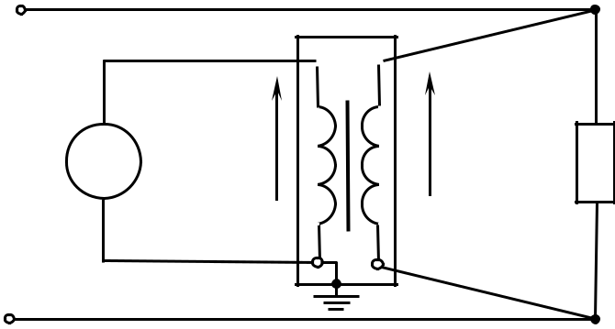

a
TV _{A}

UPV = U2

~U | PV | Zнав

X
x

Рисунок 1.5 – Схема вимірювання напруги в однофазному колі змінного струму вольтметром із вимірювальним трансформатором напруги

До споживача Z_{нав}, спад напруги U_{X}, на якому необхідно виміряти, пара-лельно підключається первинна обмотка «А» - «Х» вимірювального трансфор-матора напруги TV, а вольтметр під`єднають до вторинної обмотки «а» - «х» трансформатора. Корпус та затискач «х» вторинної обмотки заземлюють.

Значення вимірюваної напруги U_{Х} знаходять за формулою

^{U} Х |  ^{U} РV  ^{k}UН | U_{РV} | ⋅ | ^{U}1Н | , | (1.15)
 |  |  | ^{U}2 Н
де k_{UН} – номінальний коефіцієнт трансформації вимірювального трансформатора напруги;

U_{1Н}, U_{2Н} – номінальні значення первинної та вторинної напруги вимірювального трансформатора напруги відповідно.

Границю вимірювання вольтметра U_{К} при вимірюванні напруги U_{Х} за схемою (див. рисунок 1.5) вибирають за умовою

U_{К} U_{РV} U₂, |  |  |  |  | (1.16)
при цьому
^{U} РV |  U ₂ |  | ^{U} Х | . | (1.17)
 |  |  | ^{k}UН
На похибку вимірювання напруги впливає похибка трансформатора на-пруги, тому то його клас точності повинен бути вищим, ніж клас точності вольтметра.

1.5 Вимірювання змінного струму і напруги у трифазних колах

1.5.1 Загальні положення

Вимірювання струмів і напруг у трифазних колах має особливості.

У несиметричних трифазних колах кожну вимірювану величину – фазні І_{Ф} або лінійні І_{Л} струми та фазні U_{Ф} та лінійні U_{Л} напруги можна вимірювати відповідним амперметром або вольтметром. Тому кількість необхідних засобів вимірювань дорівнює кількості вимірюваних величин. Але виходячи із аналізу кожного конкретного трифазного кола, кількість засобів вимірювань можна зменшити.

При вимірюваннях у симетричних трифазних колах достатньо виміряти струм чи напругу тільки в одній фазі (лінії), так як всі лінійні (фазні) струми та напруги рівні. Взаємозв’язок між лінійними і фазними струмами та напругами,

також кількість засобів вимірювань залежить від схеми увімкнення трифазних

споживачів – «зірка» чи «трикутник». У симетричних трифазних колах цей вза-ємозв’язок визначається співвідношеннями:

при увімкненні споживачів за схемою «зірка»

І_{Л} І_{Ф}; таU_{Л}  | 3 | U_{Ф} ; | (1.18)

при увімкненні споживачів за схемою «трикутник»

І_{Л}  | 3 | ⋅ І_{Ф}; та U_{Л} U_{Ф}. | (1.19)

1.5.2 Вимірювання струмів у трифазних колах

Згідно співвідношення (1.18) для вимірювання лінійних (фазних) струмів у симетричних трифазних колах при увімкненні споживачів за схемою «зірка» достатньо використати один амперметр РА – рисунок 1.6.

І_{А}
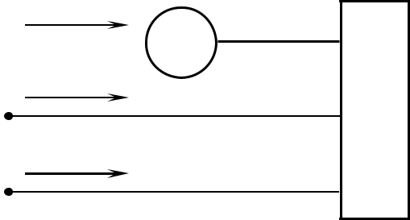
L1 PA
І_{В}

L2
І_{С}

L3

с п о ж и в а ч

Рисунок 1.6 – Схема вимірювання лінійних (фазних) струмів одним амперметром у симетричному трифазному колі при увімкненні споживачів за схемою «зірка»

Значення вимірюваних лінійних (фазних) струмів визначаються за фор-

мулою
І_{А}І_{В} І_{С} І_{РА}. | (1.20)

Згідно співвідношення (1.19) у симетричних трифазних колах при уві-мкненні споживачів за схемою «трикутник» для вимірювання фазних струмів використовується один амперметр РА_{Ф} , а для вимірювання лінійних струмів також достатньо застосувати один амперметр РА_{Л} – рисунок 1.7.

 | І_{А}
L1 | PA_{Л}
 | ZCA | ZAB
L2
 |  | ZBC
L3 | РA_{Ф}
 |  | Івс
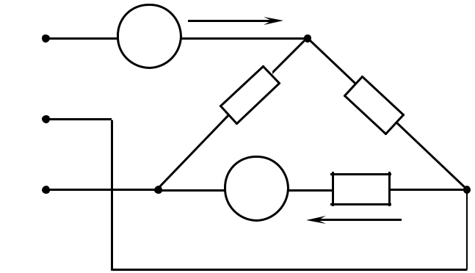

Рисунок 1.7 – Схема вимірювання лінійних та фазних струмів у симетричному трифазному колі при увімкненні споживачів за схемою «трикутник»

Значення вимірюваних лінійних струмів визначаються за формулою

І_{А} І_{В} І_{С} І_{РАЛ}. | (1.21)
Значення вимірюваних фазних струмів визначаються за формулою
І_{ав}  І_{вс}  І_{са}  І_{РА} . | (1.22)
Ф

У несиметричних трифазних колах при вимірюванні лінійних (фазних) струмів при увімкненні споживачів за схемою «зірка» використовуються три амперметри РА1…РА3 – рисунок 1.8.

І_{А}
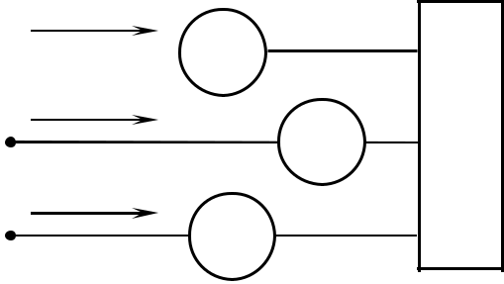

L1 PA1
І_{В}

L2 РA2
І_{С}

L3 PA3

с п о ж и в а ч

Рисунок 1.8 – Схема вимірювання лінійних (фазних) струмів трьома амперметрами у несиметричному трифазному колі при увімкненні споживачів за схемою «зірка»

Значення вимірюваних лінійних (фазних) струмів визначаються за фор-мулами

І_{А}  І_{РА1}; І_{В}  І_{РА2}; І_{С}  І _{РА3}. (1.23)

У несиметричних трифазних трипровідних колах при вимірюванні стру-мів із застосуванням вимірювальних трансформаторів струму застосовується схема з трьома амперметрами та двома трансформаторами струму – рисунок 1.9.

_{L1} ^{IA} Л1 ^{TA1} Л2
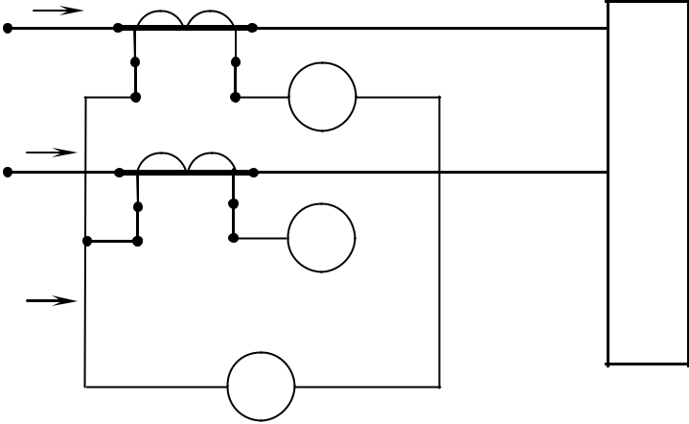

И1 И2

PA1
_{L2} ^{IВ} Л1 ^{TA2} Л2
И1 И2
PA2
IС

L3 PA3

с п о ж и в а ч

Рисунок 1.9 - Схема вимірювання струмів з трьома амперметрами та двома трансформаторами струму у несиметричних трифазних трипровідних колах

Так як номінальні коефіцієнти трансформації k_{ІН} вимірювальних транс-форматорів струму ТА1, ТА2 однакові, тому то покази І_{РА1} та І_{РА2} амперметрів РА1 та РА2 будуть пропорційні до діючих значень лінійних струмів І_{А} та І_{В}, які дорівнюють

І _{А}  І_{РА1}  k_{ІН} ; І _{В}  І _{РА2} k_{ІН} . (1.24)

Амперметр РА3 ввімкнений так, що його показ І_{РА3} дорівнює сумі показів амперметрів РА1 та РА2, тобто І_{РА3}  І_{РА1}  І_{РА2} , та з урахуванням виразів (1.24) пропорційний до діючого значення лінійного струму І_{С}, який визначаєть-ся за формулою

І_{С}  І _{А}  І _{В}  І _{РА3} k_{ІН} . | (1.25)

несиметричних трифазних чотирипровідних колах при вимірюванні струмів із застосуванням вимірювальних трансформаторів струму застосову-

ється схема з чотирма амперметрами та трьома трансформаторами струму – ри-

сунок 1.10.
_{L1} ^{IA} Л1 ^{TA1} Л2
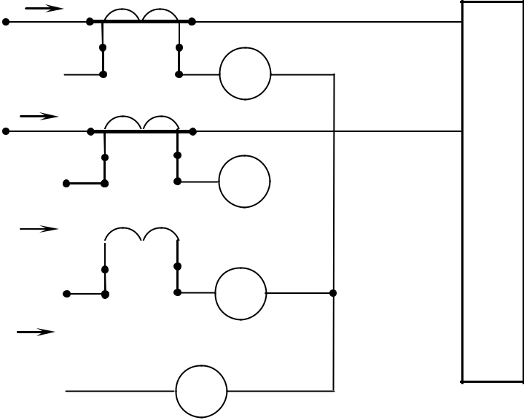

И1 И2

PA1
_{L2} ^{IВ} Л1 ^{TA2} Л2
И1 И2
PA2
IС _{Л1} TA3 _{Л2}

L3
И1 И2
PA3
I_{N}

N

PA4

с п о ж и в а ч

Рисунок 1.10 - Схема вимірювання струмів з чотирма амперметрами та трьома трансформаторами струму у несиметричних трифазних чотирипровідних колах

Так як номінальні коефіцієнти трансформації k_{ІН} вимірювальних транс-форматорів струму ТА1…ТА3 однакові, тому то покази І_{РА1}…І_{РА3} амперметрів РА1…РА3 будуть пропорційні до діючих значень лінійних струмів І_{А}, І_{В}, І_{C}, які дорівнюють

І _{А}  І_{РА1}  k_{ІН} ; І_{В}  І_{РА2}  k_{ІН} ; І_{С}  І _{РА3} k_{ІН} . (1.26)

Амперметр РА4 ввімкнений так, що його показ І_{РА4} дорівнює сумі показів амперметрів РА1…РА3, тобто І_{РА4}  І_{РА1}  І_{РА2}  І_{РА3} , та з урахуванням виразів (1.26) пропорційний до діючого значення струму І_{N}, який визначається за фор-мулою

І _{N}  І _{А}  І _{В}  I_{C}  І _{РА4} k_{ІН} . | (1.27)

1.5.3 Вимірювання напруг у трифазних колах

Згідно співвідношення (1.18) у симетричному трифазному трипровідному колі при увімкненні споживачів за схемою «зірка» для вимірювання лінійних напруг використовується один вольтметр РV_{Л}, а для вимірювання фазних на-пруг також достатньо застосувати один вольтметр РV_{Ф} – рисунок 1.11.

L1
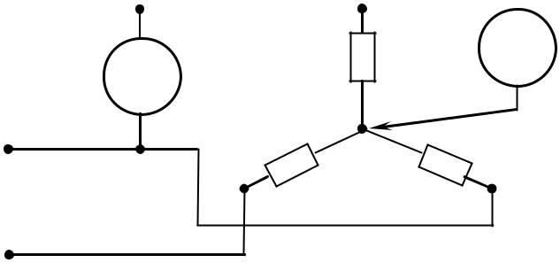
 |  |  | РV_{ф}
 | РV_{Л} |  | ZA
L2 | Z_{C} | 0 | Z
L2 |  |  | B
L3

Рисунок 1.11 – Схема вимірювання лінійних та фазних напруг у симетричному трифазному трипровідному колі змінного струму при увімкненні споживачів за схемою «зірка»

Значення вимірюваних лінійних напруг визначаються за формулою

^{U}АB ^{U}ВC ^{U}СA ^{U}РV_{Л} . | (1.28)

Значення вимірюваних фазних напруг визначаються за формулою

U_{А} U_{В} U_{С} | U_{РV} . | (1.29)
 | Ф

симетричному трифазному чотирипровідному колі при увімкненні споживачів за схемою «зірка» для вимірювання лінійних напруг використову-

ється один вольтметр РV_{Л}, а для вимірювання фазних напруг також достатньо застосувати один вольтметр РV_{Ф} – рисунок 1.12.

L1
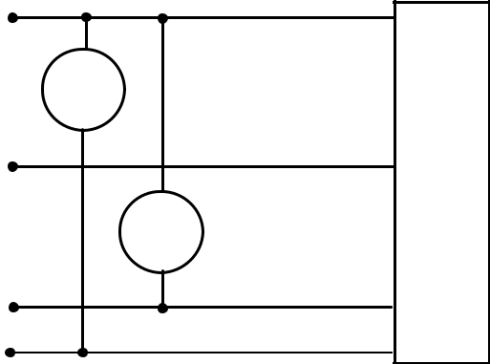

РV_{ф}

L2

РV_{Л}

L3

N

с п о ж и в а ч

Рисунок 1.12 – Схема вимірювання лінійних та фазних напруг

у симетричному трифазному чотирипровідному колі змінного струму

Значення вимірюваних лінійних напруг визначаються за формулою (1.28), а значення вимірюваних фазних напруг визначаються за формулою (1.29).

Згідно співвідношення (1.19) у симетричних трифазних колах при уві-мкненні споживачів за схемою «трикутник» для вимірювання лінійних (фазних) напруг використовується один вольтметр РV – рисунок 1.13.

L1
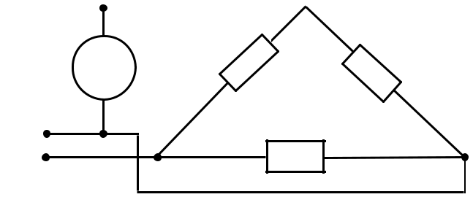
PV | ZCA | ZAB
L2 |  | ZBC
L3

Рисунок 1.13 - Схема вимірювання лінійних (фазних) напруг

симетричному трифазному трипровідному колі змінного струму при увімкненні споживачів за схемою «трикутник»

Значення вимірюваних лінійних (фазних) напруг визначаються за форму-

лою

U_{А} U_{В} U_{С} U_{PV} . | (1.30)

У несиметричних трифазних трипровідних колах при вимірюванні ліній-них напруг використовуються три вольтметри – рисунок 1.14.

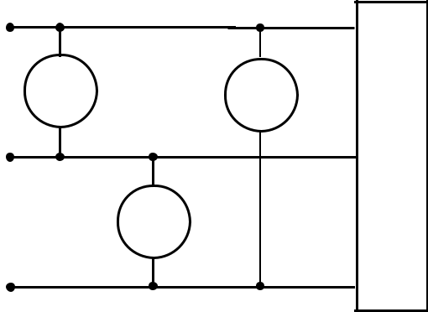
L1

РV1 PV3

L2

PV2

L3

с п о ж и в а ч

Рисунок 1.14 - Схема вимірювання лінійних напруг у несиметричному трифазному трипровідному колі змінного струму

Значення вимірюваних лінійних (фазних) напруг визначаються за форму-

лою

U_{АВ} U_{PV1}; U_{ВС} U_{PV} ₂; U_{СА} U_{PV} ₃. (1.31)

несиметричних трифазних трипровідних колах при вимірюванні фазних напруг із застосуванням вимірювальних трансформаторів напруги використо-

вується схема з трьома вольтметрами та двома вимірювальними трансформато-рами напруги – рисунок 1.15.

L1
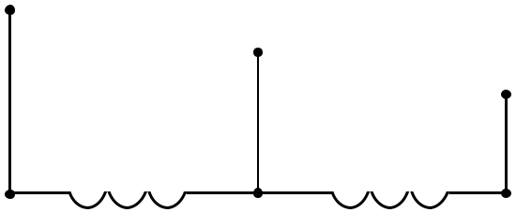

L2

L3

А | TV1 | X | TV2 | А
 |  | x
a |  |  |  | а
 | PV1 |  | PV2
 |  | PV3
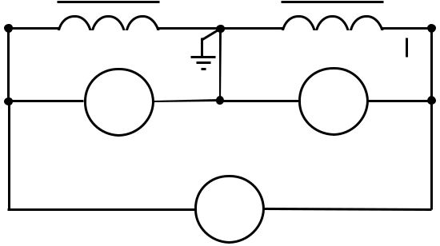

с п о ж и в а ч

Рисунок 1.15 – Схема вимірювання лінійних напруг

несиметричному трифазному колі із застосуванням вимірювальних трансформаторів напруги

Так як номінальні коефіцієнти трансформації k_{UН} вимірювальних транс-форматорів напруги ТV1, ТА2 однакові, тому то покази U_{РV1}…U_{РV3} вольтметрів РV1…РV3 будуть пропорційні до діючих значень лінійних напруг U_{АB}, U_{ВC}, U_{CA}, які дорівнюють

U _{АB}  U_{РV} ₁  k_{UН} ; U_{ВC}  U_{РV} ₂  k_{UН} ; U_{СA}  U _{РV} ₃ k_{UН} . (1.32)

РОЗДІЛ 2.

ВИМІРЮВАННЯ ПОТУЖНОСТІ

2.1 Загальні положення

Потужність є основною характеристикою більшості фізичних об’єктів, процесів та явищ, тому її вимірювання займає важливе місце серед методів ви-мірювань фізичних величин. У зв’язку з величезним зростанням споживання енергії, пошуком нових джерел енергії, упровадженням заходів з економії енер-гетичних ресурсів усе більшого значення набуває підвищення точності вимірю-вань потужності. У сучасній вимірювальній практиці доводиться вимірювати потужності від часток пВт (потужність сигналів радіолокаційних станцій) до десятків ГВт (потужність сучасних електричних станцій).

Методи вимірювання потужності істотно відрізняються один від одного залежно від виду і значення вимірюваної величини, частотного діапазону та па-раметрів кола, в якому здійснюються вимірювання. Специфічною є сама вимі-рювана величина – потужність, що безпосередньо не впливає на вимірюваль-ний перетворювач, а впливають напруга U, струму I та значення кута зсуву фаз

між ними. У зв’язку з цим всі вимірювання потужності поділяються на дві групи – прямі та опосередковані методи.

  - разі прямих вимірювань активної потужності результат вимірювання пропорційний добутку вхідних величин - U, I та cos θ, реалізують такі вимірю-

вань за допомогою електродинамічних, феродинамічних, електронних аналого-вих і цифрових ватметрів, і застосовують для вимірювань всіх видів потужності як на постійному, так і на змінному струмі.

У разі опосередкованих вимірювань активної Р, реактивної Q та повної S потужностей вимірюють вхідні величини U, I та cos θ чи sin θ, а результат ви-мірювання отримують за допомогою обчислень за відомими в електротехніці формулами

 U  I cos  I ²  R, Вт;

Q  U  I sin  I ²  X , Вар; | (2.1)

U I  I² Z,ВA.

Найчастіше опосередковані вимірювання реалізують за допомогою ам-перметра і вольтметра та застосовують для вимірювань потужності постійного струму Р і повної потужності змінного струму S.

На низьких частотах (до 10 кГц) використовують електродинамічні та фе-родинамічні ватметри, а на підвищених і високих частотах – електронні анало-гові ватметри: ватметри з електростатичним вимірювальним механізмом і під-силювачами струму та напруги ( до 100 кГц), ватметри з перетворювачами Хо-лла (до 100 МГц). Усім перерахованим електромеханічним та електронним ват-метрам властива невисока точність – клас точності становить 0,1 і нижче.

Вищу точність мають цифрові ватметри (похибка не перевищує  0,01%), а також високу точність, швидкодію та мають широкий діапазон вимірювання, надійність та технологічність, але їм властивий неширокий частотний діапазон (до 10 кГц).

2.2 Вимірювання активної потужності за допомогою амперметра і вольтметра

Активну потужність у колах постійного струму визначають опосередко-вано вимірюванням напруги та струму за допомогою вольтметра і амперметра відповідно

Р_{X}  І_{РА} U_{PV} . | (2.2)

На рисунку 2.1 наведені дві схеми увімкнення приладів для вимірювання активної потужності у колах постійного струму. Схема на рисунку 2.1.а, має на-зву правильного вимірювання напруги і застосовується для вимірювання у колах споживачів з малим опором.

Схема на рисунку 2.1.б, має назву правильного вимірювання струму і за-стосовується для вимірювання у колах споживачів з великим опором.

Похибка вимірювання потужності таким методом складається з похибки вимірювання струму амперметром δ_{І}, похибки вимірювання напруги вольтмет-ром δ_{U} і методичної похибки δ_{м}, яка зумовлена споживанням потужності сами-ми приладами.
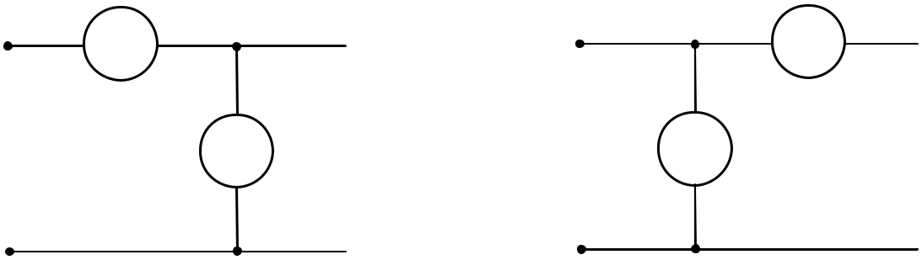

+ | РА |  |  |  | Rнав | + |  | РА
U_{ж} |  | РV |  |  | Rнав | U_{ж} | РV |  |  |  |  | Rнав
- |  |  |  |  |  | -
- | а) |  |  |  |  | - |  | б)

- схема правильного вимірювання напруги;

  - - схема правильного вимірювання струму Рисунок 2.1 - Схема вимірювання активної потужності

у колах постійного струму

Активна потужність споживача, яка обчислена за показами приладів, які увімкнені за схемою правильного вимірювання напруги, дорівнює

Р_{Х} |  І_{РА} U_{PV} | − | U _{PV}² | . | (2.3)
Р_{Х} |  І_{РА} U_{PV} | − | ^{R}PV | . | (2.3)
Методична похибка вимірювання потужності дорівнює
_{м}  | РР_{Х} | 100%  | ^{Р}РV | 100%, | (2.4)
 | Р_{Х} |  | P_{X}
де Р_{PV} – потужність, яку споживає вольтметр.

Мінімальне значення методичної похибки буде за умови І_{PV} << I_{X}, що можливе, якщо R_{PV} >> R_{нав}, тому то схему правильного вимірювання напруги застосовують для вимірювання потужності споживачів з малим опором R_{нав}.

Активна потужність споживача, яка обчислена за показами приладів, які увімкнені за схемою правильного вимірювання струму, дорівнює

Р_{Х}  І_{РА} U_{PV}  І_{РА}²  R_{РА}. | (2.5)

Методична похибка вимірювання потужності дорівнює

_{м}  | РР_{Х} | 100%  | ^{Р}РА | 100%, | (2.6)
 | Р_{Х} |  | P_{X}

де Р_{PA} – потужність, яку споживає амперметр.

Мінімальне значення методичної похибки буде за умови U_{PA} << U_{X}, що можливе, якщо R_{PA} >> R_{нав}, тому схему правильного вимірювання напруги за-стосовують для вимірювання потужності споживачів з великим опором R_{нав}.

Для вимірювання сили струму і напруги на споживачі можна застосову-вати компенсатор постійного струму або компаратор напруг, що дає змогу зна-чно підвищити точність вимірювань, крім цього при компенсаційному методі вимірювання повністю відсутнє споживання потужності компенсатором від джерела сигналу, тобто методична похибка дорівнює нулю.

Таким чином, компенсатори постійного струму і компаратори напруг ви-користовують для особливо точних вимірювань потужності, а саме, для метро-логічної повірки ватметрів.

Недоліком опосередкованих вимірювань потужності методом амперметра і вольтметра є невисока точність і низька продуктивність праці, так як необхід-но здійснювати вимірювання спочатку струму, потім напруги, а потім викону-вати обчислення.

Значно зручнішими та швидшими є прямі вимірювання активної потуж-ності за допомогою ватметрів.

2.3 Вимірювання активної потужності за допомогою однофазних

ватметрів

2.3.1 Схеми увімкнення ватметрів до кіл

Для вимірювання активної потужності в колах постійного та однофазних колах змінного струму на частотах до 10 кГц використовують електродинамічні та феродинамічні ватметри, а на вищих частотах – електронні аналогові ватме-три.

Ватметри вмикають за схемою правильного вимірювання напруги – див. рисунок 2.2.а, або за схемою правильного вимірювання струму – див. рисунок 2.2.б.

Наявність у цих схемах вольтметра і амперметра дає змогу не тільки уни-кнути перевантаження кіл ватметра, а й опосередковано визначати низку дода-ткових параметрів споживача, таких, як повна потужність, коефіцієнт потужно-сті та еквівалентний опір.
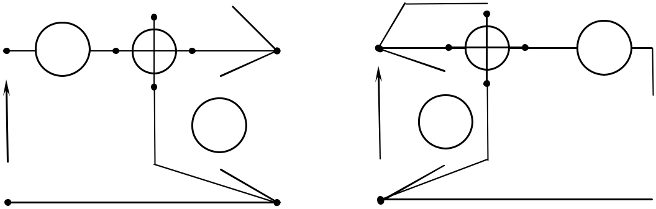

 |  |  |  |  |  |  |  |  |  |  | *U
 |  | ^{*U}РW |  |  |  |  |  |  |  |  | *U
РА | *I |  |  |  |  |  |  |  | *I |  | РW | РА
РА |  |  |  |  |  |  |  |  | ~U_{ж}
 |  |  |  |  |  |  | Z |  | ~U_{ж} |  |  |  |  |  | Zнав
~U_{ж} |  | РV |  |  |  |  | Z | нав | РV |  |  |  |  |  | Zнав

а) ^{б)}
- схема правильного вимірювання напруги;

  - - схема правильного вимірювання струму

Рисунок 2.2 - Схема прямого вимірювання активної потужності ватметром у однофазних колах змінного струму

Потужність, яка виміряна ватметром, визначається за формулою
^{Р}PW |  C_{PW}  N_{PW} |  |  | ^{U} К .PW  ^{І} К .PW ^{cos}Н .PW | N_{PW}, | (2.7)
 |  |  |  | ^{N}PW max

де С_{PW} – стала ватметра;

N_{PW} – відлік за шкалою ватметра;

U_{КPW} , I_{КPW} - границі вимірювання ватметра за напругою і струмом відповідно;

cos θ_{Н.PW} – номінальний коефіцієнт потужності ватметра; N_{PWmax} – максимальний відлік за шкалою ватметра.

Найпоширеніші однофазні лабораторні ватметри мають такі метрологічні характеристики: U_{КPW} = 30; 75; 150; 300; 450; 600 В; I_{КPW} = 0,01; 0,02; 0,025; 0,05; 0,1; 0,2; 0,25; 0,5; 1,0; 2,5; 5,0; 10 А; (); cos θ_{Н.PW} = 1,0; 0,1; клас точності = 0,1; 0,2; 0,5.

Слід відзначити, що в залежності від модифікації ватметри виготовляють на дві границі вимірювання за струмом із наведеного вище ряду, наприклад, 0,01 і 0,02 А; … 5 та 10 А.

Ватметри, в яких cos θ_{Н.PW} = 0,1 є малокосинусними і їх використовують переважно для вимірювання потужності споживачів, у яких cos θ_{Х} < 0,5, а у ви-падку, коли cos θ_{Х}  0,5 застосовують ватметри з cos θ_{Н.PW} = 1.

Як вже зазначалось вище, крім активної потужності за схемами (див. ри-сунок 2.2) можна визначати низку інших параметрів споживача
^{S}X |  |  | U_{X} I_{X}; |  |  |  |  |  |  |  | (2.8)
cos _{X}  |  |  | P_{X} |  |  | ; |  |  |  |  | (2.9)
cos _{X}  | U _{X}  |  |  |  |  | ; |  |  |  |  | (2.9)
 |  |  |  | ^{I} X
Q_{X} | U _{X}  I _{X} sin_{X} . |  |  |  |  |  |  |  |  |  | (2.10)
Граничне значення основної похибки ватметра δ_{PW.гр} знаходять за форму-
лою
PW.гр   PW.гр  |  |  | ^{P}К .PW |  |   PW.гр  |  |  |  | ^{N}PW .max | , | (2.11)
 |  |  | ^{P}PW |  |  |  |  |  | ^{N}PW
де γ_{PW.гр} – граничне значення основної зведеної похибки ватметра, яка чисельно дорівнює його класу точності.

2.3.2 Розширення границь вимірювань ватметрів на змінному струмі при вимірюванні активної потужності

Безпосереднє увімкнення ватметра в коло споживача за схемами, які зо-бражені на рисунку 2.2, здійснюють при значеннях струмів до 10 А і напруг до

В.

Для розширення границь вимірювання ватметрів на змінному струмі за-стосовують вимірювальні трансформатори струму та вимірювальні трансфор-матори напруги – рисунки 2.3 та 2.4 відповідно.

Схему, яка наведена на рисунку 2.3, використовують для вимірювання активної потужності споживачів за напругою (U_{X}  600 B), якщо струм спожи-вача І_{Х} перевищує границю вимірювання ватметра за струмом І_{К.PW}, при цьому І_{Х} > І_{К.PW} або, навпаки, є набагато меншим від неї (І_{Х} << І_{К.PW}).
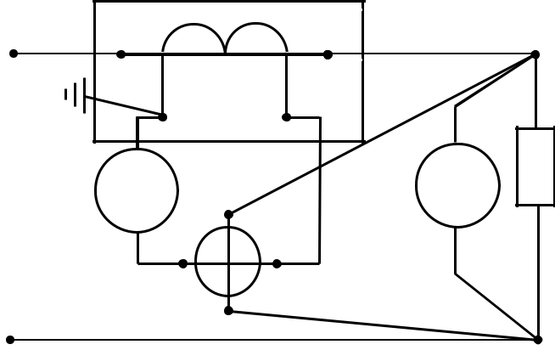

Л1 | Л2 | ТА
И1 | И2

~ U |  |  | Zнав
 | РА |  | РV
 |  | * I | * U
 |  |  | PW

Рисунок 2.3 – Схема вимірювання активної потужності і струму однофазних споживачів з використанням вимірювального трансформатора струму

Виміряні значення активної потужності і струму знаходять за показами ватметра та амперметра з урахуванням номінального коефіцієнта трансформації k_{IН} вимірювального трансформатора струму

Р  Р_{PW} k_{IН}  С_{PW}  N_{PW} k_{IН} ; | (2.12)
І  І _{PА} k_{IН}  С_{PА}  N_{PА} k_{IН} . | (2.13)

Схему, що наведена на рисунку 2.4, використовують для вимірювання ак-тивної потужності споживачів за високої напруги (U_{X}  600 B) та при значен-нях струму споживача І_{Х}, який перевищує границю вимірювання ватметра за струмом І_{К.PW} , при цьому І_{Х} > І_{К.PW}.
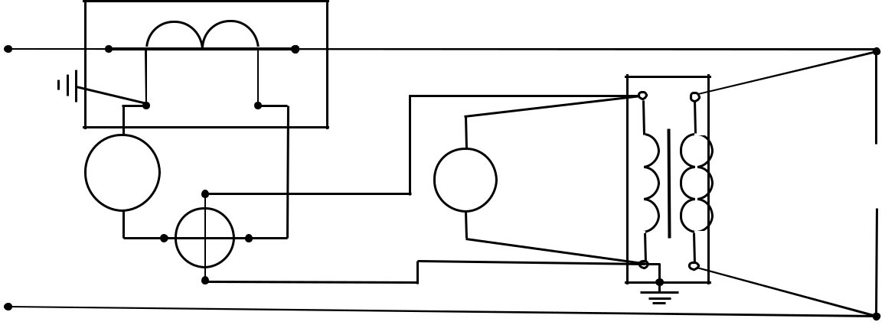

Л1 | Л2 | ТА
И1 | И2

~ U | РА | * U

I

PW

a

PV

x

A

 | TV |  | Zнав
X

Рисунок 2.4 - Схема вимірювання активної потужності і струму однофазних споживачів з використанням вимірювальних трансформаторів струму та напруги

Виміряні значення активної потужності, струму і напруги знаходять за показами ватметра, амперметра і вольтметра з урахуванням номінальних коефі-цієнта трансформації k_{IН} вимірювального трансформатора струму та коефіцієн-та трансформації k_{UН} вимірювального трансформатора напруги

І  І _{PА} k_{IН}  С_{PА}  N_{PА} k_{IН} ; | (2.14)
U  U _{PV} k_{UН}  С_{PV}  N_{PV} k_{UН} ; | (2.15)
Р  Р_{PW}  k_{IН}  k_{UН}  С_{PW}  N_{PW}  k_{IН}  k_{UН} . | (2.16)

2.4 Вимірювання активної потужності у колах трифазного змінного струму

Активну потужність у трифазному колі (як симетричному, так і несимет-ричному) вимірюють за допомогою ватметрів, які увімкнені на відповідні стру-ми та напруги.

чотирипровідному несиметричному трифазному колі використовують

три однофазні ватметри, які увімкнені на фазні струми та напруги – рисунок
2.5._{*U}
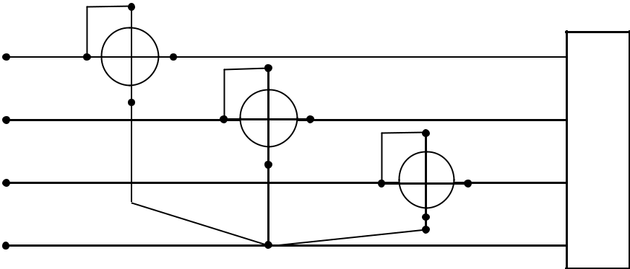

L1 | *I | PW1
L1 |  |  | *U
L2 |  | *I | PW2
L2 |  |  |  | *U
L3 |  |  | *I | PW3
N

с п о ж и в а ч

Рисунок 2.5 – Схема вимірювання активної потужності у чотирипровідному несиметричному трифазному колі за методом трьох ватметрів

Виміряне значення активної потужності кола дорівнює сумі показів трьох ватметрів з формулою

^{Р}кола  ^{Р}PW1  ^{Р}PW 2  ^{P}PW 3. | (2.17)

За умови повної симетрії в чотирипровідній трифазній системі можна за-стосовувати тільки один ватметр, увімкнений за схемою, що наведений на ри-сунку 2.5.а, у будь-яку фазу, показ якого множать на 3 - за кількістю фаз, за фо-рмулою

Р_{кола}  3 Р_{PW} . | (2.18)

У три провідному несиметричному трифазному колі для вимірювання ак-тивної потужності застосовуються два ватметри, струмові кола яких вмикають

будь-які дві лінії, а кола напруги генераторними кінцями під`єднують до цих самих ліній, а вільними кінцями кіл напруги – до вільної від приладів лінії три-

фазного кола – рисунок 2.6.

Виміряне значення активної потужності кола за таким методом дорівнює сумі показів двох ватметрів з формулою
^{Р}кола  ^{Р}PW 1  ^{Р}PW 2 . | (2.19)

 |  |  | *U
L1 | *I |  | PW1
L1 |  |  |  |  | *U
L2 |  |  | *I |  | PW2
L3
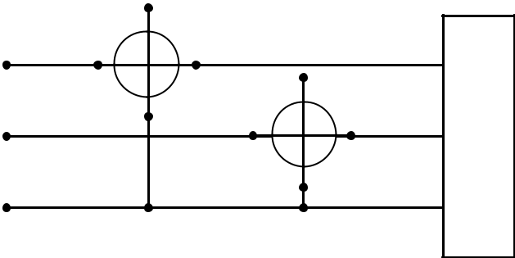

с п о ж и в а ч

Рисунок 2.6 – Схема вимірювання активної потужності у трипровідному несиметричному трифазному колі за методом двох ватметрів

Слід зауважити, що можливі такі режими роботи трифазного кола в зале-жності від характеру навантаження, коли покажчик одного з ватметрів відхиля-ється ліворуч від нуля, незважаючи на правильне увімкнення ватметра до кола.

Щоб зробити відлік у такому разі та правильно записати виміряне зна-чення активної потужності усього трифазного кола, необхідно змінити напря-мок струму в одному з кіл цього ватметра, а його показ записати зі знаком мі-нус.

Отже, для визначення активної потужності усього трифазного кола змін-ного струму необхідно враховувати при розрахунках алгебраїчну суму показів ватметрів з урахуванням їх знаків і тому необхідно суворо дотримуватися принципу правильного під’єднання генераторних та вільних затискачів кіл на-пруги та струму ватметрів.

У трифазному симетричному колі, коли споживач увімкнений за схемою «трикутник» або «зірка» без можливості доступу до нульової точки, для вимі-рювання активної потужності можна застосовувати схему з одним ватметром, в якій резистори R₁, R₂ і коло напруги ватметра R_{UPW} утворюють штучну нульову точку «0» - рисунок 2.7, при цьому необхідне виконання умови R₁ = R₂ = R_{UPW}.

 |  | *U
L1 | *I | PW
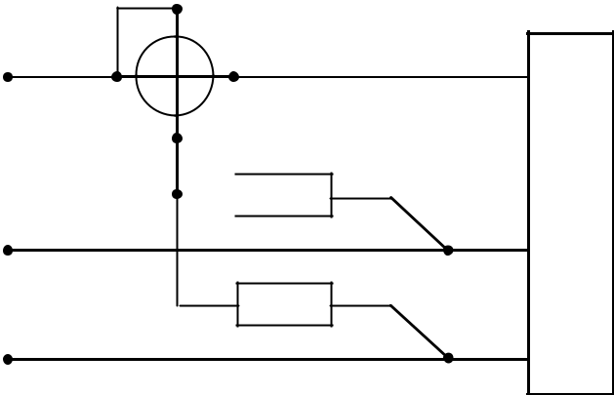

R1
«0»
^{L2} R₂

L3

с п о ж и в а ч

Рисунок 2.7 – Схема вимірювання активної потужності за методом одного ватметра та штучною нульовою точкою

Виміряне значення активної потужності кола дорівнює
^{Р}кола  ^{3} ^{P}PW . | (2.20)

На практиці поряд з однофазними ватметрами використовують і трифазні ватметри, які дають можливість отримати значення активної потужності трифа-зного споживача без додаткових обчислень. Такі ватметри поєднують в одному приладі два або три однофазні вимірювальні механізми, які знаходяться на од-ній спільній осі, на яку діють обертальні моменти, які виникають в одноелемен-тних механізмах.

Найбільшого розповсюдження одержали феродинамічні трифазні ватмет-ри. Вмикання ватметрів у трифазне коло здійснюється за тими самими схемами, які аналогічні до відповідних схем вмикання однофазних ватметрів. Через ве-ликий обертальний момент феродинамічні ватметри виготовляють у вигляді самописних приладів.

Для розширення границь вимірювання струму струмові кола ватметрів вмикають через вимірювальні трансформатори струму, а при вимірюванні у ко-лах, де напруга перевищує 600 В, застосовують вимірювальні трансформатори струму та напруги – рисунок 2.8.

У такому разі виміряне значення потужності визначається за формулою

^{Р}кола  ^{(Р}PW 1  ^{P}PW 2 ⁾ ^{k}IН . ^{k}UН . | (2.21)

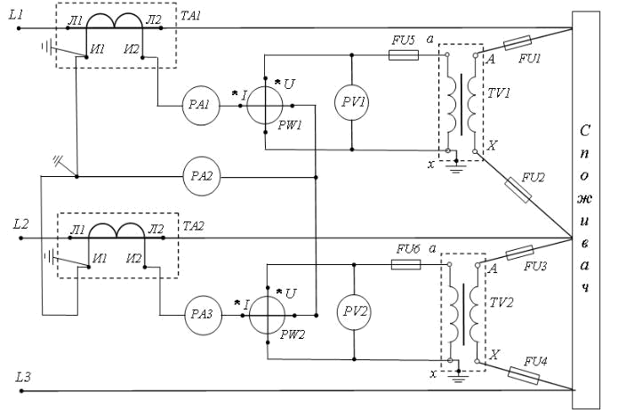

44

Рисунок 2.8 – Схема вимірювання активної потужності трифазних споживачів з використанням

вимірювальних трансформаторів струму та напруги
2.5 Вимірювання реактивної потужності у колах трифазного змінного струму

Наявність реактивної потужності в енергетичних колах, особливо трифа-зних, досить негативно впливає на роботу споживачів електричної енергії. Тому поряд з вимірюванням активної потужності, необхідно вимірювати й реактив-ну.

Вимірювання реактивної потужності має практичне значення тільки для потужних споживачів електроенергії, які підключаються до трифазних кіл.

Тому в однофазних колах реактивна потужність вимірюється тільки в ла-бораторних умовах при проведенні досліджень. Прилади для вимірювання реа-ктивної потужності в однофазних колах змінного струму не випускаються.

Для вимірювання реактивної потужності у трифазних колах у промисло-вих умовах застосовують трифазні варметри – це вимірювачі реактивної по-тужності.

Реактивну потужність Q трифазного споживача визначають як суму реак-тивних потужностей окремих фаз

Q_{кола}  U _{A}  I _{A} sin U _{B}  I _{B} sin U_{C}  I_{C} sin. | (2.22)

виразу (2.22) можна зробити висновок, що реактивна потужність може бути виміряна такими самими приладами, що й активна, тільки обертальний момент вимірювальних механізмів таких приладів повинен бути пропорційний не значенню соsθ, а значенню sinθ.

Цього можна досягти, увімкнувши прилади за спеціальним схемами. Для того, щоб відхилення рухомої частини електро- чи феродинамічних механізмів ватметрів було пропорційне значенню sinθ, на них потрібно подати напругу, що відстає за фазою на кут 90⁰ від напруги, яка подається до приладу при вимірю-ванні активної потужності.

Розглянемо метод вимірювання реактивної потужності – метод трьох ва-тметрів. Така схема підключення має назву схема із заміненими напругами.

Відомо, що активна потужність трифазного кола дорівнює
^{Р}кола |  U _{A}  I _{A} cos U_{B}  I_{B} cos U_{C}  I_{C} cos; | (2.23)
^{Р}кола |  ^{P}PW1  ^{P}PW 2  ^{P}PW 3. | (2.23)

Для вимірювання реактивної потужності необхідно замінити фазні напру-ги на лінійні, які відстають н кут 90⁰ згідно схеми, що наведена на рисунку 2.9.
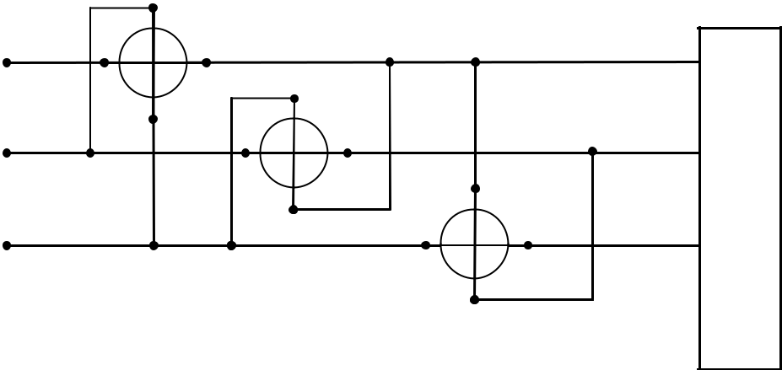

L1 | *I | ^{*U}PW1
L1 |  |  | *U
L2 |  | *I | PW2
L3 |  |  | *I | ^{*U}PW3

N

с п о ж и в а ч

Рисунок 2.9 – Схема вимірювання реактивної потужності трифазних споживачів методом трьох ватметрів

У виразі (2.23) замість фазної напруги U_{A} повинна бути лінійна напруга U_{BC}, яка відстає від U_{A} на кут 90⁰, замість фазної напруги U_{В} - напруга U_{CА} і за-мість U_{С} - напруга U_{АВ}.

Сума показів ватметрів дорівнює
^{Р}PW1  ^{P}PW2  ^{P}PW3 

 U _{BC}  I _{A} cos(90⁰ _{A} ) U _{CA}  I _{B} cos(90⁰ _{B} ) U _{AB}  I _{C} cos(90⁰ _{C} ). ^{(2.24)}

Напруги U_{АВ} = U_{BC} = U_{CА} = U_{Л}; U_{A} = U_{В} = U_{С} = U_{Ф}; U_{Л}  3 U_{Ф} . З урахуванням цього вираз (2.24) буде мати вигляд

^{РPW1  PPW2  PPW3} 
 |  |  |  |  | (2.25)
 | 3 (U _{A} I _{A} sin _{A} U _{B} I _{B} sin _{B} U _{C}  I_{C} sin _{C} )  |  | 3 Q_{кола} . |  | (2.25)

Реактивна потужність трифазного кола буде дорівнювати
^{Q}кола  | ^{P}PW 1  ^{P}PW |  | 2  ^{P}PW3 | . | (2.26)
^{Q}кола  | 3 |  |  |  | (2.26)

Система струмів може бути несиметричною. В дужках виразу (2.25) кож-на складова пропорційна реактивній потужності відповідної фази споживача, тому то за показами кожного з ватметрів можна визначати реактивну потуж-ність тієї фази споживача, струм якої протікає через даний ватметр.

Для правильного підключення ватметрів потрібно знати послідовність фаз. Струмові кола кожного ватметра вмикають послідовно в одну з трьох ліній трифазного кола, а затискачі кола напруги приєднують до двох інших ліній, так, щоб генераторний затискач був приєднаний до лінії, яка є наступною у послі-довності фаз АВСАВС… за тією фазою, до якої увімкнено струмове коло при-ладу.

Розглянемо метод вимірювання реактивної потужності – метод двох ват-метрів, які увімкнені за схемою зі штучним нулем – рисунок 2.10. Метод засто-совується у трифазних три провідних колах за умови повної симетрії чи частко-вої несиметрії.
*U
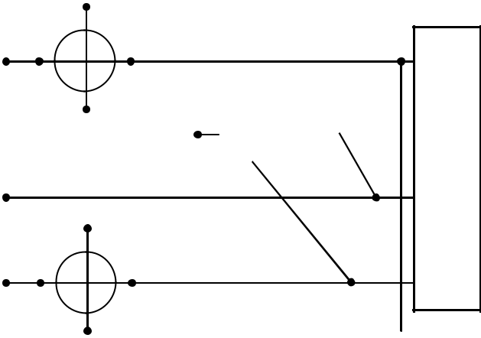

L1 ^{*I} |  | PW1
 |  |  |  |  | R
L2 |  | «0»
L2 | *U
L3 ^{*I} |  | PW2

с п о ж и в а ч

Рисунок 2.10 – Схема вимірювання реактивної потужності за методом двох ватметрів, які увімкнені за схемою зі штучною нульовою точкою

Для утворення штучної нульової точки в схемі необхідно, щоб опір допо-міжного резистора R дорівнював значенням опорів кіл напруги R_{UPW1} та R_{UPW2} двох ватметрів: R = R_{UPW1} = R_{UPW2}.

Виміряне значення реактивної потужності усього трифазного кола дорів-

нює

^{Q}кола  ^{(P}PW 1  ^{P}PW 2 ⁾ 
^{Q}кола  ^{(P}PW 1  ^{P}PW 2 ⁾  | 3. |  | (2.27)

Слід відзначити, що при вимірювані активної потужність за методом двох ватметрів (див. рисунок 2.5) у разі повної симетрії трифазного кола можна од-ночасно з активною потужністю визначити й реактивну потужність за форму-лою
^{Q}кола  ^{(P}PW 2  ^{P}PW1⁾ 
^{Q}кола  ^{(P}PW 2  ^{P}PW1⁾  | 3. |  | (2.28)
Якщо лінійні струми трифазного кола більші, ніж границі вимірювання ватметрів за струмом, то їх струмові кола вмикають через вимірювальні транс-форматори струму, а якщо напруги перевищують 600 В, застосовують вимірю-вальні трансформатори струму та напруги.

Якщо k_{UН1} = k_{UН2} = k_{UН} і k_{ІН1} = k_{ІН2} = k_{ІН}, то виміряне значення реактивної потужності дорівнює

^{Q}кола  ^{k}IН ^{k}UН ^{(P}PW 1  ^{P}PW 2 ⁾ 
^{Q}кола  ^{k}IН ^{k}UН ^{(P}PW 1  ^{P}PW 2 ⁾  | 3. |  | (2.29)

Приклад 2.1 Вибрати засоби вимірювальної техніки та схему їх увімкнення для вимірювання реактивної потужності трифазного симетричного споживача, віт-ки якого з’єднані за схемою «зірка» без нульової точки і складаються із послі-довно увімкнених резистора з активним опором R = 48 Ом та котушки з реакти-вним опором Х_{L} = 20 Ом. Лінійна напруга кола дорівнює 220 В.

Розв’язання 1.Визначаємо орієнтовне значення повного опору Z_{Ф} фази спожи-вача

Z_{Ф}  R²  X_{L}²  48² 20² 52 Ом.

Визначаємо орієнтовне значення лінійного струму І_{Л}

І_{Ф}І_{Л}  | U |  | Л |  |  |  | 220 |  |  |  2,45Ом.
І_{Ф}І_{Л}  | 3 |  | ⋅ Z |  |  |  |  | 3 52 |  |  2,45Ом.
Визначаємо орієнтовне значення кута зсуву фаз θ між фазним струмом та фа-

зною напругою

  -  arctg ^{X}_{R}^{L}  arctg ₅₂²⁰  21⁰.

Визначаємо орієнтовне значення реактивної потужності

  -  3 U_{Л}  І_{Л} sin  3  220  2,45  0,36  334Вар.

Для вимірювання реактивної потужності трифазного три провідного симет-

ричного кола доцільно застосувати схему з двома ватметрами (див. рисунок 2.5), а виміряне значення визначимо за формулою (2.28). Два ватметри вмика-ються на лінійні напруги 220 В та на лінійні струми 2,45 А. Тому то обираємо два ватметри типу Д5004/2 з такими метрологічними характеристиками: клас точності 0,5; U_{КPW} =300 В; І_{КPW} =2,5 А; cosθ_{Н.PW} = 1; максимальний відлік 150.

Очікувані покази ватметрів Р_{PW1} та Р_{PW2} визначаються з виразів

Р_{PW} ₁  U_{Л}  I_{Л}  cos(30  )  220  2,45  cos 51⁰  339Вт; Р_{PW} ₂  U_{Л}  I _{Л} cos(30 )  220  2,45cos 9⁰  532Вт.

Перевіримо умову 4 завдання за формулою (2.28)

Q_{кола}  (P_{PW} ₂  P_{PW} ₁)  3  (532 339)  3  334Вар.

Очікувані покази ватметрів N_{PW1} та N_{PW1}, за умови, що стала ватметрів дорів-

нює
 |  | ^{С}PW |  |  | ^{U} К .PW  ^{I} K .PW ^{cos}Н .PW |  |  |  |  | 3002,51,0 |  |  |  |  5Вт / поділ;
 |  |  |  |  |  | ^{N} PW .max |  |  |  | 150
N | PW 1 |  | ^{P}PW 1 |  |  |  | 339 |  68поділок; N |  | PW 2 |  | ^{P}PW 2 |  |  | 532 | 107поділок;
 | PW 1 |  | ^{C}PW |  | 5 |  |  |  |  | PW 2 |  | ^{C}PW | 5
 |  |  |  |  | N_{PW} ₁  68поділок  N_{PW} _{. max} |  |  |  |  |  | 150поділки;
 |  |  |  |  | N_{PW} ₂  107поділок  N_{PW} _{. max} 150поділки.

РОЗДІЛ 3.

ВИМІРЮВАННЯ ЕЛЕКТРИЧНОЇ ЕНЕРГІЇ

3.1 Загальні положення

Електрична енергія, яка спожита споживачем за проміжок часу t = t₂ дорівнює
^{t}2
W   Pdt,
t₁

– t₁,

(3.1)

де Р – потужність, яку споживає об’єкт.

Прилад, який призначений для вимірювання електричної енергії, повинен бути інтегрувальним за принципом дії та реагувати на величину потужності споживача і мати лічильний пристрій обліку. Для вимірювань витрат енергії у колах постійного та змінного струму для промислових та побутових потреб за-стосовують лічильники електричної енергії, у вимірювальній частині яких ви-користовують вимірювальний механізм індукційної системи або електронний інтегратор.

зв’язку з цим за принципом дії лічильники поділяють на дві основні групи: електромеханічні лічильники з індукційним вимірювальним механізмом та електронні лічильники з цифровим відліком. В промисловості та в побуті найпоширенішими відповідно є трифазні лічильники активної енергії та одно-

фазні лічильники активної енергії.

3.2 Схеми увімкнення індукційних лічильників електричної енергії

Лічильники електричної енергії до однофазних кіл підключають до спо-живача або безпосередньо або з використанням вимірювальних трансформато-рів струму та напруги.

На рисунку 3.1 наведена схема безпосереднього під’єднання однофазного лічильника до споживача, на якій літерами Г позначені генераторні клеми лічи-льника, а літерами Н – клеми підключення навантаження.

Дійсна витрата активної електричної енергії за поточний період значається за формулою
W ви-

W

Wкінц

Wпочат,

(3.2)

де W_{кінц}, W_{почат} – показання лічильника наприкінці та на початку поточно-го періоду відповідно, кВт·год.
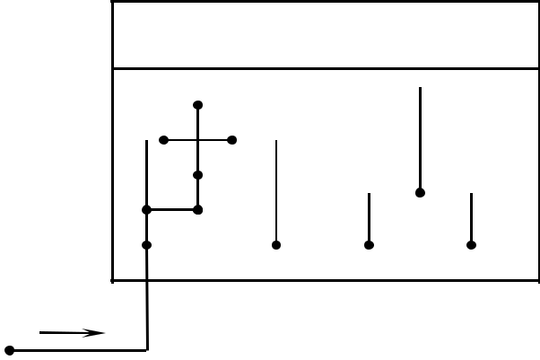

 |  |  |  |  | РWh
* I
 |  |  | *U
 | Г |  |  |  | НГ |  |  | Н
 | * I |  |  |  |  | *U
I
~ U |  |  |  |  |  |  |  |  |  |  | Rнав
Рисунок 3.1 - Схема безпосереднього під’єднання однофазного

лічильника до споживача

На рисунку 3.2 наведена схема під’єднання однофазного лічильника до споживача через вимірювальні трансформатори струму та напруги.

Дійсна витрата активної електричної енергії за поточний період W ви-значається за формулою
^{W}  ^{k}IН  ^{k}UН ^{(W}кінц ^{W}почат^{),} | (3.3)
де W_{кінц}, W_{почат} – показання наприкінці та на початку поточного періоду відповідно, кВт·год.

На рисунку 3.3 наведена схема під’єднання трифазного індукційного лі-чильника через вимірювальні трансформатори струму та напруги.

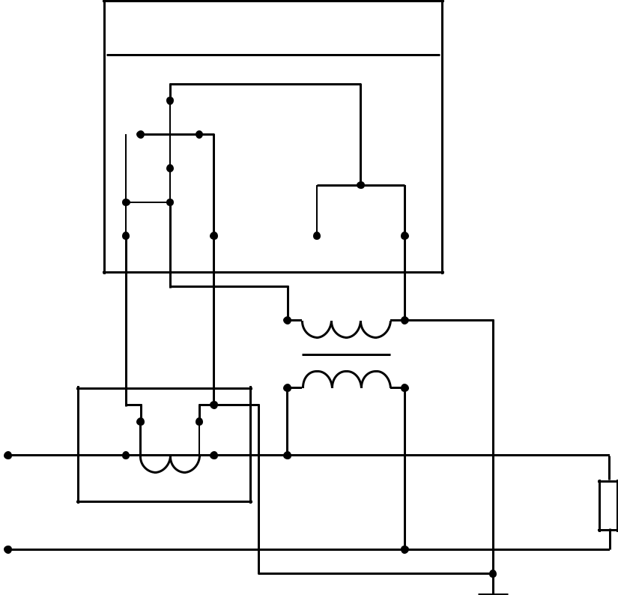
РWh

I

*U
Г | Н | Г | Н
* I
 |  | а | х
TA |  | А | TV
TA |  | А | Х
И1 | И2
Л1 | Л2
~ U |  |  | Rнав

Рисунок 3.2 - Схема під’єднання однофазного лічильника до споживача через вимірювальні трансформатори струму та напруги
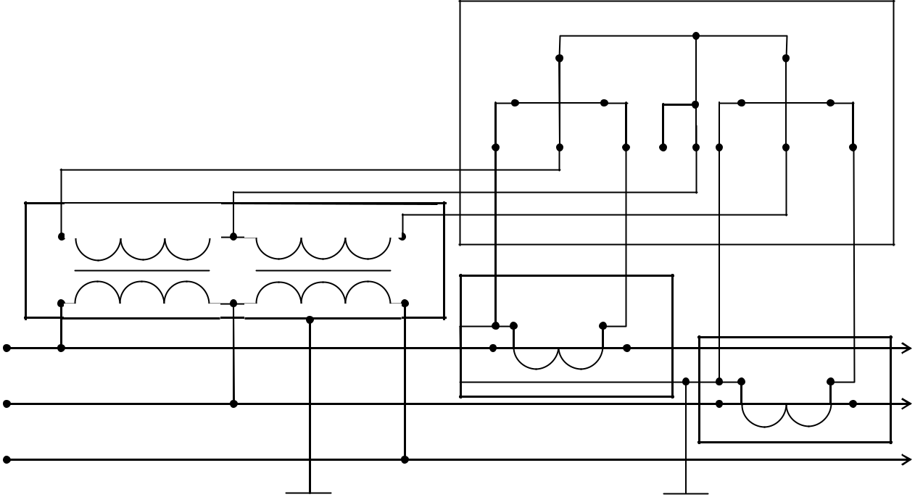

 |  |  |  |  |  |  | PWh
 |  |  |  | *І |  | *І
 |  |  |  |  | *U |  | *U
a | TV1х | TV2 | а
A |  | Х | А | И1 | И2 | TA1
A |  |  | А | И1 | И2 |  | TA2
L1 |  |  |  |  | TA1 |  | TA2
L1 |  |  |  |  | TA1 | И1 | И2
L2 |  |  |  | Л1 | Л2 | И1 | И2
L2 |  |  |  |  |  |  | TA2
L3 |  |  |  |  |  | Л1 | Л2

Рисунок 3.3 - Схема під’єднання трифазного індукційного лічильника через

вимірювальні трансформатори струму та напруги

3.3 Електронні лічильники електричної енергії

Одним із недоліків індукційних лічильників електричної енергії є невисо-ка точність та вузький частотний діапазон (45…60 Гц).

Значно вищу точність мають електронні лічильники, в яких застосовують електронний інтегратор та спеціальні електроні вузли, які необхідні для одер-жання сигналу, пропорційного до спожитої енергії, з подальшим аналого-цифровим його перетворенням і цифровим відліком результату вимірювання. В електронних лічильниках вихідний сигнал у цифровому коді можна використо-вувати у схемах автоматизованого обліку електроенергії.

Електронні лічильники використовують для вимірювання активної та ре-активної потужностей в однофазних та трифазних колах змінного струму, а та-кож для вимірювання, обліку активної та реактивної енергії при двох напрям-ках і при різних тарифах, для вимірювання частоти мережі, для вимірювання напруги та струму споживача, для вимірювання поточного часу при фіксованій календарній даті з наданням поточного тарифу на електричну енергію.

Електронні лічильники зберігають інформацію про загальну кількість спожитої електроенергії, про спожиту електроенергію за поточні і попередні роки та місяці. Основними блоками типового електронного лічильника є пер-винний перетворювач потужності на напругу (ППН), перетворювач напруги на частоту (ПНЧ), інтегрувальний пристрій (ІП) на базі мікроконтролера та циф-ровий відліковий пристрій (дисплей). На вхідні кола напруги та струму перет-ворювача потужності роздільно подається напруга споживача та струм. Вихід-ний код інтегрувального пристрою пропорційний до спожитої енергії за відпо-відний проміжок часу. Результати вимірювання енергії надаються цифровим відліковим пристроєм, а також надходять в систему автоматизованого контро-лю і обліку електроенергії (АСКОЕ).

РОЗДІЛ 4.

ВИМІРЮВАННЯ КУТА ЗСУВУ ФАЗ ТА КОЕФІЦІЄНТУ ПОТУЖНОСТІ

4.1 Загальні положення

Фаза характеризує стан гармонічного сигналу у конкретний момент часу. Для синусоїдного сигналу u(t) = U_{m} sin(ωt+ψ_{u}) фаза ωt+ψ_{u} є лінійною функцією часу, де ψ_{u} – початкова фаза сигналу.

Фазовим зсувом (зсувом фаз) є модуль різниці початкових фаз двох сиг-налів, наприклад u(t) = U_{m} sin(ωt+ψ_{u}) та і(t) = І_{m} sin(ωt+ψ_{і}) однакової частоти

(4.1)

У галузі вимірювань електричних і магнітних величин необхідність вимі-

рювання кута зсуву фаз виникає у багатьох випадках:

між напругою і струмом у колі однофазного споживача змінного струму;

між вхідними та вихідними напругами і струмами чотириполюсників (транс-

форматорів, підсилювачів та фільтрів);

між струмами і напругами симетричної трифазної системи.

4.2 Методи і засоби вимірювання кута зсуву фаз та коефіцієнта потужності

Фазовий зсув вимірюють методами безпосередньої оцінки та порівняння і опосередковано, класифікація яких наведена на рисунку 4.1.

Вибір методу вимірювання залежить від частоти, рівня та форми сигналу, необхідної точності вимірювання і виду досліджуваного об’єкта.

Прямі вимірювання кута зсуву фаз або метод безпосередньої оцінки реа-лізують за допомогою спеціальних приладів – фазометрів, до яких належать:

аналогові електромеханічні однофазні та трифазних фазометри;

аналогові електроні фазометри;

цифрові фазометри.

Всі фазометри градуйовані у кутових градусах або в радіанах.

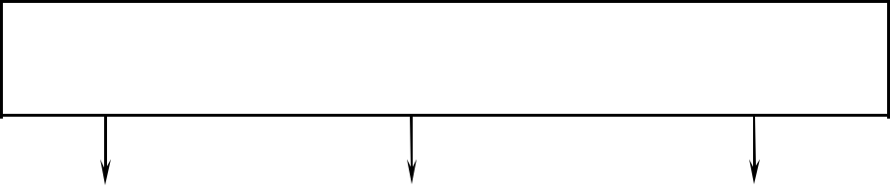
Методи і засоби вимірювання кута зсуву фаз

та коефіцієнта потужності

 | прямі |  |  | опосередковані |  | метод
вимірювання |  |  |  | вимірювання |  | порівняння

 | аналогові |  |  |  | цифрові
 |  |  |  |  |  |  |  |  |  | за допомогою
 | фазометри |  |  |  | фазометри |  |  |  |  | осцилографа
 |  | електромеханічні |  |  |  |  |  |  | метод
 |  | фазометри: |  |  |  |  |  |  | «двох ватметрів»
 |  | - однофазні |  |  |  |  |  |  | (для трифазних кіл
 |  | - трифазні |  |  |  |  |  |  | змінного струму)
 |  | електронні |  |  |  |  |  |  | метод «РА-PV-PW»
 |  | фазометри |  |  |  |  |  |  | (для однофазних кіл
 |  |  |  |  |  |  |  |  | змінного струму)

Рисунок 4.1 – Класифікація методів і засобів вимірювання кута зсуву фаз та коефіцієнта потужності

Аналогові електромеханічні фазометри, побудовані на основі логомет-

ричних механізмів електродинамічної та електромагнітної систем, застосову-

ють для вимірювання кута зсуву фаз між струмом та напругою однофазних та

трифазних споживачів у частотному діапазоні 20…10000 Гц при високих рівнях сигналу (U  600 B) і невисокій точності вимірювання (класи точності 0,5; 1,0;

1,5; 2,5; 4,0). Недоліком таких приладів є велике власне споживання потужнос-ті.

Електронні аналогові та цифрові фазометри застосовують для вимірю-

вання кута зсуву фаз між двома гармонічними сигналами (напругами та стру-

мами) у діапазоні частот 1 Гц…10 МГц при низьких рівнях сигналів і високій точності вимірювань (похибка вимірювання δ_{θ}   0,1 %).

Метод порівняння реалізують за допомогою електронного осцилографа і використовують для вимірювання кута зсуву фаз між двома сигналами однако-вої частоти у широкому діапазоні частот, який визначається смугою пропус-кання осцилографа (10 Гц…20 МГц), і при невисокій точності вимірювань.

Відношення активної потужності Р споживача до повної потужності S, яке дорівнює косинусу кута зсуву фаз θ між струмом І та напругою U у цьому споживачі, має назву коефіцієнт потужності

k  cos   | P |  | U  I cos  | , | (4.2)
k  cos   | S |  | U  I | , | (4.2)

де U та І – середньоквадратичні (діючі) значення напруги та струму.

Слід відзначити, що значення фазового зсуву θ і коефіцієнта потужності k_{θ} = cos θ є однозначно визначеними тільки для однофазних і повністю симет-ричних трифазних кіл змінного струму.

Прилад прямої дії – фазометр здатен одночасно вимірювати як значення кута зсуву θ, так й значення коефіцієнта потужності k_{θ} = cos θ, шкала такого приладу градуйована як в кутових одиницях (від - 90⁰ до + 90⁰), так й в одини-цях коефіцієнта потужності (від мінус 1 до плюс 1).

Крім методу безпосередньої оцінки та методу порівняння кут зсуву фаз між напругою та струмом однофазного споживача можна визначати опосеред-ковано за допомогою трьох приладів – амперметра, вольтметра, ватметра
  arccos |  | ^{P}PW |  | . | (4.3)
  arccos | ^{U} PV |  | ⋅ I_{PA} | . | (4.3)
  - симетричному трипровідному трифазному колі значення кута зсуву фаз

та коефіцієнта потужності k_{θ} можна встановити за показами P_{PW1} та P_{PW2} двох ватметрів, які увімкнені за схемою, що наведена на рисунку 2.6 в розділі 2, від-

повідно до формули (2.9). За такою схемою вимірюється як активна, так й реак-тивна потужності, а кут зсуву фаз θ визначається за формулою
  arctg |  | ⋅ | ^{P}PW 2  ^{P}PW1 | .
  arctg | 3 | ⋅ | ^{P}PW 2  ^{P}PW1 | . | (4.4)
 |  |  | ^{P}PW1  ^{P}PW 2
Слід відзначити, що значення коефіцієнта потужності, розраховане за вище наведеними методами, є миттєвим – для моменту часу, коли здійснюва-лось вимірювання.

Для контролю та аналізу роботи промислових енергосистем в умовах змі-ни навантаження характерним є середнє значення коефіцієнта потужності k_{θ.сер} за певний проміжок часу за показами лічильників активної W_{a} та реактив-ної W_{р} енергії

^{k}.сер |  cos_{сер} |  | 1 |  |  |  |  |  | . | (4.5)
^{k}.сер |  cos_{сер} |  |  | W |  |  | ² |  | . | (4.5)
 |  |  | 1   |  |  | P | 
 |  |  |  |  _{W} 
 |  |  |  |  |  | a 
Розглянемо аналогові електромеханічні фазометри більш детально. Схема електродинамічного фазометра на основі логометричного механіз-

му наведена на рисунку 4.2. В основі приладу – електродинамічний логометр, рухомі рамки 2 та 3 якого скріплені під кутом 60⁰. В рамці 2 струм I₂ збігається за фазою з напругою на навантаженні U.
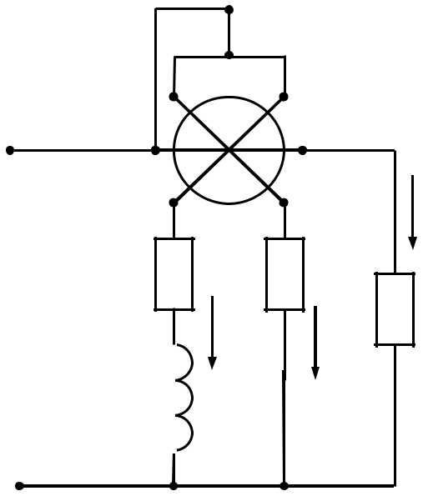

2 | 3

1

 | Iнав
R₃ | R₂
~U | Zнав
IU1 | IU2
L₃

Рисунок 4.2 – Схема електродинамічного фазометра

В електродинамічному фазометрі кут повороту рухомої частин α не зале-жить від струму та напруги, а є лінійною функцією відношення проекцій векто-

рів струмів в рухомих котушках на вектор струму в нерухомій котушці згідно функції перетворення

 |  | I | соs( ) 
  | f  | 3 |  | . | (4.6)
 |  |  | I ₂соs |  | (4.6)
 |  |  | I ₂соs | 

Шкала приладу є рівномірною з нульовою позначкою посередині шкали. На основі електродинамічних механізмів базуються фазометри для вимі-

рювань коефіцієнту потужності у трифазних симетричних колах змінного струму.

На рисунку 4.3 наведена схема увімкнення трифазного одноелементного електродинамічного фазометра до трифазного кола змінного струму.
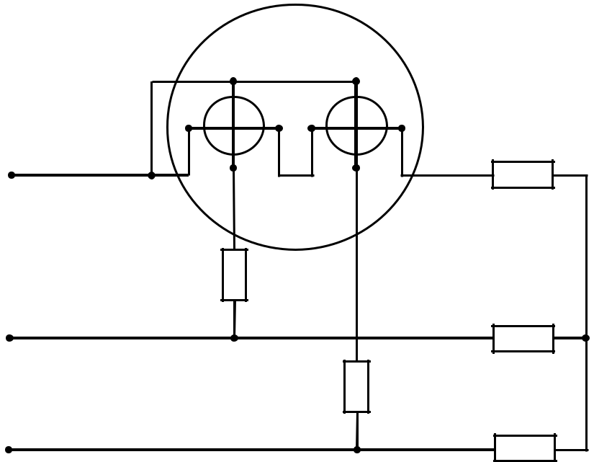

 | *U |  | *U
 | *I | *I | ZA
L1 | *I | *I

R₂
Z_{B}
L2

R₁
Z_{C}

L3

Рисунок 4.3 - Схема увімкнення трифазного одноелементного електродинамічного фазометра до трифазного кола змінного струму

Секції нерухомої частини вимірювального механізму увімкнені послідо-вно в коло струму фази А, а секції рухомої частини через резистори R₁ та R₂ увімкнені на лінійні напруги U_{AC} та U_{AB}. Таким чином, на секції рухомої части-ни вимірювального механізму діють два обертальні моменти
 |  |  | ^{U} AC |  |  |  | 
^{М}об.1 |  k₁  I _{A} | ⋅ |  |  | sin   cosU _{AC} I _{A} ; |  |  | (4.7)
^{М}об.1 |  k₁  I _{A} | ⋅ |  | ^{R}2 |  |  |  | (4.7)
 |  |  |  | ^{R}2 |  |  | 

 |  |  |  |  |  |  | ^{U} AB |  |  |  |  |  | 
М | об.2 |  k | 2 | ⋅ I | A | ⋅ |  |  | sin   cos | U | AВ | I | , | (4.8)
 | об.2 |  | 2 |  | A |  |  | R₁ |  |  | AВ |  | _{A} 
 |  |  |  |  |  |  |  | R₁ |  |  |  |  | 

де І_{А}, U_{AB}, U_{AC} – середньоквадратичні (діючі) значення фазового струму фази А та відповідних лінійних напруг;
– кут повороту рухомої частини;

  - – просторовий кут між площинами секцій рухомої частини.

момент рівноваги М_{об1} = М_{об2}, та за умови повної симетрії трифазного

кола (кут β = | 2  | ) отримуємо рівняння шкали фазометра
кола (кут β = | 3
 |  |   | ❐ | , | (4.9)
 |  |   | 3 | , | (4.9)

тобто між кутом повороту α рухомої частини вимірювального механізму і вимі-рюваним кутом зсуву фаз θ між фазними струмами і напругами трифазного споживача є лінійна залежність і шкала фазометра є лінійною (рівномірною).

Трифазні електромагнітні фазометри використовуються для вимірювання коефіцієнта потужності в трифазних електромережах при симетричному наван-таженні. Прилади вмикаються до трифазного кола безпосередньо та через вимі-рювальний трансформатор струму.

На рисунку 4.4 наведена схема увімкнення трифазного електромагнітного фазометра до трифазного кола змінного струму. В конструкції приладу є три нерухомі котушки, які на рисунку позначені цифрами 1, 2, 3. Котушки 1 та 2 є котушками струму та виконані двохсекційними, а між ними розміщена рухома частина приладу у вигляді осердя, який за формою нагадує літеру Z , який обер-тається на осі та зв’язаний зі стрілочним покажчиком. Секції котушок мають просторове розташування відносно одна одної під кутом 60⁰. У коло котушки 3 (котушка напруги) увімкнений додатковий резистор R. Котушка напруги 3 створює магнітне поле, яке пульсує, лінії якого замикаються через осердя. Ко-тушки струму 1 та 2 створюють магнітне поле, яке обертається.

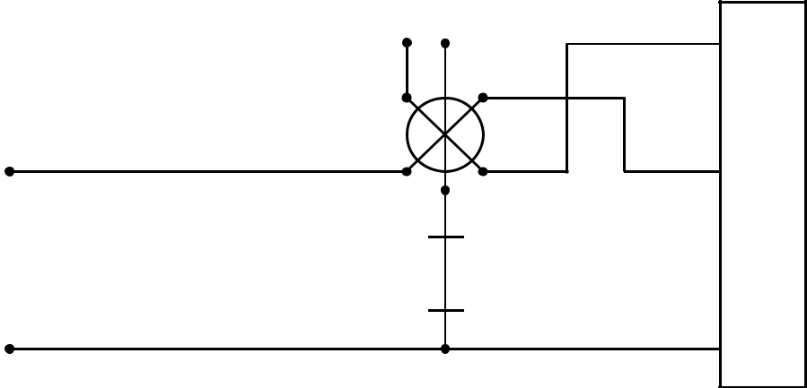
L1

1 2

L2
3

 R

L3

ccc с п о ж и в а ч

Рисунок 4.4 - Схема увімкнення трифазного електромагнітного фазометра до трифазного кола змінного струму

Під впливом такого магнітного поля осердя займає положення, при якому енергія магнітного поля буде максимальною. Це відповідає положенню осердя у напрямку вектора магнітної індукції магнітного поля, яке обертається, в мо-мент максимуму індукції поля, що пульсує. Різним фазним кутам зсуву струму відносно напруги відповідають просторові положення осі поля, що обертається,

момент максимуму поля, різними є й положення осердя. За значенням кута повороту рухомої частини визначають фазний кут зсуву у колі трифазного ко-

ла.

Розглянемо аналогові електронні фазометри, які застосовують для вимі-рювання кута зсуву фаз між двома напругами u₁(t) = U_{m1} sinωt та u₂(t) = U_{m2} sin(ωt+θ), тому то вони є двоканальними.

На рисунку 4.5 наведена структурна схема аналогового електронного фа-зометра, основою роботи якого є принцип перетворення кута зсуву фаз між на-пругами u₁(t) та u₂(t) в прямокутні імпульси струму. Напруги, що досліджують-ся, u₁(t) та u₂(t) однакової частоти, зміщені за фазою на кут θ, надходять на два ідентичні канали, кожен з яких складається з вхідного підсилювача – обмежу-вача та формувача прямокутних імпульсів.

На виходах формувачів строюються прямокутні імпульси U_{П1} та U_{П2} од-накової амплітуди U_{m} і тривалості Т/2, зміщені у часі на проміжок t, який про-порційний до вимірюваного кута зсуву фаз θ. Прямокутні імпульси U_{П1} та U_{П2} своїми передніми та задніми фронтами керують роботою формувача прямокут-

них імпульсів – тригера 3, на виході якого створюється послідовність імпульсів

струму І_{П3} |  | з амплітудою І_{т}, тривалістю t і періодом Т/2.
u₁(t) |  |  |  |  | UП1
u₁(t) |  | Вхідний |  | Формувач | UП1
 |  | підсилювач – |  | прямокутних
 |  | обмежувач 1 |  | імпульсів 1 |  |  | Формувач
 |  |  |  |  |  |  | прямокутних
 |  |  |  |  |  |  | імпульсів 3
u₂(t) |  | Вхідний |  | Формувач
u₂(t) |  | Вхідний |  | Формувач | UП2 |  | ІП3
 |  | підсилювач – |  | прямокутних | UП2 |  | ІП3
 |  | обмежувач 2 |  | імпульсів 2
 |  | обмежувач 2 |  | імпульсів 2 |  | θ | Вимірювальний
 |  |  |  |  |  | θ | прилад
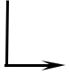
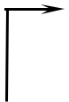

Рисунок 4.5 - Структурна схема аналогового електронного фазометра

У вихідне коло формувача 3 увімкнений аналоговий вимірювальний при-лад – магнітоелектричний міліамперметр, покази якого пропорційні до серед-нього значення струму І₀ за період Т

 |  | 1 |  | Т |  | 2 t
І₀ |  |  |  | ⇩ | І _{П} ₃dt  |  | ⋅ I _{m} . | (4.10)
І₀ |  | Т |  | ⇩ | І _{П} ₃dt  | T | ⋅ I _{m} . | (4.10)
 |  |  | 0
Так як,     t і   | 2  |  |  | , то отримуємо вираз, який пов’язує вимі-
Так як,     t і   | T

рюваний кут θ з середнім значенням струму І₀, тобто з показом міліампермет-ром

  360 | t |  | 180 | ⋅ I₀  k  I₀ . | (4.11)
  360 | T |  |  | ⋅ I₀  k  I₀ . | (4.11)
 | T |  | I _{m}

Тому то шкала міліамперметра, що градуйована безпосередньо в граду-сах, є лінійною і залежить від частоти та рівнів сигналів, кут зсуву фаз між якими вимірюється. Слід відзначити, що перевагами аналогових електронних приладів порівняно з електромеханічними є широкий частотний діапазон (1 Гц…10 МГц), широкий рівень вхідних сигналів (0,01…200 В), а також можли-вість вимірювання кута зсуву фаз між двома сигналами.

Істотними перевагами цифрових вимірювальних приладів над аналогови-ми є висока точність, широкий діапазон вимірювання, можливість безпосеред-нього використання результатів вимірювання для керування технологічними процесами призвели до появи цифрових фазометрів. Це прилади, які призначе-ні для вимірювання кута зсуву фаз між двома синусоїдними напругами однако-вої частоти.

На рисунку 4.6 наведена структурна схема цифрового фазометра, призна-чення якого – це вимірювання миттєвого значення фазового зсуву θ_{Х} між сиг-налами u₁(t) та u₂(t).

u₁(t) |  | UФ1
u₁(t) | Ф₁ |  |  |  | UT |  | u_{f} (t)
u₂(t) | Ф₁ |  |  | БФІ | UT | ЧС |  |  | ЛІ
u₂(t) | Ф₁
 | Ф₁ | UФ2 |  |  |  | f0 |  |  | NX |  | θ_{X}
 |  |  |  |  |  | ГІ |  | ЦВП |  |  | θ_{X}
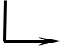
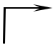
Ф₁, Ф₂ – формувачі прямокутних імпульсів; БФІ – блок формування імпульсу; ЧС – часовий селектор; ЛІ – лічильник імпульсів;
ГІ – генератора лічильних імпульсів; ЦВП – цифровий відліковий пристрій Рисунок 4.6 – Структурна схема цифрового фазометра

В момент переходу кривих u₁(t) та u₂(t) через нуль формувачі Ф₁ та Ф₂ формують короткі прямокутні імпульси U_{Ф1} і U_{Ф2}, які відкривають і закривають блок формування імпульсів БФІ. Часовий селектор ЧС упродовж часу t_{X} пропу-скає лічильні імпульси частотою f₀ від генератора імпульсів ГІ на лічильник ім-пульсів ЛІ та цифровий відліковий пристрій ЦВП. Кількість імпульсів N_{X}, що надійшли на лічильник, дорівнює
N _{Х} |  | ^{t} X |  t _{X}  f₀ . | (4.12)
 |  | T₀
Так як фазовий зсув θ_{Х} гармонічних коливань визначається як
_{Х} |  | 2  t_{X} | , | (4.13)
 |  | T_{X}
де Т_{Х} - період коливань; Т_{Х} = 1/f_{X};

t_{X} - часовий зсув між коливаннями u₁(t) та u₂(t), тоді з врахуванням фо-рмули (4.13)
Х |  | 2   f _{X}  N _{X} |  k  N _{X} , | (4.14)
 |  | ^{f}0
де k_{θ} - коефіцієнт перетворення фазометра.

Так як за формулою (4.14) для визначення θ_{Х} необхідно знати значення частоти f_{X}, тому то в одному приладі суміщають функції частотоміра та фазоме-тра: спочатку виконується цикл вимірювання періоду сигналу Т_{Х} і визначення частоти f_{X}, а потім виконується цикл вимірювання зсуву фаз θ_{Х}.

У сучасних цифрових фазометрах результат вимірювання подається без-посередньо в електричних градусах з урахуванням знака фазового кута, а гра-ниці допустимої основної похибки, яка також виражена в електричних граду-сах, визначають за одночленною або двочленною формулами
_{.гр}  а⁰ ; _{.гр}  (а  b_{X} )⁰ . (4.15)

Наприклад, границя допустимої основної похибки фазометра Ф2-16 дорі-внює  (0,2  0,004 _{X} )⁰ , а для фазометра Ф5126 границя допустимої основної похибки фазометра дорівнює  0,3⁰.

РОЗДІЛ 5.

ВИМІРЮВАННЯ ЧАСТОТИ

5.1 Загальні положення

Найважливішими параметрами періодичного сигналу х(t), які характери-зують його повторюваність в часі, є циклічна частота f, колова частота ω і період Т.

Період Т – це інтервал часу, протягом якого повторюються миттєві зна-чення періодичного сигналу.

Кількість повних циклів (періодів) зміни сигналу за одиницю часу – це циклічна частота або просто частота f , яка є оберненою величиною до періо-ду Т: f = 1/Т. Так як фаза гармонічного сигналу змінюється за лінійним законом, то його частота є сталою величиною
f  | 1 |  | ⬥ |  const. | (5.1)
f  | T |  | 2  |  const. | (5.1)

Одиниця частоти герц визначається як одне коливання за одну секунду. Частота і час пов’язані між собою, тому вимірювання таких величин залежать від умов експерименту та необхідною точністю вимірювання. Діапазон вимі-рювання частоти в галузі вимірювань електричних і магнітних величин широ-кий – від часток Гц до тисяч МГц, тобто від інфранизьких до надвисоких час-тот.

5.2 Методи і засоби вимірювання частоти

Частоту вимірюють спеціальними приладами – частотомірами, на основі метода безпосередньої оцінки і методами порівняння, класифікація яких наве-дена на рисунку 5.1. Методи безпосередньої оцінки реалізують за допомогою аналогових електромеханічних і електронних та цифрових частотомірів.

Аналогові електромеханічні частотоміри електромагнітної, електроди-намічної та феродинамічної систем застосовують для вимірювання частоти у промислових умовах в діапазоні 20…2500 Гц з невисокою точністю (класи точ-ності приладів 0,2; 0,5; 1,5; 2,5).

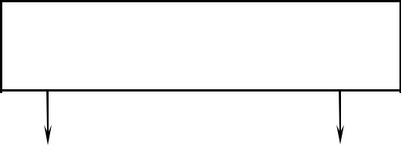
Методи і засоби

вимірювання частоти

метод безпосередньої оцінки |  | метод порівняння
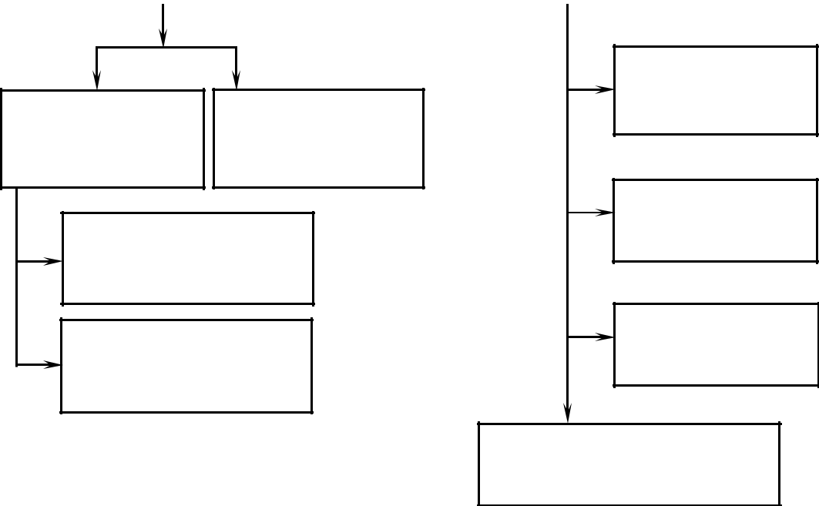

за допомогою
аналогові цифрові ^{осцилографа}
частотоміри частотоміри

резонансні

електромеханічні частотоміри частотоміри

^{електронні} гетеродинні
частотоміри частотоміри

частотнозалежні

мости

Рисунок 5.1 – Класифікація методів і засобів вимірювання частоти

Недоліком електромеханічних частотомірів є велике власне споживання потужності і залежність показів від впливу зовнішніх факторів, наприклад, віб-рацій.

Аналогові електронні (конденсаторні) частотоміри використовують для вимірювання частоти періодичних сигналів у діапазоні 10 Гц…500 кГц при ре-гулюванні електро- та радіовимірювальної апаратури, класи точності таких приладів 0,2; 0,5; 1,0; 1,5.

Цифрові частотоміри призначені для високоточних вимірювань частоти гармонічних та імпульсних періодичних сигналів у діапазоні 10 Гц…10 ГГц, а також для вимірювання відношення частот двох сигналів, періоду та часових інтервалів у діапазоні 10⁻⁹…10⁵ с. Мінімально можливе значення похибки час-тоти та часових інтервалів становить  10⁻⁷ %.

Вимірювання частоти методом порівняння полягає у порівнянні вимірю-ваної частоти f_{X} з точно відомою частотою f_{N} , а рівність частот f_{X} = f_{N} або крат-ність частот f_{X} / f_{N} визначають індикаторами рівноваги – електронними осцило-графами, частотнозалежними мостами і резонансними частотомірами.

Осцилографічний метод застосовують для вимірювання частоти непере-рвних та імпульсних періодичних сигналів у діапазоні 10 Гц…20 МГц, який ви-значається смугою пропускання електронно-променевої трубки.

Частотнозалежні мости змінного струму забезпечують вимірювання частоти в звуковому діапазоні від 20 Гц до 20 кГц.

Гетеродинні та резонансні частотоміри використовують для вимірюван-ня частоти неперервних, амплітудно-модульованих та імпульсно-модульованих сигналів у діапазоні 50 кГц…20 ГГц у галузі радіотехнічних вимірювань.

Розглянемо аналогові електромеханічні частотоміри більш детально. Ос-новою конструкції таких частотомірів є логометричні механізми електродина-мічної, феродинамічної т електромагнітної систем, вітки яких містять два час-тотнозалежні кола з різною функціональною залежністю їх параметрів від час-тоти. На рисунку 5.2 наведена схема електродинамічного частотоміра, а на ри-сунку 5.3 – схема електромагнітного частотоміра.
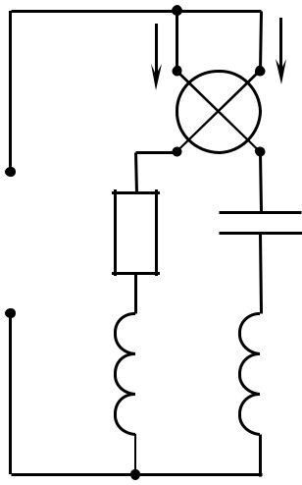

 |  |  | I₁ |  | I₂
 | *U₁ *U₂ |  |  |  | I₂
 | *І
 | I₂ |  |  |  | C₁
 | R1 | Ufx | R₂
Ufx | I1 | Ufx
 | L₂ |  | L |  | L
 | C₁ |  | L | 1 | L
 |  |  | L2 | 1 | 2
 | C2
 | а |  | б
 | Рисунок 5.2 – Схема | Рисунок 5.3 – Схема
електродинамічного частотоміра |  | електромагнітного частотоміра
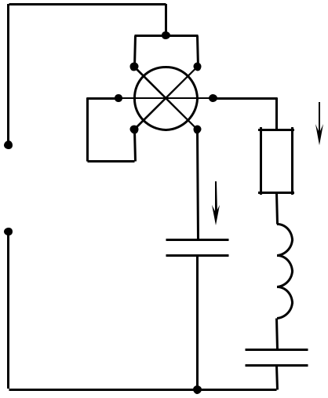
Принцип дії електродинамічного частотоміра оснований на залежності кута зсуву фаз струму І₁ щодо напруги U_{fX} від частоти сигналу f_{X}. Параметри елементів R₁, L₁ і C₁ підібрані так, що частота резонансу напруг послідовного контуру дорівнює середній частоті діапазону вимірювання

f _{рез}  f_{сер}  f_{поч}  f_{кінц}  0,5, | (5.2)

де f_{поч}, f_{кінц} – початкове і кінцеве значення діапазону вимірювання частоти.

момент резонансу струм І₁ збігається з напругою U_{fX}, зсув фаз між

струмами І₁ та І₂ у рамках логометра дорівнює 90⁰, внаслідок чого покажчик приладу встановиться посередині шкали. При відхиленні частоти f_{X} від f_{сер} буде змінюватися кут θ між струмом І₁ та напругою U_{fX} і відповідно, показ приладу.

Шкала приладу проградуйована в Гц.

схемі електромагнітного частотоміра значення струмів І₁ та І₂ в ко-

лах логометра по-різному залежать від частоти f_{X}. Параметри кіл логометра пі-дібрані так, що на середній частоті f_{X} = f_{сер} діапазону вимірювання f_{почат} … f_{кінц} струми І₁ та І₂ дорівнюють один одному і вказівник приладу займає положення посередині шкали. Виміряним значенням частоти f_{X} відповідають відповідні кути відхилення рухомої частини приладу в залежності від значення струмів І₁ та І₂.

Електродинамічні та електромагнітні частотоміри мають вузький діапа-зон вимірювання, наприклад, 45…55 Гц, невисокі класи точності – 0,5; 1,0; 1,5; 2,5, і велике власне споживання потужності – 10 Вт, але завдяки простоті конс-трукції і високій надійності такі прилади широке застосування в енергетичних системах для вимірювання промислової частоти.

Границя основної похибки аналогових частотомірів виражена у формі зведеної похибки, яка чисельно дорівнює класу точності
 PHz .гр   | PHz .гр | 100%, | (5.3)
f _{N}

де _{PHz.гр} – границя основної абсолютної похибки частотоміра, Гц; f_{N} – нормувальне значення, Гц.

Частотоміри належать до одного із класів точності: 0,02; 0,05; 0,1; 0,15; 0,2; 0,3; 0,5; 1,0; 1,5; 2,0; 2,5, а нормувальне значення f_{N} дорівнює верхній гра-ниці діапазону вимірювання f_{кінц}.

В частотомірах нормувальне значення може бути виражене таким спосо-

бом:

у частотомірів з вузьким діапазоном вимірювання нормувальне значення

f_{N} дорівнює різниці кінцевого f_{кінц} і початкового f_{поч} значень діапазону вимірю-вання f_{N} = f_{кінц} - f_{поч}, Гц. Наприклад, для частотоміра Д146 з діапазоном вимі-рювання 45…55 Гц нормувальне значення f_{N} = 55 - 45=10 Гц;

- у частотомірів з встановленим номінальним значенням частоти f_{Н} нор-мувальне значення дорівнює цьому номінальному значенню, тобто f_{N} = f_{Н}, Гц. Наприклад, для частотоміра В-80 з діапазоном вимірювання 48…52 Гц і номі-нальним значенням частоти f_{Н} = 50 Гц нормувальне значення f_{N} = 50 Гц.

Спосіб встановлення нормувального значення f_{N} для кожного конкретно-го частотоміра вказується в паспорті чи нормативно-технічній документації на частотомір. У зв’язку з цим граничне значення відносної похибки показу f_{вим} частотоміра дорівнює
PHz .гр   PHz .гр | f _{N} | 100%. | (5.4)
 | ^{f}вим
Значення відносної похибки показу f_{вим} може бути не тільки більшим, але, й, на відміну від інших аналогових приладів, меншим від класу точності частотоміра γ_{PHz.гр}.

Принцип дії цифрового частотоміра, структурна схема якого наведена на рисунку 5.4, оснований на підрахуванні кількості періодів Т_{Х} невідомої час-тоти f_{X} за відомий інтервал часу Т_{В}. Сигнал U_{fx} невідомої частоти f_{X} через вхід-ний блок ВБ надходить на формувач Ф, який перетворює його в послідовність імпульсів з періодом Т_{Х}.

Для формування часового інтервалу Т_{В} використовується кварцовий гене-ратор імпульсів ГІ , подільник частоти ПЧ та блок формування імпульсів БФІ , на виході якого формується прямокутний імпульс.

ufx |  | T_{X} |  |  |  | T_{X} |  |  |  |  |  | N_{X} |  | f_{х}
ufx | ВБ |  |  | Ф |  | T_{X} | ЧС |  |  |  | ЛІ | N_{X} | ЦВП | f_{х}
 |  | f0 |  |  |  | f₀ /k_{П} |  |  | TB
 | ГІ | f0 |  | ПЧ |  |  |  | БФІ

Рисунок 5.4 - Структурна схема цифрового частотоміра

Тривалість прямокутного імпульсу з блоку формування імпульсів БФІ

дорівнює
Т _{В}  | 1 |  | k_{П} | , | (5.5)
Т _{В}  | ^{f}0 |  |  | , | (5.5)
 | ^{f}0 |  | ^{f}0
де f₀ – коефіцієнт поділу частоти подільника напруги ПЧ.

Часовий селектор ЧС (ключ) упродовж часу Т_{В} пропускає імпульси час-тотою f_{X} лічильник імпульсів ЛІ і цифровий відліковий пристрій ЦВП. Кіль-кість імпульсів N_{Х} , що надійшли на лічильник, дорівнює
 | N_{В}  |  |  |  |  | ^{T}B |  |  T_{B}  f _{X} . |  |  |  | (5.6)
 |  |  |  |  |  | ^{T}X
Вимірювана частота f_{X} визначається
 | f _{X}  |  | N _{X} |  |  |  |  | . |  |  |  | (5.7)
 |  |  |  |  |  | T_{B}
Граничне значення відносної похибки вимірювання частоти знаходять за
формулою
 fX |   _{f} ₀  _{КВ} 100%, |  |  |  |  |  |  |  |  |  |  | (5.8)
де δ_{f0} – відносна похибка нестабільності частоти f₀ |  |  |  |  |  |  |  |  |  |  |  | генератора лічильних
імпульсів;
δ_{КВ} – відносна похибка квантування, яка визначається за виразом
КВ |   | 1 |  |  |  |   |  |  |  | 1 | . | (5.9)
КВ |   | ^{N} X |  |  |  |  |  |  | ^{f} X | T_{B} | . | (5.9)
Принцип дії цифрового частотоміра у режимі «вимірювання періоду», структурна схема якого наведена на рисунку 5.5, оснований на підрахунку кіль-

кості періодів відомої частоти f₀ за інтервал часу, який дорівнює вимірюваному періоду Т_{Х}.

uТx |  | TX |  |  |  | TX |  |  |  |  |  |  | Tх
uТx | ВБ |  |  | Ф |  | TX |  | БФІ |  | ЧС |  | ЦВП | Tх
 |  | f₀ |  |  |  | f₀ /k_{П} |  |  |  |  | NX
 | ГІ | f₀ |  | ПЧ |  |  |  |  |  | ЛІ
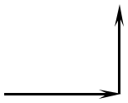
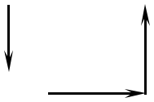

Рисунок 5.5 - Структурна схема цифрового частотоміра у

режимі «вимірювання періоду»

Кількість імпульсів N_{X}, що надійшли на лічильник ЛІ, пропорційна до вимірюваного періоду Т_{Х}

N_{X} T_{X}  | f₀ |  | Т _{Х}  f₀ | . | (5.10)
N_{X} T_{X}  | k_{П} |  |  | . | (5.10)
 | k_{П} |  | k_{П}

Для підвищення точності вимірювання періоду кількість лічильних імпу-льсів N_{X} підраховують не за один період Т_{Х}, а за декілька, тобто здійснюється розширення часу вимірювання за допомогою подільника частоти вхідного сиг-налу. Значення вимірюваного періоду Т_{Х} визначається за формулою
^{Т} X |  | N _{Х}  k_{П} | , | (5.11)
 |  | п  f₀

де п – коефіцієнт розширення, який дорівнює кількості вимірюваних періодів Т_{Х}, що становить час вимірювання.

Сучасні цифрові частотоміри – це багатофункціональні прилади, які міс-тять мікропроцесор, призначення якого це обробка сигналів калібрування, ке-рування усім частотоміром. Такі частотоміри вимірюють частоту від сотих час-ток Гц до сотень МГц, інтервали часу, періодів та відношення частот. Швидко-дія лічильників імпульсів дає змогу вимірювати частоту до 1 Гц з відносною похибкою  10⁻⁷ %.

РОЗДІЛ 6.

ВИМІРЮВАННЯ ЕЛЕКТРИЧНОГО ОПОРУ В

КОЛАХ ПОСТІЙНОГО СТРУМУ

6.1 Загальні положення про вимірювання електричного опору

сучасній практиці доводиться вимірювати електричний опір у дуже широкому діапазоні значень – від наноом до значень близько 10¹⁷ Ом і більше.

Існують різні вимоги до точності вимірювань. Для вимірювання з порів-няно невисокою точністю використовують прилади прямого перетворення, то-чні вимірювання здійснюють за допомогою вимірювальних мостів, компенса-торів постійного струму та цифрових приладів.

Методи вимірювань опорів поділяють на дві групи – прямі та опосередко-

вані.

Для прямих вимірювань опорів у діапазоні від 10⁻⁵ до 10⁹ Ом використо-вують магнітоелектричні омметри та мегомметри, а для більших опорів (до 10¹⁴…10¹⁷ Ом) – електронні мегомметри та тераомметри, а також вимірювальні мости постійного струму (одинарних і подвійних) та цифрові омметри.

Опосередковані вимірювання здійснюється методом амперметра і вольт-метра та за допомогою компенсаторів постійного струму і компараторів напруг.

Залежно від границь вимірювань всі омметри розділяють на такі групи: мікроомметри, нижня границя яких дорівнює 10⁻⁵ Ом; міліомметри, нижня границя яких дорівнює 10⁻³ Ом; омметри, нижня границя яких дорівнює 10 mОм; кілоомметри, верхня границя яких дорівнює 1 МОм; мегаомметри, верх-ня границя яких дорівнює 1000 МОм; тераомметри, верхня границя яких дорі-внює більш, ніж 10⁹ Ом.

Залежно від принципу дії аналогові омметри поділяють на три групи: ом-метри з магнітоелектричним вимірювальним механізмом, омметри з логомет-ричним вимірювальним механізмом та електронні аналогові омметри.

Діапазони вимірювань та засоби вимірювань електричного опору наведе-на в таблиці 6.1.
Таблиця 6.1 - Діапазони і засоби вимірювань електричного опору

вимірювання |  |  | Найменша відносна
вимірювання |  |  | похибка вимірювання, %, яка відповідає
вимірювання | Засоби | Діапазон | нижній | середньому | верхній
вимірювання | вимірювальної | вимірювань, | нижній | середньому | верхній
вимірювання | вимірювальної | вимірювань, | границі | значенню | границі
вимірювання | техніки | Ом | границі | значенню | границі
вимірювання | техніки | Ом | діапазону | діапазону | діапазону
Вид |  |  | діапазону | діапазону | діапазону
Вид |  |  | вимірювання | вимірювання | вимірювання
 | мости одинарні | 10⁻⁴…10¹⁶ | 1,0 |  0,005 | 10
 | мости подвійні | 10⁻⁸…10² |  2,0 |  0,01 |  0,01
 | омметри | 10⁻³…10⁷ |  3,0 | 1,0 |  4,0
Прямі | магнітоелектричні
Прямі | омметри | 10²…10⁹ | 1,0 | 1,0 |  5,0
Прямі | магнітоелектричні
Прямі | логометричні
 | омметри | 10⁻⁸…10¹⁷ |  4,0 |  0,5 | 10
 | аналогові
 | електронні
 | омметри цифрові | 10⁻³…10¹² |  0,05 |  0,005 |  2,0
 |  | 10⁻⁵…10¹⁰ | 1,0 |  0,2 | 1,0
 |  | (для | 1,0 |  0,2 | 1,0
Опосередковані | амперметри і | аналогових)
Опосередковані | вольтметри | 10⁻⁶…10¹³ |  0,1 |  0,015 | 1,0
Опосередковані |  | (для |  0,1 |  0,015 | 1,0
Опосередковані |  | цифрових)
Опосередковані | компенсатори
Опосередковані | постійного | 10⁻⁶…10⁹ | 1,0 |  0,01 |  0,02
Опосередковані | струму та
 | компаратори
 | напруги

Цифрові омметри входять до складу комбінованих цифрових вимірюва-льних приладів (мультиметрів), які призначені для вимірювань постійного струму і напруги, змінного струму і напруги та електричного опору.

Діапазон вимірювань опорів цифрових омметрів широкий – від 10⁻³ Ом до 10¹² Ом, але він вужчий, ніж у мостів постійного струму та аналогових оммет-рів. Цифровим омметрам властива висока точність вимірювання, так в діапазоні

опорів 1…10⁶ Ом мінімально можливе значення відносної похибки вимірюван-ня становить ± 0,005 %.

До недоліків цифрових омметрів належить необхідність пропускання че-рез вимірювальний опір порівняно великого струму, що не дає змоги застосува-ти їх для метрологічної повірки малопотужних резистивних перетворювачів. Але такі переваги, як автоматизація вимірювання, одержання результату вимі-рювання у цифровому коді, висока точність, зробили цифрові омметри найпер-спективнішими засобами вимірювання електричного опору.

6.2 Вимірювання електричного опору аналоговими омметрами

Омметри з магнітоелектричними вимірювальними механізмами будують за двома схемами: з послідовним і паралельним увімкненням вимірюваного опору R_{X}.

На рисунку 6.1.а наведена схема магнітоелектричного омметра з послідо-вним увімкненням вимірювального опору R_{X} і вимірювального механізму ВМ.

На рисунку 6.1.б наведена схема магнітоелектричного омметра з парале-льним увімкненням вимірювального опору R_{X} і вимірювального механізму ВМ.

 |  | + |  |  |  |  |  |  |  |  |  |  | R₀«0» |  |  |  |  |  |  |  |  |  |  |  |  |  | + |  |  |  | _{R0} «0»
 |  |  |  |  |  |  |  |  |  |  |  |  |  |  |  |  |  |  |  |  |  |  |  | S |  |  | + |  |  |  |  |  |  |  |  |  |  |  |  |  | S
 |  |  |  |  |  |  |  |  |  |  |  |  |  |  |  |  |  |  |  |  | R_{X} |  |  | S |  |  |  |  |  |  |  |  |  |  |  |  |  |  |  |  | S
 |  |  |  |  |  |  | U |  |  |  |  |  |  |  | «R_{X}» |  |  |  |  |  |  |  |  |  |  |  |  | U
 |  |  |  |  |  |  |  |  |  |  |  |  |  |  |  |  |  |  |  |  |  |  |  |  |  |  |  |  |  |  |  |  |  |  | ВМ
 |  |  |  |  |  |  |  |  |  |  |  |  |  |  |  |  | ВМ |  |  |  |  |  |  |  |  |  |  |  |  |  |  |  |  |  |  | «R_{X}» |  |  |  |  | RX
 |  | - |  |  |  |  |  |  |  |  |  |  |  |  |  |  |  |  |  |  |  |  |  |  |  |  | -
 |  |  |  |  |  |  |  |  |  |  |  |  |  |  |  |  |  |  |  |  |  |  |  |  |  |  | - |  |  |  |  |  |  |  |  |  |  |  |  | ∞
∞ |  | 10 |  |  |  | 5 |  | 2 |  | 1 |  | 0,5 0,2 0,1 0 |  |  |  |  |  |  |  |  |  |  |  |  | 0 |  | 10 |  | 50 |  |  | 100 200 500 |  |  |  |  | …
 | …
 |  |  |  |  |  |  |  |  |  | кΩ |  |  |  |  |  |  |  |  |  |  |  |  |  |  |  |  |  |  |  |  |  |  | Ω
 |  |  |  |  |  |  |  |  |  |  |  |  | а) |  |  |  |  |  |  |  |  |  |  |  |  |  |  |  |  |  |  |  |  | б)
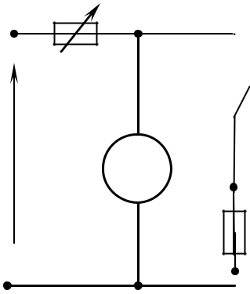
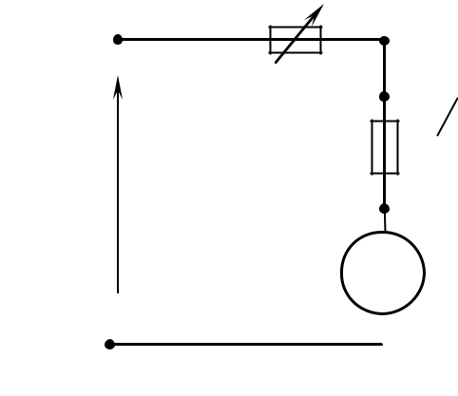

- з послідовним увімкненням; б - паралельним увімкненням Рисунок 6.1 - Схема магнітоелектричного омметра

У схемі з послідовним увімкненням вимірюваного опору R_{X} та вимірюва-льного механізму ВМ магнітоелектричної системи струм вимірювального меха-нізму І_{ВМ} дорівнює

^{І} ВМ |  |  |  | U |  | , |  | (6.1)
^{І} ВМ |  | R₀ | R_{ВМ} R_{X} |  |  | , |  | (6.1)
- якщо R_{X} = 0, то
 | ^{І} ВМ |  |  |  | U |  ^{І} maх | ; | (6.2)
 |  |  |  | R₀ |  R_{ВМ} |  ^{І} maх | ; | (6.2)

якщо R_{X} = ∞, то І_{ВМ}  0,

де U – напруга джерела живлення;

R₀ – опір резистора регулювання.

Опір резистора регулювання R₀ призначений для встановлення нульового показу омметра («0») при закорочених за допомогою перемикача S вхідних за-тискачах «R_{X}».

Висновок: якщо U = const, струм І_{ВМ} є функцією R_{X}, шкала омметра обер-нена та істотно нелінійна (нерівномірна), максимальна чутливість схеми настає за умовою R_{X} >> R_{ВМ}. Схема застосовується для вимірювання великих опорів – для мегаомметрів.

У схемі з паралельним увімкненням вимірюваного опору R_{X} та вимірюва-льного механізму ВМ магнітоелектричної системи струм вимірювального меха-нізму І_{ВМ} дорівнює

^{І} ВМ |  |  |  |  | U |  | , | (6.3)
^{І} ВМ |  |  | R₀ | ⋅ R_{ВМ} | R R |  | , | (6.3)
 |  |  |  |  | R R | ВМ
 |  |  |  | R_{X} | 0

якщо R_{X} = 0, то І_{ВМ}  0;

якщо R_{X} = ∞, то

^{І} ВМ |  |  | U |  І_{maх} . | (6.4)
^{І} ВМ |  | R₀ |  R_{ВМ} |  І_{maх} . | (6.4)

Висновок: якщо U = const, струм І_{ВМ} також є функцією R_{X}, а шкала омме-тра пряма та істотно нелінійна (нерівномірна), максимальна чутливість схеми настає за умовою R_{X} << R_{ВМ}. Схема застосовується для вимірювання малих опо-рів – для міліомметрів та омметрів.

Основним недоліком схем омметрів з магнітоелектричним вимірюваль-ним механізмом є залежність їх показів від стабільності напруги джерела жив-лення. Слід відзначити, що такого недоліку немає в омметрах з логометричним вимірювальним механізмом, схема якого наведена на рисунку 6.2.

+
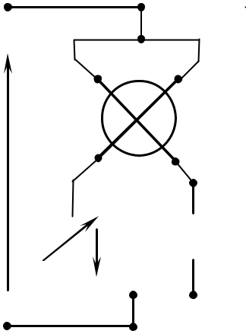

 |  | RВМ1 |  |  |  |  |  |  |  | RВМ2
 |  |  |  |  |  |  |  |  | ВМ
 |  | U
 |  |  |  |  | R₀ |  |  |  |  |  | R_{X}
 | «0» |  |  |  | «R_{X}»
 | - |  |  |  | І₁ |  |  |  |  |  | І₂
∞ | 500 | 200 |  |  | 100 | 50 |  |  | 10 |  |  | 0
…

Ω

Рисунок 6.2 – Схема омметра з логометричним вимірювальним механізмом

Вимірюваний опір R_{X} з’єднаний послідовно з однією із котушок R_{ВМ1} ло-гометра. Струми у колах котушок логометра дорівнюють
І₁ |  |  | U | ; | ^{І}2 |  |  | U | . | (6.5)
І₁ |  | R_{Х} |  ^{R}ВМ1 | ; | ^{І}2 |  | R₀ | ^{R}ВМ2 | . | (6.5)
Рівняння шкали омметра має вигляд

 | I | 1 |  |  | R |  R |  |  |  f R_{Х} | .
 |  | 1 |  |  | ВМ 2 |  | 0 |  |  f R_{Х} | . | (6.6)
 |  |  |  |  |  |  R
^{  f}  _{I} |  | 2 |  | ^{ f}  _{R} |  |  R | Х |  |  f R_{Х} | . | (6.6)
 |  | 2 |  |  | ВМ 1 |  | Х | 
Покази омметра з логометричною схемою не залежать від напруги дже-рела живлення, однак шкала обернена і також є істотно нелінійною.

Клас точності аналогових омметрів позначають одним числом, яке дорів-нює границі допустимої зведеної основної похибки омметра γ_{РΩ.гр}.

Для омметрів з рівномірною (лінійною) шкалою
 Р.гр |   | ^{R}гр | 100%  с,%, | (6.7)
 |  | R_{N}
де R_{гр.} – границя допустимої абсолютної основної похибки омметра, Ом; R_{N} – нормувальне значення, яке дорівнює верхній границі вимірюван-ня R_{K}, якщо нульова позначка шкали відповідає початку діапазо-ну вимірювання R_{поч}, або діапазону вимірювання R_{N} = R_{K} - R_{поч}

омметра, Ом.

Для омметрів з істотно нерівномірною (нелінійною) шкалою нормувальне значення дорівнює довжині шкали, тобто зведена похибка таких омметрів ви-ражена у відсотках від довжини шкали
 Р.гр |   | L_{гр} | 100%  с,%, | (6.8)
 |  | L_{N}
де L_{гр.} – границя допустимої абсолютної основної похибки омметра, мм;

L_{N} – довжина шкали омметра, яка відповідає діапазону вимірювання, мм.

Омметрам присвоюють такі класи точності:

для омметрів з рівномірною шкалою с = 0,05; 0,1; 0,2; 0,5; 1,0; 1,5; 2,5; 4,0;

для омметрів з нерівномірною шкалою клас точності позначається відповідно




0,05 | 0,1 | 0,2 | 0,5
1,0 | 1,5 | 2,5 | 4,0

6.3 Вимірювання електричного опору цифровими омметрами

Цифрові омметри є складової частиною комбінованих цифрових вимірю-вальних приладів - мультиметрів, які призначені для вимірювань постійного

струму і напруги, змінного струму і напруги та електричного опору. Цифрові омметри випускаються як автономні прилади, конструкція яких – це мостові схеми постійного струму із автоматичним зрівноважуванням. Діапазон вимірю-вань опорів цифровими омметрами досить широкий: від 10⁻³ до 10¹² Ом, але є вужчим, ніж у мостів постійного струму із ручним зрівноважуванням та анало-гових електронних омметрів.

Цифровим омметрам властива висока точність вимірювання, так як від-носна похибка вимірювання становить  0,005 %. Слід відзначити й недоліки цифрових омметрів: необхідність пропускання через вимірюваний опір порів-няно великого струму, що не дає змоги застосовувати цифрові омметри для ме-трологічної повірки малопотужних резистивних перетворювачів. Але такі пере-ваги, як автоматизація вимірювання, одержання результату вимірювання у ци-фровому коді, висока точність вимірювань дозволили цифровим омметрам ста-ти найперспективнішими засобами вимірювання електричного опору.

6.4 Вимірювання електричного опору методом амперметра і вольтметра

Метод вимірювання електричного опору за допомогою амперметра і вольтметра ґрунтується на використанні закону Ома для ділянки кола, згідно з яким опір об’єкту визначається за формулою
R_{X} |  | ^{U} PV | . | (6.9)
 |  | ^{I} PA
Використання двох приладів й дало методу таку назву. Метод є незамін-ним під час вимірювання опорів резисторів, обмоток електричних машин та об’єктів, які мають нелінійну вольт-амперну характеристику.

Для вимірювання опору за допомогою амперметра і вольтметра застосо-вують дві схеми вмикання приладів, які наведені на рисунку 6.3.

Вимірювання електричного опору методом амперметра і вольтметра є ти-повим різновидом опосередкованих вимірювань. Похибка вимірювання опору складається з похибок вимірювання струму та напруги амперметром і вольт-

метром, а також з методичної похибки, яка зумовлена споживанням потужності вимірювальними приладами і залежить від схеми їх увімкнення.
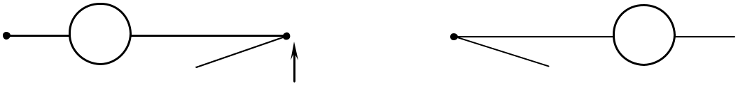

+ | РА |  |  |  | UX =UPV |  | + |  |  | РА
 |  |  |  |  |  |  |  |  |  |  |  |  |  | IX=IPA
U_{ж} |  |  |  |  |  | Rнав | U_{ж} |  |  |  |  |  |  | Rнав
U_{ж} |  | РV |  |  |  | Rнав | U_{ж} | РV |  |  |  |  |  | Rнав
- |  |  |  |  |  |  | -
- | а) |  |  |  |  |  | - |  |  | б)
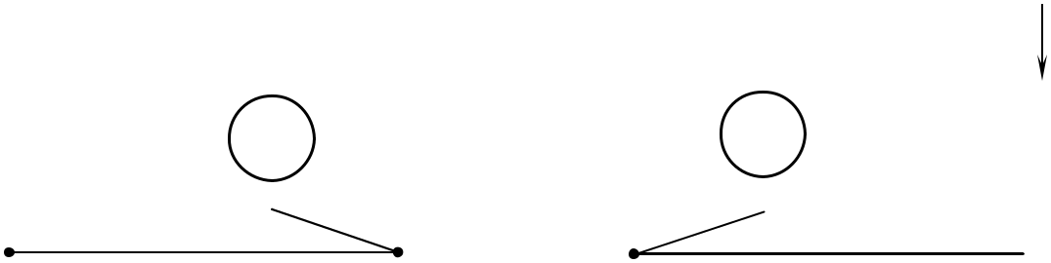

- схема правильного вимірювання напруги;

  - - схема правильного вимірювання струму

Рисунок 6.3 - Схема вимірювання електричного опору методом амперметра і вольтметра

Виміряне за схемою правильного вимірювання напруги (див. рисунок 6.3.а) значення опору дорівнює
^{R}X .вим  |  | ^{U} PV |  |  |  |  |  |  |  |  |  |  | . |  | (6.10)
^{R}X .вим  | ^{I} PA |  |  | ^{U} PV |  |  |  |  |  |  |  |  | . |  | (6.10)
 |  |  |  |  |  |  |  |  | ^{R}PV
Відносне значення методичної похибки визначається за формулою
_{м}  |  |  |  |  |  |  |  |  | R_{X} |  |  |  |  | 100%. | (6.11)
 |  |  | ^{R}PV  ^{R}X |  |  |  |  |  |  |  |  |  |  | 100%. | (6.11)
Виміряне за схемою правильного вимірювання струму (див. рисунок
6.3.б) значення опору дорівнює
^{R}X .вим |  |  |  |  | ^{U} PV |  |  |  |  |  |  R_{PA}. |  |  |  | (6.12)
 |  |  |  |  |  |  |  |  | ^{I} PA
Відносне значення методичної похибки визначається за формулою
 м |  | ^{R}PA |  |  |  |  | 100%. |  |  |  |  |  |  |  | (6.13)
 |  | ^{R}X
В практиці електричних вимірювань слід вибирати ту схему вимірюван-ня, яка забезпечує менше за модулем значення методичної похибки. Схему пра-
вильного вимірювання напруги доцільно застосовувати для вимірювання малих опорів (R_{X} << R_{PV}), а схему правильного вимірювання струму – для вимірюван-ня великих опорів (R_{X} >> R_{PV}).

Для забезпечення необхідної точності вимірювання опору необхідно не тільки правильно вибрати схему вимірювання, але й застосувати прилади від-повідних класів точності і з такими границями вимірювання, щоб їх покази одержувати близько до кінця шкали.

6.5 Мостовий метод вимірювання опору

Мостовий метод вимірювань застосовують для точних вимірювань опору в діапазоні від 10⁻⁸ до 10¹⁶ Ом. Нижня границя вимірювання одинарними мос-тами з двозатискачевим підключенням вимірюваного опору обмежена десятка-ми омів через вплив опорів з’єднувальних проводів на результат вимірювання. Для зменшення такого впливу в одинарних мостах передбачають двозатискаче-ве підключення з лінією компенсування, три- та чотиризатискачеве підключен-ня резисторів, завдяки якому нижня границя вимірювань одинарних мостів кла-су 0,05 сягає тисячних часток Ом. Дуже малі опори вимірюють подвійними мо-стами постійного струму, діапазон вимірювань який знаходиться у межах 10⁻⁸…100 Ом.

Під час прямого вимірювання опору одинарним мостом виконують одне зрівноважування, а результат вимірювань визначають за формулою
R
R_{X}  R_{П}  _{R}^{в1} , (6.14)

в 2

де R_{П} – опір плеча порівняння;

R_{в1}, R_{в2} – опори плечей відношення.

Під час вимірювань змінюють піддіапазони в одинарних мостах шляхом змінення опорів плечей відношення.

6.6 Вимірювання електричного опору ізоляції

6.6.1 Особливості вимірювань великих опорів

До великих опорів (10⁷…10¹⁷ Ом) належать опори електроізоляційних ма-теріалів, які використовуються для ізоляції струмопровідних частин електрич-них машин, кабелів. Вимірюваними величинами при дослідженні електроізоля-ційних матеріалів є їх питомий об’ємний r_{V} опір та поверхневий r_{S} опір. Мето-дом для вимірювання об’ємного R_{V} опору та поверхневого R_{S} опору з подаль-шим визначенням r_{V} та r_{S} є метод амперметра і вольтметра.

На рисунку 6.4 наведена схема вимірювання об’ємного опору ізоляційних матеріалів методом амперметра і вольтметра.

IPА =IPV
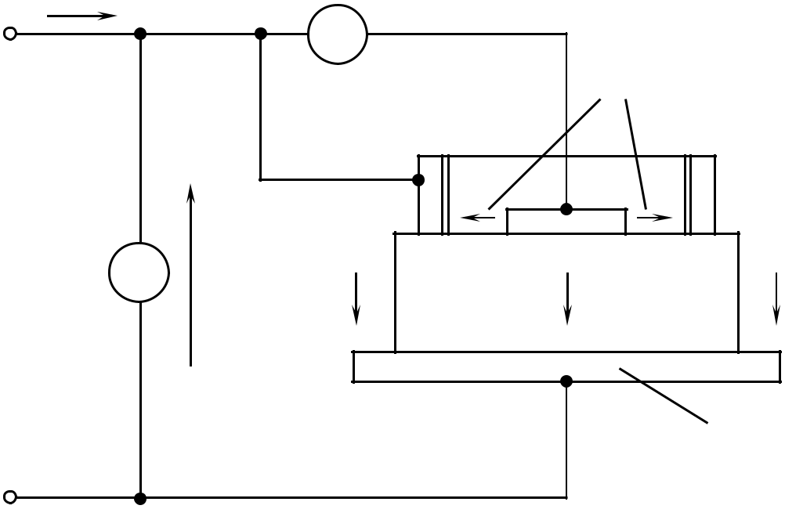

+ |  | PA
 |  |  | I_{S} =0
 |  |  | С
 |  |  | A
 | PV | U
 | PV | I'_{S} | IPV | I'_{S}
 |  |  | B | ДЗ
_

Рисунок 6.4 – Схема вимірювання об’ємного опору ізоляційних матеріалів методом амперметра і вольтметра

Електроди А і В виконані у формі пластин круглої форми, а електрод С – у формі кільця, і виготовлені вони з мідного провідного матеріалу з малим пи-томим опором. Під час вимірювання об’ємного R_{V} опору досліджуваного зразка (ДЗ) через амперметр протікає об’ємний струм I_{РV} між електродами А та В, тоб-то I_{РV} = I_{PA}. Поверхневий струм I_{S} між електродами А і С дорівнює нулю, так як внутрішній опір амперметра R_{PA} набагато менший від поверхневого опору R_{S} і
потенціали електродів А і С однакові, а поверхневий струм I_{S} |  |  |  | між електродами
С і В до кола амперметра не потрапляє.
Питомий об’ємний опір матеріалу досліджуваного зразка дорівнює
 | _{V} R_{PV}^{S}  | U  | ^{S}V , | (6.15)
 | l | ^{I} PA | ^{l}V
де R_{V} – виміряний об’ємний опір ДЗ;
U, I_{PA} – відповідно покази вольтметра і амперметра;
S_{PV} – площа електрода А з діаметром D;
l_{PV} – відстань між електродами А і В, яка є товщині ДЗ.
На рисунок 6.5 наведена схема вимірювання поверхневого опору ізоля-
ційних матеріалів методом амперметра і вольтметра.
 |  |  | IPА =IS
+ |  |  |  | PA
 | IS
 | С | A
PV | U
PV | I'_{S} | I_{PV}=0 |  | I'_{S}
 |  | B | ДЗ
_
Рисунок 6.5 – Схема вимірювання поверхневого опору ізоляційних матеріалів
 | методом амперметра і вольтметра
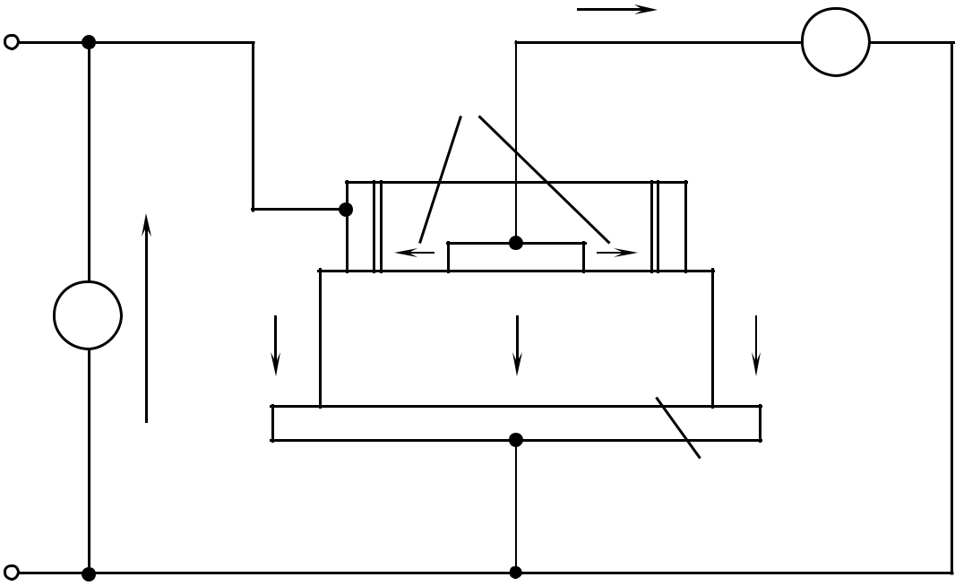

Під час вимірювання поверхневого опору R_{S} ДЗ через амперметр протікає тільки поверхневий I_{S} між електродами С і А, тобто I_{PA} = I_{S}. Об’ємний струм I_{РV} між електродами А і В практично дорівнює нулю, так як внутрішній опір ам-перметра R_{PA} набагато менший від об’ємного опору I_{РV} і потенціали електродів
А і В майже однакові, а поверхневий струм I_{S} між електродами С і В у коло ам-перметра не потрапляє.
Питомий опір матеріалу ДЗ дорівнює

_{S}  |  |  | 2 U |  |  | , | (6.16)
_{S}  |  |  |  | D |  | , | (6.16)
 | I | PA | ⋅ ln | C | 
 |  | PA |  |  | 
 |  |  |  | ^{D}A 
де D_{C} – внутрішній діаметр електрода С; D_{A} – зовнішній діаметр електрода А.

В обох випадках при вимірюваннях опорів, як об’ємного R_{V} , так й повер-хневого R_{S} , вимірювальні прилади увімкнені за схемою правильного вимірю-вання струму. Це пояснюється тим, що в обох випадках вимірювань повинні виконуватися умови R_{PA} << R_{V} і R_{PA} << R_{S}. Тому то, методичною похибкою від впливу внутрішнього опору амперметра можна знехтувати.

Необхідно також враховувати, що при випробуванні діелектриків їх елек-тричний опір залежить від багатьох факторів – температури, вологості, значен-ня прикладеної напруги та тривалості її дії, які можуть викликати появу додат-кових похибок вимірювання величин ρ_{V} і ρ_{S}.

6.6.2 Вимірювання опору ізоляції електричних пристроїв, які не знаходяться під робочою напругою

Опір вимірюють за допомогою електромеханічних або електронних ме-гомметрів.

Електричні лінії можна представити еквівалентною схемою – рисунок 6.6, в якій між проводами А і В та землею З увімкнені зосереджені опори R_{AB,} R_{АЗ} та R_{ВЗ}, які еквівалентні опорам ізоляції одиничних ділянок r_{AB}, r_{АЗ} та r_{ВЗ}. За такою схемою здійснюють вимірювання опорів ізоляції R_{AB} між проводами А і В та опорів R_{АЗ} та R_{ВЗ} проводів А і В відповідно землі З.

За допомогою перемикача S мегомметр почергово під’єднують до віток трикутника R_{АВ} - R_{АЗ} - R_{ВЗ} і вимірюють еквівалентні опори R₁₁, R₂₂, R₃₃.

 |  |  |  |  |  |  |  | 1 |  |  |  |  | A
 |  | S |  |  |  |  |  | 2
 |  |  |  |  |  |  |  |  |  |  |  |  |  |  | RАВ
 |  |  |  |  |  |  |  |  |  | 3
 |  |  |  |  |  |  |  | 1 |  |  |  |  | B
М |  | Ω |  |  |  |  |  |  | 2
 |  |  |  |  |  |  |  | 3 |  |  |  |  |  |  | RАЗ |  |  |  |  |  |  |  |  |  |  |  |  |  | RВЗ
 |  |  |  |  |  |  |  |  |  |  |  |  | З

Рисунок 6.6 – Схема вимірювання опорів ізоляції R_{AB} між проводами А і В та опорів R_{АЗ} та R_{ВЗ} проводів А і В відповідно землі З

Значення окремих опорів ізоляції R_{АВ}, R_{АЗ}, R_{ВЗ} визначають при розв’язанні системи рівнянь, так як таке вимірювання є сукупним вимірюванням

^{R}11 |  | R_{AB} R_{AЗ}  R_{ВЗ}  |  |  | ; | ^{R}22 |  | ^{R}AЗ | R_{AВ} |  R_{ВЗ} |  | ; | R₃₃  | ^{R}BЗ ^{R}AВ |  R_{АЗ} |  | .(6.17)
^{R}11 |  | ^{R}AB |  ^{R}АЗ |  ^{R}ВЗ | ; | ^{R}22 |  | ^{R}AB |  ^{R}АЗ  ^{R}ВЗ |  |  | ; | R₃₃  | ^{R}AB  ^{R}АЗ  ^{R}ВЗ |  |  | .(6.17)

Аналогічно вимірюють опір ізоляції у трипровідних та чотирипровідних трифазних мережах.

6.6.3 Вимірювання опору ізоляції електричних пристроїв, які знаходяться під робочою напругою

За схемою, яка наведена на рисунку 6.7, вимірюють опір ізоляції електри-чних пристроїв, які знаходяться під робочою напругою, при цьому почергово вимірюється вольтметром PV напруга мережі U_{AB} та напруги U_{AЗ} і U_{ВЗ} між про-водами А і В та землею З.

Спочатку перемикач S встановлюють в положення 1-1 і вимірюють на-пругу мережі U_{AB,} а потім увімкнувши вольтметр між проводом А та землею З (перемикач S в положенні 2-2), здійснюють вимірювання напруги U_{AЗ}.

ції R_{АЗ}
 |  |  |  |  |  | 1 |  |  |  |  | A
 | S |  |  |  |  | 2
 |  |  |  |  |  |  |  |  |  |  | U= U_{АВ} |  | RАВ |  |  |  |  |  |  |  |  |  |  |  |  |  | Rнав
 |  |  |  |  |  |  |  | 3 |  |  | U= U_{АВ}
 |  |  |  |  |  |  |  |  |  |  |  |  |  |  |  |  |  |  |  | UАЗ
 |  |  |  |  |  | 1 |  |  |  |  | B
V |  |  |  |  |  |  | 2 |  |  |  |  |  | ІАЗ |  |  |  |  |  | R_{АЗ} ^{І}ВЗ R_{ВЗ}
 |  |  |  |  |  |  | 3 |  |  |  |  |  |  |  |  |  |  |  |  |  |  |  |  |  |  |  | UВЗ
 |  |  |  |  |  |  |  |  |  |  | З
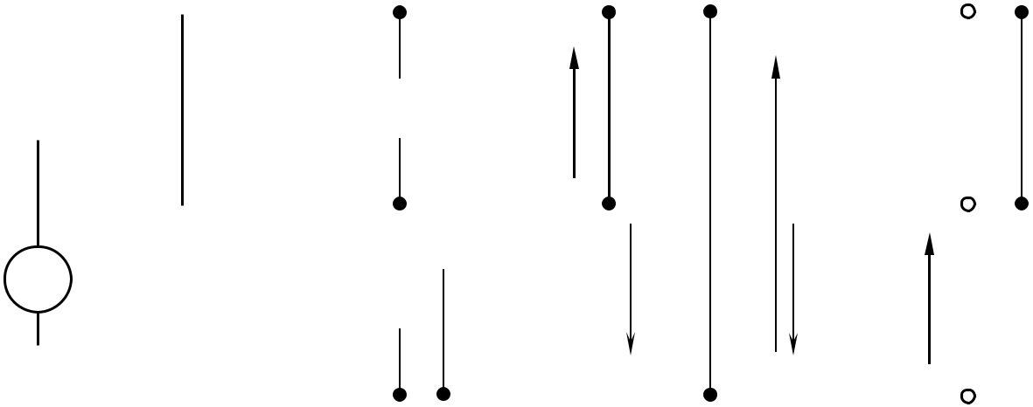

Рисунок 6.7 – Схема вимірювання опору ізоляції двохпровідної мережі під робочою напругою

Значення струму I_{ВЗ}, який протікає через опір ізоляції R_{ВЗ} проводу В від-носно землі З, визначають за формулою
^{I}ВЗ |  | ^{U} ВЗ |  | U U_{АЗ} |  |  |  | U |  | , | (6.18)
^{I}ВЗ |  | R |  |  |  |  |  | ^{R}АЗ  ^{R}PV |  | , | (6.18)
 |  | R |  | R |  | ^{R}ВЗ |  | ^{R}АЗ  ^{R}PV
 |  | ВЗ |  | ВЗ |  | ^{R}ВЗ | 
 |  | ВЗ |  |  |  |  |  | ^{R}АЗ  ^{R}PV
де R_{PV} - внутрішній опір вольтметра.

Аналогічно знаходять значення струму I_{АЗ,} який протікає через опір ізоля-проводу А відносно землі З (перемикач S в положенні 3-3) за формулою

 |  |  | ^{I}АЗ  | ^{U} АЗ |  | U U_{ВЗ} |  |  |  |  |  |  |  | U |  |  | . |  |  | (6.19)
 |  |  |  | ^{R}АЗ |  |  |  | ^{R}АЗ |  |  | R_{АЗ} |  |  | ^{R}ВЗ  ^{R}PV
 |  |  |  |  |  |  |  | ^{R}АЗ |  |  |  |  | ^{R}ВЗ |  |  ^{R}PV
При цьому після проміжних перетворень визначають опори ізоляції
^{R}АЗ |  R_{PV} | ⋅ | U U_{АЗ} U_{ВЗ} |  |  |  | ; |  | ^{R}ВЗ  ^{R}PV |  |  | ⋅ |  | U U_{АЗ} U_{ВЗ} |  |  |  |  | . | (6.20)
 |  |  | ^{U} ВЗ |  |  |  |  |  |  |  |  |  |  |  | ^{U} АЗ
Якщо опори ізоляції R_{АЗ} та R_{ВЗ} набагато перевищують опір вольтметра, їх значення визначають за формулами

 |  |  |  | U |  |  |  | U | 
R | АЗ | R  |  |  | 1; | RR |  |  | 1. | (6.21)
 | АЗ | PV |  |  |  | ВЗPV |  |  |  | (6.21)
 |  |  | ^{U}ВЗ |  |  |  | ^{U}АЗ |  | 

6.6.4 Визначення місця пошкодження ізоляції кабелю

У разі пошкодження ізоляції кабельної лінії важливо визначити місце йо-

го пошкодження, щоб усунути його. У кабелях можуть бути такі пошкодження:

пробій ізоляції між жилою і бронею, пробій ізоляції між жилами та обрив жили.

Одним найпростішим методом визначення місця пошкодження ізоляції кабелю є метод петлі Муррея, який ґрунтується на застосуванні схеми одинар-ного моста постійного струму, в плечі якого вмикають жили кабелю с-d і с’-d’ –
рисунок 6.8. |  |  |  |  |  |  |  |  |  |  |  |  |  |  | L
 |  |  |  |  |  |  |  |  |  |  |  |  | R1 |  | L
 |  |  |  |  |  |  |  |  |  |  |  |  | R1 | c | R_{L} |  |  |  |  |  |  |  |  | d
 |  |  |  |  |  |  |  |  |  |  |  |  |  |  | L'_{X} =2L-L_{X}
 |  |  |  |  |  |  |  |  |  |  |  | а |  |  | НІ |  |  | (2R_{L}- R_{X})
E |  |  |  |  |  |  |  |  |  |  |  |  |  |  | НІ
 |  |  |  |  |  |  |  |  |  |  |  |  | R₂ | c' | RX | b |  |  |  |  |  |  |  | d'
 |  |  |  |  |  |  |  |  |  |  |  |  |  |  | L_{X}
 |  |  |  |  |  |  |  |  |  |  | R_{P} |  |  |  | L_{X}
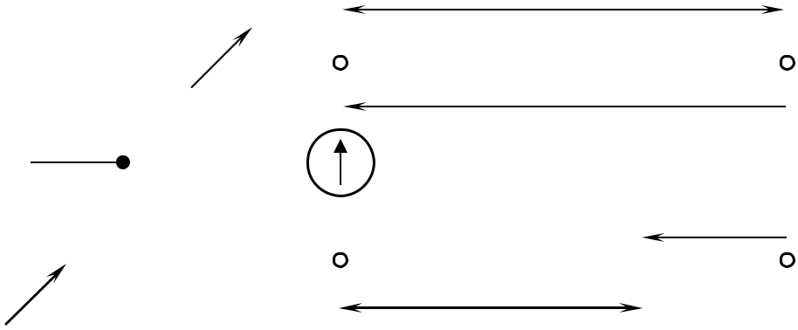

Рисунок 6.8 – Схема визначення місця пошкодження ізоляції кабелю методом петлі Муррея

Два кінці d і d’ непошкодженої та пошкодженої жил закорочують, а до двох інших с і с’ під’єднують нуль-індикатор (НІ) та два плеча одинарного мос-та R₁ та R₂, одне з яких має бути змінним і може бути використовуватись для зрівноваження моста. Джерело живлення Е та регулятор чутливості R_{р} під’єднують до діагоналі живлення моста між спільною точкою а плечей R₁ та R₂ і точкою b, в якій є пошкодження ізоляції.

Алгоритм вимірювань складається з таких етапів:

здійснюється зрівноваження моста а-с-b-c` змінюванням опору R₁;

з рівняння рівноваги моста R₁  R_{X}  R₂ 2  R_{L}  R_{X}  визначають опір пошко-
дженої жили RX  ²  ^{R}2  ^{R}L ;

R₁R₂

- визначення відстані L_{X} від початку кабелю с’ до точки b (місця пошко-дження ізоляції) за формулою
L_{X} |  | R_{X} S |  2L | R₂ | ; | (6.22)
L_{X} |  | ❒ |  2L |  | ; | (6.22)
 |  | ❒ |  | R₁R₂

- перевірка результату вимірювань, для цього необхідно поміняти місця-ми кінці кабелю с і с’;
визначення відстані до місця пошкодження ізоляції за формулою
^{L}X |  2L |  | _{R}/ |  | (6.23)
^{L}X |  2L | _{R}/ _{R}/ , |  |  | (6.23)
/ |  |  | 2
 |  | 1 | 2

де R₁’ та R₂’ – значення опорів плечей моста, які одержані при другому зрівноваженні;
правильність результату вимірювання повинно підтвердитись рівністю

L |  L/ |  2L. | (6.24)
X | X

РОЗДІЛ 7.

ВИМІРЮВАННЯ ПАРАМЕТРІВ ЕЛЕМЕНТІВ ЕЛЕКТРИЧНИХ КІЛ

ЗМІННОГО СТРУМУ

7.1 Загальні положення

Важливими елементами електричних кіл змінного струму є резистори, конденсатори і котушки індуктивності.

Діапазони вимірювань параметрів елементів кіл змінного струму (вимі-рювань R, L, C) досить широкі і становлять для ємності 10⁻⁸…10⁴ мкФ, для тан-генса кута втрат tg δ 10⁻⁵…10 та для індуктивності 10⁻⁷…10³ Гн, для добротності котушки Q 10⁻²…10³. Точність вимірювань залежить від методів і засобів вимі-рювань та від значень вимірюваних величин.

Вимірювання R, L, C поділяють на прямі та опосередковані – рисунок 7.1. Прямі методи вимірювання параметрів R, C, L здійснюються методами

безпосередньої оцінки та безпосереднього порівняння з мірою.

Методи безпосередньої оцінки реалізують за допомогою аналогових еле-ктромеханічних і електронних та цифрових вимірювачів R, C, L. Аналогові еле-ктромеханічні вимірювальні прилади безпосередньої оцінки застосовують для вимірювання ємності – фарадметри, які і будують на основі логометричних вимірювальних механізмів електродинамічної системи, та на основі приладів випрямної системи у складі комбінованих приладів (тестерів).

Аналогові електронні вимірювачі ємності будують на основі випрямних приладів із застосуванням електронних вузлів у складі комбінованих приладів (тестерів). Перевагами аналогових вимірювачів R, C, L є простота конструкції, надійність та зручність у користуванні, а недоліками - невисока точність (клас точності 1,0 та нижче), обмежений діапазон вимірювань та залежність показів від частоти.

Високу точність та швидкодію мають цифрові вимірювачі R, C, L, які по-будовані на принципі прямого перетворення параметрів комплексного опору в пропорційні значення напруги, частоти або інтервалу часу з подальшим анало-
го-цифровим перетворенням цих проміжних величин і вимірюванням їх зна-

чень. Такі прилади мають назву мультиметри – комбіновані універсальні вимі-

рювальні прилади.
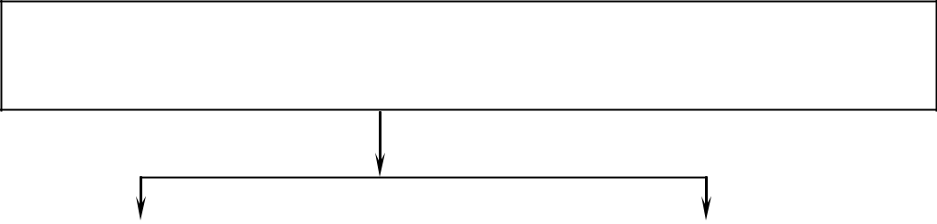

Методи і засоби вимірювання параметрів елементів

кіл змінного струму (R, L, C)

 |  | прямі вимірювання |  |  |  |  |  |  | опосередковані вимірювання
 |  | метод |  |  |  |  |  | метод |  |  |  |  |  | методи «РА-PV»,
 | безпосередньої оцінки |  |  |  |  | безпосереднього |  |  |  |  |  |  |  | «РА-PV-PW»
 |  |  |  |  | порівняння з мірою
 |  |  |  |  |  |  |  |  |  |  |  |  |  | резонансні методи
 | аналогові |  |  |  | вимірювальні мости |  |  |  |  |  |  |  |  | резонансні методи
 |  |  |  |  |  |  |  |  |  |  |  |  |  | та куметри
 | електромеханічні |  |  |  |  | змінного струму |  |  |  |  |  |  |  | та куметри
 | та електронні
 | вимірювачі
 |  |  |  |  |  |  |  |  |  |  |  |  |  | електронні
 | R,L,C |  |  |  |  |  |  | мости з ручним |  |  |  |  |  | електронні
 |  |  |  |  |  |  | зрівноважуванням |  |  |  |  |  |  | вимірювачі R, L, C
 |  |  |  |  |  |  |  |  |  |  |  |  |  | з перетворенням
 |  |  |  |  |  |  |  |  |  |  |  |  |  | опорів на напругу
 | цифрові |  |  |  |  |  |  |  |  |  |  |  |  | опорів на напругу
 |  |  |  |  |  |  |  | автоматичні
 | вимірювачі R,L,C
 |  |  |  |  |  |  |  | цифрові мости
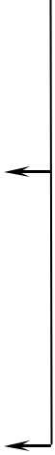
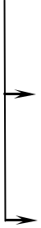
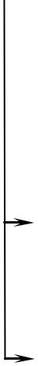

Рисунок 7.1 – Класифікація методів і засобів вимірювання параметрів елементів кіл змінного струму - R, L, C

Найточнішими приладами для вимірювання параметрів конденсаторів та

котушок індуктивності є мости змінного струму, які, крім основних параметрів

C та L, призначені також для вимірювання тангенса кута втрат tg δ конденсато-

рів та добротності Q котушок індуктивності. Похибки вимірювань мостами

змінного струму можуть становити тисячні частки відсотка у широкому діапа-

зоні значень вимірюваних величин.

Опосередковані вимірювання параметрів R, C, L здійснюють методами

двох приладів (амперметра і вольтметра) або трьох приладів (амперметра,

вольтметра і ватметра), резонансним методом (куметрами) та методом перет-ворення параметрів R, C, L в напругу за допомогою електронних перетворюва-чів.

7.2 Вимірювання параметрів елементів кіл змінного струму методом

амперметра, вольтметра і ватметра

7.2.1 Вимірювання складових комплексного опору

Вимірювання складових комплексного опору здійснюють за допомогою трьох приладів – амперметра, вольтметра і ватметра за схемами правильного вимірювання напруги та правильного вимірювання струму – рисунок 7.2.а та рисунок 7.2.б, відповідно.
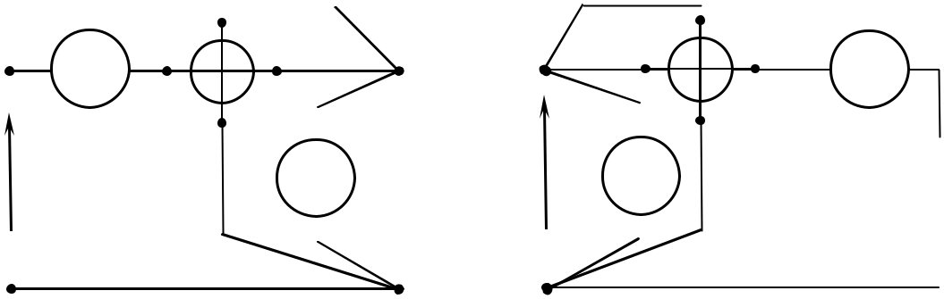

 |  | ^{*U}РW |  |  |  |  |  |  |  | *U
РА | *I |  |  |  |  |  |  | *I |  | РW | РА
РА |  |  |  |  |  |  | Zнав | ~U_{ж}
 |  |  |  |  |  |  | Zнав | ~U_{ж} |  |  |  |  |  | Zнав
~U_{ж} |  | РV |  |  |  |  | Zнав | РV |  |  |  |  |  | Zнав

а) б)
- схема правильного вимірювання напруги;

  - - схема правильного вимірювання струму

Рисунок 7.2 - Схема опосередкованого вимірювання складових

комплексного опору

Повний комплексний опір конденсатора чи котушки індуктивності визна-чається за формулою
 |  | ^{U} PV
Z _{Х} |  | ^{U} PV |  R²X². |  |  | (7.1)
 |  | ^{I} PA
Активна складова комплексного опору (опір втрат) визначається за фор-мулою

R  | P | або R | U _{PV}²
R  | PW | або R |  |  | (7.2)
R  | _{I} 2 | або R |  | P | (7.2)
 | PA |  |  | PW

Реактивна складова комплексного опору визначається за формулою
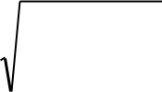
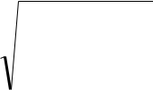

 |  |  | 1 |  |  |  | P_{PW}² |  | 1 | − | U_{PV}²
X Z_{X}²R² |  |  |  |  | ⋅ | U_{PV}²  | P_{PW}² | або X U_{PV}  | 1 | − | U_{PV}² | . | (7.3)
 |  |  | I | PA | ⋅ | U_{PV}²  | I ² | або X U_{PV}  | I ² | − | P² | . | (7.3)
 |  |  |  | PA |  |  | РА |  | PA |  | PW

де I_{PA}, U_{PV,} P_{PW} – відповідно покази амперметра РА (А), вольтметра PV (В) та ватметра РW (Вт).

Згідно формул (7.1)…(7.3) параметри досліджуваного конденсатора визна-чаються за формулами

ємність

С_{Х}  | 1 |  | I_{PA}² |  | ⋅ | 1 |  |  | ; | (7.4)
С_{Х}  |  |  |  |  | ⋅ | U_{PV}²  I_{PA}²  P_{PW}² |  |  | ; | (7.4)
 | Х 2 |  |  | f

  - тангенс кута втрат

для послідовної схеми заміщення
tg _{X} | RC_{X} |  |  |  | ^{P}PW |  |  | ; | (7.5)
tg _{X} | RC_{X} |  | _{U} 2 |  | ⋅ I ² | − P² |  | ; | (7.5)
 |  |  |  | PV | PA | PW

для паралельної схеми заміщення

tg _{X}  | 1 |  |  | U _{PV}²  I_{PA}²  P_{PW}² |  |  | (7.6)
tg _{X}  |  |  |  |  |  | . | (7.6)
tg _{X}  | RC_{X} |  |  |  |  | . | (7.6)
 | RC_{X} |  |  | ^{P}PW
Параметри досліджуваної котушки індуктивності визначаються за форму-лами

індуктивність

 |  | X |  | 1
L_{X} |  | X |  | 1 |  | ⋅ U_{PV}² |  | ⋅ I_{PA}²  P_{PW}² | ; | (7.7)
L_{X} |  | ⬥ |  | 2  f | ⋅ I_{PA}²

  - добротність

для послідовної схеми заміщення

 | L_{X} |  | 1
Q  | L_{X} |  | 1 | ⋅ U_{PV}²  I_{PA}²  P_{PW}² ; |  |  | (7.8)
Q  | R |  |  |  |  |  | (7.8)
 | R |  | ^{P}PW
для паралельної схеми заміщення
Q  | R |  |  |  | ^{P}PW |  |  |  | . | (7.9)
Q  | L_{X} |  |  |  |  |  |  |  | . | (7.9)
Q  | L_{X} |  | U ² |  | ⋅ I |  |  |  | . | (7.9)
 | L_{X} |  |  |  | ⋅ I | 2 | − P²
 |  |  |  | PV |  | PA | PW

Точність вимірювань за таким методом невисока, так як вона визначаєть-ся точністю використаних вимірювальних приладів та їх власним споживанням потужності, а також точністю встановлення частоти. Для зменшення впливу на результат вимірювання потужності, яку споживають вимірювальні прилади, схему правильного вимірювання напруги (див. рисунок 7.2.а) застосовують для вимірювання порівняно малих опорів, а схему правильного вимірювання стру-му – для вимірювання порівняно великих опорів.

Приклад 7.1 Визначити значення комплексного опору Z_{Х}, еквівалентного опору втрат R_{екв} та індуктивність L котушки індуктивності на частоті 50 Гц за резуль-татами експериментальних досліджень, якщо покази вольтметра U_{PV} = 22,7 B, амперметра І_{РА} = 10,3 А та ватметра Р_{PW} = 17,2 Bт.

Розв’язання 1.Значення еквівалентного опору втрат визначається

R_{екв}  ^{P}_{I}^{PW}₂  _{10,3}^{17,2}₂  0,16Ом.

PA

Значення комплексного опору визначається
Z _{X} |  | ^{U} PV |  | 22,7 |  |  2,2Ом.
 |  | ^{I} PA |  | 10,3
Значення індуктивності визначається

 | 1 |  |  |  |  | 1
L  | 1 | ⋅ Z ² |  | − R² |  | 1 | ⋅ 2,2² |  | − 0,16² |  0,0070Гн.
 | 2  f |  | X | екв |  | 2 50

7.2.2 Вимірювання взаємної індуктивності

Взаємну індуктивність вимірюють опосередковано за методами вимірю-вання індуктивності.

На рисунку 7.3 наведена схема вимірювання взаємної індуктивності за методом трьох приладів – амперметра, вольтметра та ватметра при узгоджено-му (рисунок 7.3.а) і зустрічному (рисунок 7.3.б) увімкненнях двох котушок L₁ та L₂, взаємну індуктивність М_{1,2} між якими необхідно виміряти.

РА | *I | *U_{РW} | М1,2
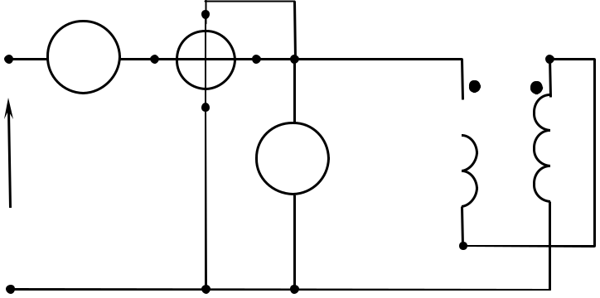

L1 L2
~U_{ж} РV

Рисунок 7.3.а - Схема вимірювання взаємної індуктивності М_{1,2} за методом трьох приладів – амперметра, вольтметра та ватметра при узгодженому увімкненні двох котушок L₁ та L₂
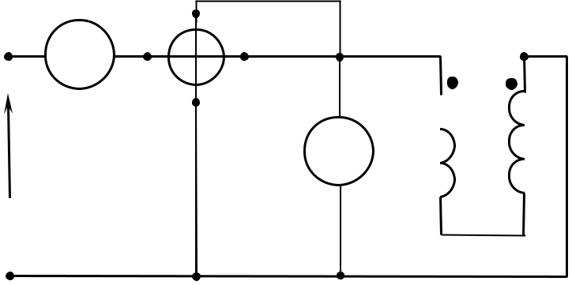

РА | *I | ^{*U}РW | М1,2

L1 L2
~U_{ж} РV

Рисунок 7.3.б - Схема вимірювання взаємної індуктивності М_{1,2} за методом трьох приладів – амперметра, вольтметра та ватметра при зустрічному увімкненні двох котушок L₁ та L₂

При узгодженому увімкненні котушок здійснюються вимірювання струму І_{уз}, напруги U_{уз} та активної потужності Р_{уз} – це дослід І.

При зустрічному увімкненні котушок здійснюються вимірювання струму І_{зуст}, напруги U_{зуст} та активної потужності Р_{зуст} – це дослід ІІ.

Значення взаємної індуктивності М_{1,2} визначається за формулою
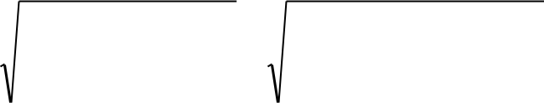

 | U |  | уз | ² |  | Р | уз | ² |  | U |  |  | зуст | ² |  | Р | зуст | ²
 |  |  | уз |  | −  |  | уз |  | − |  |  |  | зуст |  | −  |  | зуст | 
 |  | I |  |  | −  |  |  |  | − |  | I |  |  |  | −  | І ²
 |  | I |  |  |  | _{І} ²  |  |  |  |  | I |  |  |  |  |  |  | 
^{М}1,2  |  |  | уз  |  |  | уз  |  |  |  |  |  | зуст  |  |  |  | зуст  |  |  | . | (7.10)
^{М}1,2  |  |  |  |  |  |  |  |  | 4 |  |  |  |  |  |  |  |  |  | . | (7.10)

Взаємну індуктивність виміряють за схемою, яка наведена на рисунку 7.4, за методом двох вольтметрів.

М1,2
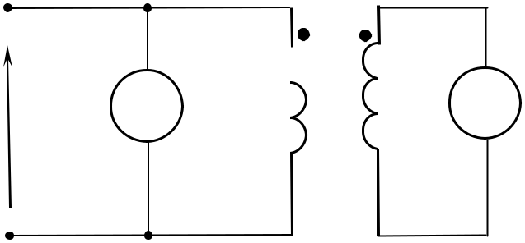

L1 L2
~U_{ж}РV1 | РV2

Рисунок 7.4 – Схема вимірювання взаємної індуктивності М_{1,2}

за методом двох вольтметрів

Значення взаємної індуктивності М_{1,2} визначається за формулою

^{М}1,2  ^{k}зв  | L₁L₂ | , | (7.11)
де k_{зв} – коефіцієнт зв’язку.

За умов, якщо L₁  R_{L1} і L₂  R_{L2} , а опір вольтметра РV2 повинен бу-ти R_{PV} ₂  Z_{L2}  L₂ ²  R_{L}²₂ , тоді

 |  | U₂ | ⋅ | w₁ |  |  | U₂ | ⋅ |  | ,
^{k}зв |  |  |  |  |  |  | U₂ | ⋅ | L₁L₂ | , | (7.12)
^{k}зв |  | ^{U}1 | ⋅ | ^{w}2 |  |  | ^{U}1
де w₁, w₂ – кількість витків двох котушок.

Взаємну індуктивність виміряють за схемою, яка наведена на рисунку 7.5, за методом двох приладів – амперметра і вольтметра.
_{РА} М1,2
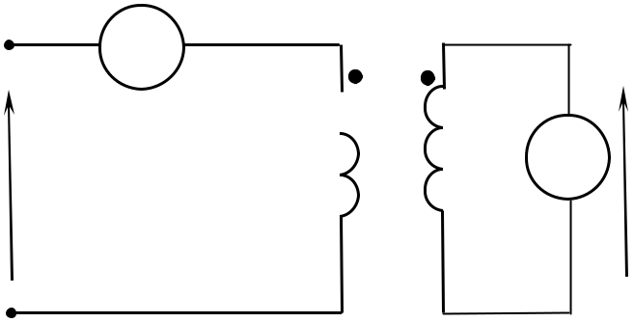

_{L1} _{L}2
~U_{ж} | РVЕ₂ =U_{PV}

Рисунок 7.5 – Схема вимірювання взаємної індуктивності М_{1,2}

за методом двох приладів - амперметра і вольтметра

Значення взаємної індуктивності М_{1,2} визначається за формулою
^{М}1,2  | Е₂ |  | ^{U} PV | . | (7.13)
 | І₁ |  | 2  f  I _{PA}

7.3 Вимірювання параметрів елементів кіл змінного струму резонансним методом

Резонансний метод вимірювання параметрів елементів кіл змінного струму – це метод, суть якого полягає у визначенні резонансної частоти f₀ коли-вного контуру, один з елементів якого є зразковий конденсатор або котушка ін-дуктивності з точно відомим значенням ємності С_{N} або індуктивності L_{N}, а ін-ший – це досліджуваний елемент, параметр якого (індуктивність L_{Х} або ємність С_{Х}) визначається за формулою
f₀ |  | 0 |  | 1 |  |  | . | (7.14)
f₀ |  | 2 |  | 2  |  |  | . | (7.14)
 |  | 2 |  | 2  | LC

Резонансний метод реалізований у спеціальних вимірювальних приладах

– куметрах, які використовують для вимірювання параметрів кіл змінного струму у широкому діапазоні частот від 1 кГц до 300 МГц.

На рисунку 7.6 наведена схема куметра, який складається з генератора високої частоти (ГВЧ), з вимірювального (резонансного) контуру, з індикатора резонансу – електронного вольтметра PV2, який градуйований в одиницях доб-

ротності котушки індуктивності Q. Вимірювальний (резонансний) контур міс-тить досліджувану L_{X} або L_{N} котушки індуктивності та зразковий конденсатор С_{N} із змінною ємністю і градуйованою шкалою.

Розглянемо як виміряти добротність котушки індуктивності куметром.

На вимірювальний контур, який містить досліджувану котушку L_{X} та зра-зковий конденсатор С_{N}, через ємнісний подільник ПН подають невелику части-ну U₁ вихідної напруги U_{Г} генератора високої частоти ГВЧ. Значення напруги U₁ необхідно підтримувати на рівні 0,2 В за допомогою вхідного електронного вольтметра PV1.

 | СП1 | ПН | L_{X} | RX | «L_{X}»; «Q_{X}» 1 |  |  | S1
 |  |  | L_{N} |  | R_{N}
 | С | П2 | L_{N} |  | 1 | «С_{Х}» | 2
 |  |  |  |  | 2 | S2
ГВЧ | РV1 |  |  |  |  | S2
ГВЧ | РV1 |  |  |  | 1 |  | СХ
ГВЧ |  |  |  |  | 1 |  | СХ | С_{N}
 |  |  |  |  | 2 |  |  | С_{N} | «Q_{Х}»
 |  |  |  |  | 2 | R_{Х} |  |  | «Q_{Х}»
 | UГ
 | UГ |  |  |  |  |  |  |  | РV2
 | Рисунок 7.6 - Схема куметра
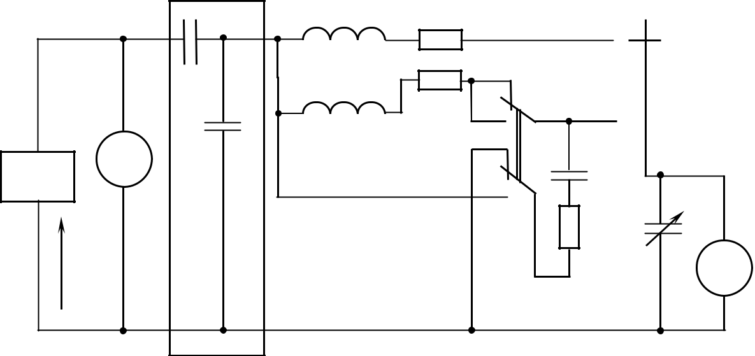

При зміні частоти вихідної напруги U_{Г} генератора високої частоти ГВЧ виникає резонанс, при якому ²  L_{Х} С_{N} 1 і відношення U₂ /U₁ сягає макси-муму

 |  | U ₂ |  |  |  |  |  |  | 1 |  |  |  |  | L_{X} |  | Q_{X}. | (7.15)
 |  | U |  |  |  |  | ⬥ | 2 | С |  | ⋅ R |  |  | R |  | Q_{X}. | (7.15)
 |  | U | 1 |  | мах |  | ⬥ |  | С | N | ⋅ R | X |  | R | X
Максимальний показ вольтметра PV2 буде дорівнювати
 |  |  |  |  |  | ^{U}2мах ^{U}1 ^{Q}X . |  |  |  |  |  |  |  |  |  |  | (7.16)
Тому то при сталому значенні напруги вольтметра PV1 шкалу індикатора резонансу (вольтметр PV2) проградуювали безпосередньо в одиницях доброт-ності Q. Цей й надало назву таким приладам – куметри. За результатами вимі-рювань куметрами за допомогою обчислень можна визначити індуктивність, ємність, опір втрат та повний опір параметрів елементів кіл змінного струму.

Розглянемо як виміряти індуктивність котушки куметром.

Досліджувану котушку з опором R_{X} та з індуктивністю L_{X}, яку необхідно виміряти, підключають до вхідних затискачів приладу, а перемикач роду робо-ти S₁ встановлюють в положення «1» - рисунок 7.6. Зміною частоти напруги генератора ГВЧ та ємності зразкового конденсатора С_{N} коливальний контур на-

лагоджують на резонанс. Коливальний контур при такому вимірюванні містить послідовно з’єднані котушку індуктивності L_{X} та конденсатор С_{N}. Оператор здійснює відлік показів добротності, ємності С_{N} та резонансної частоти f₀.
За результатами вимірювань визначають реактивний опір X_{L} (Х_{С}), індук-тивність L_{X} та опір втрат R_{X} за відповідними формулами

 |  |  |  | Х _{L}  2  f₀  L_{X} ; |  |  |  |  |  |  |  |  |  |  |  |  |  |  |  | (7.17)
 |  |  |  | Х _{С} |  |  |  |  |  | 1 |  |  |  |  | ; |  |  |  |  | (7.18)
 |  |  |  | Х _{С} |  |  | 2  f₀ |  |  |  |  |  |  |  | ;
 |  |  |  |  |  |  |  |  |  |  |  |  |  | C_{N}
L_{X} |  |  |  | X _{L} |  |  |  |  |  |  | 1 |  |  |  |  | ; |  |  |  | (7.19)
L_{X} |  |  |  | 2  |  |  |  |  | 4 ² |  | ⋅ f₀² C_{N}
 |  |  |  | 2  | f₀
R_{X} |  |  | 2  f₀  L_{X} |  |  |  |  |  |  |  | 1 |  |  |  |  |  |  | . |  | (7.20)
 |  |  |  |  | Q |  |  |  |  |  |  |  | 2  f₀ C_{N} Q

Розглянемо як виміряти ємність конденсаторів з втратами. Вимірювальний контур містить котушку індуктивності L_{N}, яка послідовно
з’єднана зі зразковим конденсатором С_{N} (перемикач роду робіт S₁ встановлю-ється в положення «2», «С_{Х}»). Досліджуваний конденсатор С_{Х} з опором втрат R_{X} за допомогою перемикача S₂ підключають або паралельно до зразкового кон-денсатора С_{N} або послідовно із зразковою котушкою індуктивності L_{N}.

Особливістю вимірювання є подвійне настроювання на резонанс. Опера-тор при цьому виконує такий алгоритм вимірювань:

змінюється частота напруги генератора ГВЧ та ємності конденсатора C_{N;}

вимірювальний контур настроюється на резонанс, так як контур містить послідовно з’єднані зразкову котушку індуктивності L_{Х} та зразковий конденса-

тор С_{N};

- запис одержаних значень резонансної частоти f₀, ємності C_{N1} та доброт-ності Q₁, яка дорівнює

Q₁  | 2  f₀  L_{N} |  | 1 | , | (7.21)
Q₁  |  |  | 2  f₀ C_{N1}  R_{N} | , | (7.21)
 | R_{N} |  | 2  f₀ C_{N1}  R_{N}
де R_{N} – активний опір зразкової котушки індуктивності L_{N};

- перемикач S₂ встановлюють в положення «1», зразковий конденсатор С_{N}
підключають до досліджуваного конденсатора С_{Х} ;
- зміною ємності зразкового конденсатора С_{N} настроюють коливний кон-
тур на резонанс, частота генератора f₀ при цьому не змінюється;
- запис одержаних значень ємності C_{N2} |  | і добротності Q₂;
- розрахунок невідомої ємності та опору втрат за формулами
С_{Х}  С_{N1} C_{N2}; |  |  |  | (7.22)
R_{Х}  | Q₁ Q₂ |  | . | (7.23)
R_{Х}  | C_{N1}  | Q₁ Q₂ | . | (7.23)
2  f₀ | C_{N1}  | Q₁ Q₂
7.4 Мостові методи вимірювань параметрів R, L, C
Мостовий метод вимірювань параметрів комплексного опору є найдоско-
налішим та найкраще вивченим, так як забезпечується найвища точність та ши-
рокі функціональні можливості, незважаючи на складність будови мостів, не-
обхідність великої кількості зразкових засобів та пристроїв керування.
Розглянемо схеми вимірювальних мостів змінного струму.
На рисунку 7.7 наведена схема моста змінного струму для вимірювань
ємності С_{х} і тангенса кута втрат tgδ_{x} з малими втратами.
С_{Х}
R_{Х} |  | R₂
НІ
R₄ |  | R3
С4
«tgδ_{Х}» |  | «С_{Х}»
ДЖ
̴
Рисунок 7.7 – Схема моста змінного струму для вимірювань ємності С_{х} і
тангенса кута втрат tgδ_{x} з малими втратами
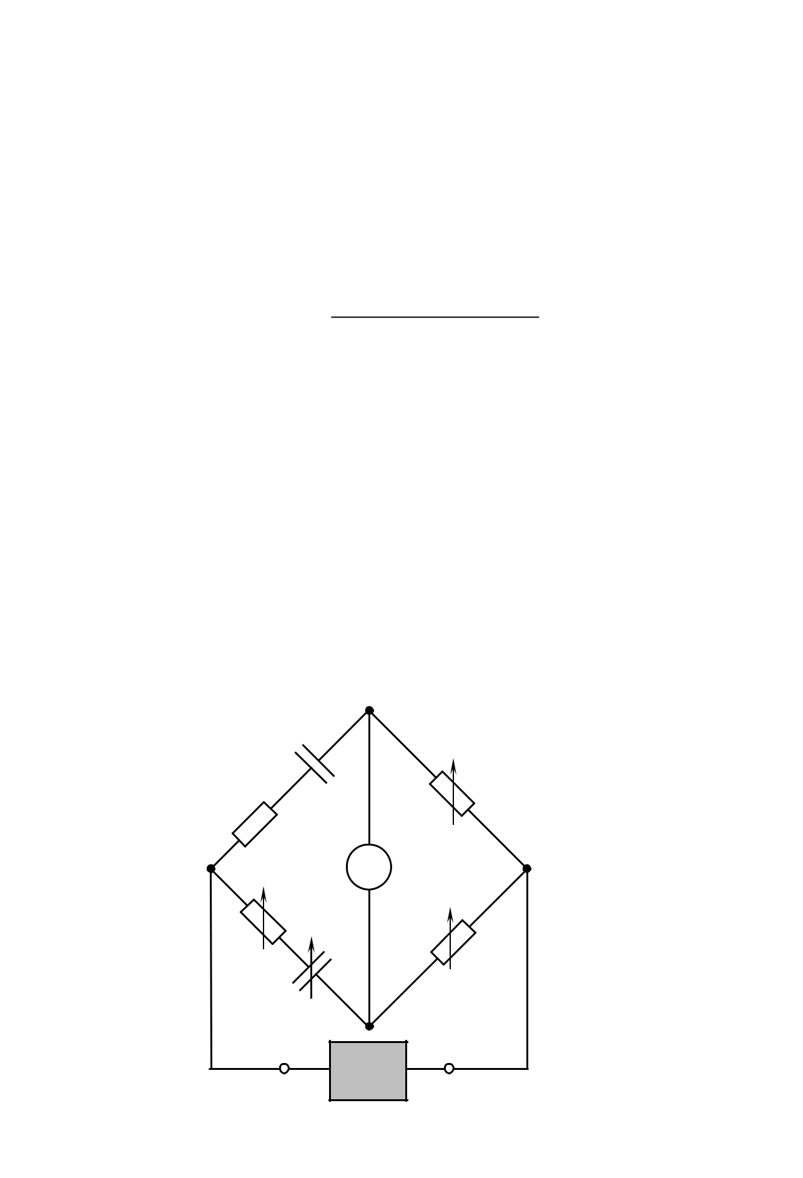

Умова рівноваги моста змінного струму при вимірювані ємності С_{х} і тан-генса кута втрат tgδ_{x} з малими втратами має вигляд

 |  |  |  |  | 1 |  |  |  |  |  |  |  |  | 1 |  | 
 |  |  R |  |  |  |  |  |  | ⋅ R | R  |  |  |  |  |  |  | ⋅ R , | (7.24)
 |  |  | x |  |  |  |  |  | 3 |  |  | 4 |  |  |  |  | 2 | (7.24)
 |  |  |  |  |  | j C_{x}  |  |  |  |  |  |  | j C₄ 
звідки
R_{x}  | R₄R₂ | ;C_{x} |  |  |  | R₃ C₄ |  | ; |  | tg |  | C |  | R R C . |  |  |  | (7.25)
 |  |  |  |  |  |  |  |  |  | tg | x |  |  |  |  |  |  | (7.25)
 | R₃ |  |  |  |  | R₂ |  |  |  |  | x |  | x |  | x |  | 44

наведених формул можна зробити, що регулювальними елементами плечей моста доцільно обирати резистори R₃ і R₄, кожен з яких входить тільки в одне з рівнянь для визначення С_{Х} та tgδ, причому резистор R₃ можна градуюва-

ти у значеннях С_{Х}, а резистор R₄ – у значеннях tgδ.

На рисунку 7.8 наведена схема моста змінного струму для вимірювань ємності С_{х} і тангенса кута втрат tgδ_{x} з великими втратами.
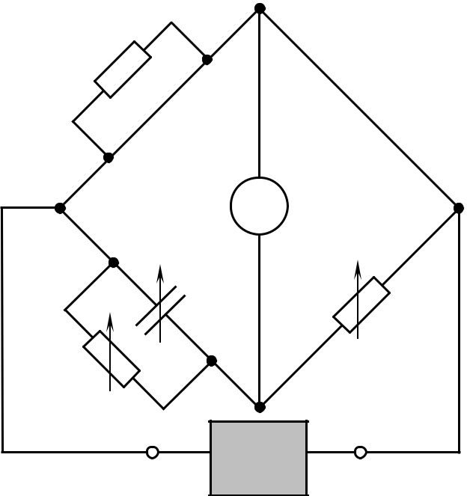

R_{Х}
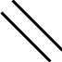 С_{Х} 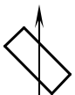^{R2}

НІ

С₄ ^{R3}

«С_{Х}»
R₄

«tgδ_{Х}»
ДЖ
̴

Рисунок 7.8 - Схема моста змінного струму для вимірювань ємності С_{х} і тангенса кута втрат tgδ_{x} з великими втратами

При використанні такого моста змінного струму справедливі співвідно-шення

R  | R₄R₂ | ; | C | x |  | R₃ C₄ | ; | tg | x |  | 1 |  |  |  |  | 1 |  |  |  |  | , | (7.26)
x | R |  |  | x |  | R |  |  | x |  | ⬥ С |  | ⋅ R |  |  | ⬥ C |  | ⋅ R |  |  |  | (7.26)
 | R |  |  |  |  | R |  |  |  |  | ⬥ С | х | ⋅ R | x |  | ⬥ C | 4
 | 3 |  |  |  | 2 |  |  |  |  |  |  | х |  | x |  |  | 4 |  | 4
де елементами регулювання є резистор R₃ |  |  |  |  |  |  |  | при визначенні С_{Х} та R₄ |  |  |  |  |  |  |  |  |  |  |  | при визна-
ченні tgδ.

На рисунку 7.9 наведена схема моста змінного струму для вимірювань ін-дуктивності L_{х} і добротності Q_{x} котушок індуктивності без феромагнітного осе-рдя.
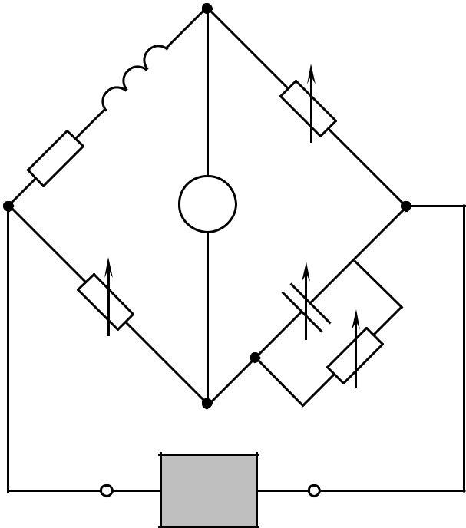

L_{Х}
R₂

R_{Х}

НІ
_{R4} С3
R₃

«L_{Х}»
«Q_{Х}»

ДЖ
̴

Рисунок 7.9 – Схема моста змінного струму для вимірювань індуктивності L_{х} і добротності Q_{x} котушок індуктивності без феромагнітного осердя

Умова рівноваги моста змінного струму для вимірювань індуктивності L_{х} і добротності Q_{x} котушок індуктивності без феромагнітного осердя має вигляд

 |  |  |  |  |  |  |  |  | R₃
 |  |  | R_{x} |  |  | j  Lx  |  | j C₃ |  |  |  |  |  |  R₂ R₄, |  |  |  |  |  | (7.27)
 |  |  |  |  |  | j  Lx  |  |  | 1 |  |  |  |  |  |  |  |  |  |  | (7.27)
 |  |  |  |  |  |  |  R  |  |  |  |  | 
 |  |  |  |  |  |  |  |  | j C
 |  |  |  |  |  |  |  |  |  |  |  | 
 |  |  |  |  |  |  |  |  |  |  | 3 | 
звідки
 |  |  | R  R |  | L C R R; |  |  |  | Q  |  |  | 1 |  |  |  | ⬥  L_{x} |  | C | ⋅ R .
R | x |  | 42 | ; |  |  |  |  |  |  |  |  |  |  |  |  |  | C | ⋅ R . | (7.28)
 | x |  | ^{R}3 |  | x | 324 |  |  | x |  | tg_{x} |  |  |  |  | R_{x} |  | 3 | 3 | (7.28)

Приклад 7.2 Визначити значення опору втрат R_{X}, ємності С_{Х} та tgδ на частоті 50 Гц, якщо значення плечей і покази моста для вимірювання ємності конденса-

торів з малими діелектричними втратами такі: R₃ = 112,4 Ом, R₄ = 51,7 Ом, R₂ =

кОм, C₄ = 2,7·10⁻⁹ Ф.

Розв’язання: Для вимірювання ємності конденсаторів з малими втратами, яка наведена на рисунку 7.7. Значення величин визначаємо так:
R_{x}  R₄  ^{R}2  51,7 ^{1104}  4600Ом.

R₃ 112,4

C |  |  С  | R₃ |  2,7 10^{9}  | 112,4 |  |  30,3пФ.
C |  |  С  | R |  2,7 10^{9}  | 110⁴ |  |  30,3пФ.
 | x | 4 | R
 |  |  | 2

tg _{x}   C_{x}  R_{x}  2 3,14 50  4,6 10³ 3,0310^{11}  4,38 10^{5}.

На рисунку 7.10 наведена схема моста змінного струму для вимірювань індуктивності L_{х} і добротності Q_{x} котушок індуктивності з феромагнітним осер-дям.
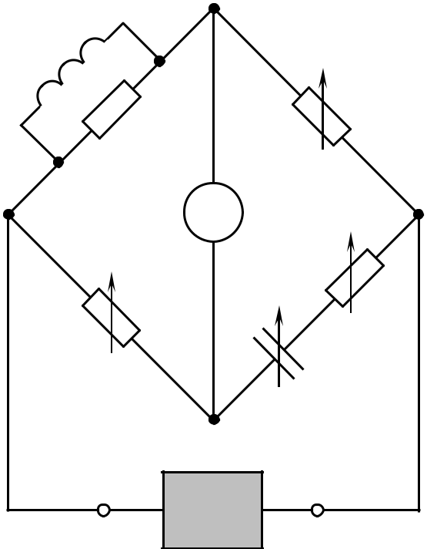

L_{Х}
 | R_{Х} |  |  | R₂
 |  | НІ |  | R₃
 | R₄ |  | С_{З}
«L_{Х}» |  |  | С_{З} | «Q_{Х}»

ДЖ
̴

Рисунок 7.10 - Схема моста змінного струму для вимірювань індуктивності L_{х} і добротності Q_{x} котушок з феромагнітним осердям

При використанні такого моста змінного струму справедливі співвідно-шення

R_{x} |  | R₄ R₂ | ; LCRR; | Q_{x}  | R_{x} |  | 1 | . | (7.29)
R_{x} |  |  | ; LCRR; | Q_{x}  |  |  | C₃R₃ | . | (7.29)
 |  | R₃ |  |  | ⬥  L_{x} |  | C₃R₃
 |  |  | x324

Приклад 7.3 Визначити значення параметрів плечей частотнонезалежного мос-та, якщо індуктивність L_{X} =22,3 мГн, еквівалентний опір втрат R_{Х} = 1,82 Ом, до-бротність Q = 769, R₂ = 1 кОм, C₃ = 8,2·10⁻⁹ Ф, f = 1 кГц.

Розв’язання: Частотнонезалежні мости використовують для вимірювання інду-ктивностей з високою добротністю. Із співвідношень (7.27) обчислимо

 | R₄  |  |  |  |  | L_{X} |  |  |  |  |  | 0,0223 |  |  |  2,7кОм;
 |  |  |  |  | R C |  |  |  |  |  |  | 10^{9} 10³
 |  |  |  |  |  |  |  |  |  | 8,2
 |  |  |  |  | 2 |  |  | 3
RR |  |  |  |  |  | R |  | 110³  |  |  |  |  | 2,72 10³ |  | 1,495МОм;
 |  |  |  |  |  | 4
3 | 2 |  |  |  |  | R_{X} |  |  |  |  |  |  | 1,82
 | С  |  |  |  | Q_{X} |  |  |  |  |  |  |  | 769 |  |  |  8193пФ.
 | 3 | ⬥  R |  |  |  |  |  |  |  | 2 3,14 10³ 1,49510⁶
 |  |  |  |  | 3

ЧАСТИНА 3. ВИМІРЮВАННЯ НЕЕЛЕКТРИЧНИХ ВЕЛИЧИН

РОЗДІЛ 8.

ВИМІРЮВАННЯ НЕЕЛЕКТРИЧНИХ ВЕЛИЧИН

ЕЛЕКТРИЧНИМИ МЕТОДАМИ

8.1 Загальні положення

Вимірювання неелектричних величин досягло високого розвитку і є най-більшою та найрозвиненою галуззю інформаційно-вимірювальної техніки, а виробництво приладів для вимірювання різних неелектричних величин фізич-ної природи є основною частиною продукції приладобудування. Велика кіль-кість вимірюваних неелектричних величин, розкиданість досліджуваних об’єктів у просторі, необхідність автоматизації керування для централізованого отримання вимірювальної інформації, опрацювання цієї інформації та вироб-лення сигналів для зворотної дії на об’єкт дослідження зумовлюють викорис-тання переважно електричних методів вимірювань неелектричних величин, так як електричні сигнали найпридатніші як для вимірювань, так й для опрацюван-ня та передавання на відстані.

В сучасній промисловості, науці, енергетиці, на транспорті та в інших га-лузях народного господарства має місце надзвичайно швидке зростання кілько-сті фізичних величин, які необхідно вимірювати та контролювати. Фахівцям необхідно вміти вимірювати чи контролювати понад 2000 величин, а існуючі методи і засоби дають можливість вимірювати лише 400…500 таких величин. При цьому кількість неелектричних величин, які необхідно вимірювати, значно перевищує кількість вимірюваних електричних і магнітних величин.

Таким чином, широкий спектр вимірюваних неелектричних величин, не-достатнє вивчення методів їх вимірювання, метрологічна незабезпеченість ви-значають особливості вимірювання таких величин, а саме, при вимірюванні нее-лектричних величин широко застосовуються електричні методи вимірювання, тобто виконується «електрифікація» таких вимірювань – перетворення нее-лектричної величини в електричну.

Це зумовлює наявність первинного вимірювального перетворювача (ПВП) в структурі засобу вимірювання неелектричних величин, що здійснює поперед-нє перетворювання досліджуваної неелектричної величини у функціонально пов’язану з нею електричну величину, вторинного вимірювального приладу (ВВП), а також пристроїв їх спряження – лінії зв’язку вимірювальні підсилю-вачі, пристрої гальванічної розв’язки вимірювальних кіл, пристрої коригування похибок.

Залежно від типу первинного вимірювального перетворювача і вигляду його вихідного інформативного параметра використовуються ті чи інші техніч-ні засоби електровимірювальних приладів. У більшості випадків апаратна час-тина вторинних приладів для вимірювання неелектричних величин істотно не відрізняється від приладів для вимірювання електричних величин.

Суттєвою відмінністю є тільки алгоритм роботи приладу, який визнача-ється алгоритмом виконання вимірювальної процедури тієї чи іншої фізичної величини.

Оскільки вихідними інформативними параметрами перетворювачів є на-пруга, струм, опір, ємність або індуктивність, то вторинними вимірювальними приладами є прилади для вимірювання відповідних електричних величин. При цьому, як правило, вторинні прилади електричних величин проградуйовані з урахуванням функції перетворення первинного вимірювального перетворювача в одиницях вимірюваної неелектричної величини.

Узагальнена структурна схема електричного приладу для вимірювань не-електричних величин наведена на рисунку 8.1.

 | Первинний
Х | Первинний | Уел |  | Уел | Вторинний | х
Х | Первинний | Уел | Лінія | Уел | Вторинний | х
Х | вимірювальний
 |  |  |  |  | вимірювальний | х
 | перетворювач |  | зв’язку |  | вимірювальний
 | перетворювач |  | зв’язку |  | прилад
 | (сенсор) |  |  |  | прилад
 |  |  | завади

Рисунок 8.1 - Узагальнена структурна схема електричного приладу для

вимірювань неелектричних величин

Вимірювана неелектрична величина Х надходить на вхід первинного ви-мірювального перетворювача (сенсора) (ПВП), де перетворюється в пропорцій-ну їй електричну величину Х_{ел}, яка по лінії зв’язку (ЛЗ) подається на вторинний вимірювальний прилад (ВВП). На лінію зв’язку, довжина якої може бути до-сить значною, в загальному випадку, впливають завади, які можуть спотворити сигнал Х_{ел}. Показ х ВВП, який визначений в одиницях вимірювальної величини Х, може бути використаний для візуального спостереження або подальшого опрацювання у вимірювально-інформаційній системі.

Слід відзначити, що у ПВП фактично відбувається перетворення енергії одного виду (механічної, теплової, світлової) в іншу (електричну). Під час тако-го перетворення неелектричної величини реалізуються два принципи:

вплив на електричні параметри ПВП – пасивні ПВП;

генерування електричного сигналу – активні ПВП.

Для пасивних ПВП притаманна зміна електричного параметра перетво-рювача – електричного опору, ємності, індуктивності, через механічний кон-такт або використання фізичних залежностей. До таких ПВП, які мають назву параметричні, належать резистивні, ємнісні, індуктивні та інші перетворювачі.

Для активних ПВП притаманна генерація активними елементами елект-ричних сигналів – струм, напруга, заряд, при перетворенні механічної, тепло-вої, світлової або хімічної енергії в електричну. До таких ПВП, які мають назву генераторні, належать термоелектричні, п’єзоелектричні, гальваномагнітні та інші ПВП.

Висновок: вимірювання неелектричних величин фактично зводиться до вимірювання електричних величин: струму, напруги, ЕРС, опору, ємності, ін-дуктивності, частоти, інтервалу часу, фази, з якими вимірювані неелектричні величини пов’язані відомими функціональними залежностями. Електричні ве-личини вимірюють аналоговими і цифровими вторинними вимірювальними приладами. У ВВП над електричним сигналом може здійснюватись додаткові операції: підсилення до необхідного рівня, лінеаризація функції перетворення і корекція похибок ПВП та реєстрація. Важливою задачею при вимірюваннях
неелектричних величин є передача інформації від ПВП до ВВП по лінії зв’язку, на яку впливають завади і можуть внести істотну похибку в результат вимірю-вання. В самій ЛЗ можуть відзначатись втрати вимірювальної інформації. При малих рівнях вихідних сигналів ПВП до складу приладу вводяться вимірюваль-ні підсилювачі, які можуть бути суміщені з перетворювачами. При передачі си-гналів на значні відстані (до десятків та до сотень кілометрів) використовують-ся телевимірювальні інформаційні системи.

8.2 Параметричні вимірювальні перетворювачі

Як було зазначено в пункті 8.1, у параметричних вимірювальних перетво-рювачах неелектрична величина перетворюється у приріст параметра елект-ричного кола (R, L, C, M), тому особливістю роботи таких перетворювачів є потреба в додатковому джерелі енергії.

Розглянемо основні типи параметричних вимірювальних перетворювачів.

8.2.1 Резистивні перетворювачі

Параметричні перетворювачі, в яких вихідною величиною є приріст елек-тричного опору, мають назву резистивні.

До цієї групи належать реостатні перетворювачі, перетворювачі контакт-ного опору, тензорезистори, терморезистори, фоторезистори, магніторезистори, кондуктометричні (резистивні електрометричні) перетворювачі.

Реостатні перетворювачі – це перетворювачі, які виконані у вигляді ре-остата, повзунок якого переміщується під дією вхідної неелектричної величини

– рисунок 8.2.
_{каркас} повзунок
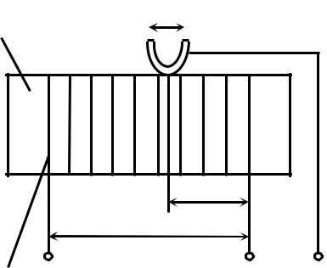

х

l
RП Rвих
ізольований провід

Рисунок 8.2 – Схема реостатного перетворювача

Вихідною величиною є електричний опір R_{вих}, значення якого зумовлене положенням повзунка. Реостатний перетворювач лінійних переміщень склада-ється із стержневого, трубчатого або пластинчатого каркасу, на який намотаний з певним кроком манганіновий, константановий або вольфрамовий провід. Пов-зунок із фосфористої бронзи або платиноіридію переміщується по зачищеній від ізоляції та відполірованій контактній поверхні обмотки.

Такі реостатні перетворювачі поступального руху та обертального руху є найпоширенішими. Якщо перетворювач працюватиме в умовах підвищених те-мператур, то провід виконаний з нікель-хромового чи залізо-хромового сплаву.

Характеристика градуювання реостатного перетворювача лінійних пере-міщень має вигляд

R_{вих}  f (x)  | R_{П} | x, | (8.1)
 | l
де R_{П} – повний опір перетворювача;

– довжина перетворювача;

– лінійне переміщення.

Найпоширеніші реостатні перетворювачі у пристроях для вимірювань лі-нійних і кутових переміщень та прискорень, а також рівня, сили, тиску та різ-ниці тиску, так як їх можна попередньо перетворити в переміщення.

Перетворювачі контактного опору побудовані на залежності перехідно-го опору між стиковими електропровідними елементами від зусиль їх стискан-ня або деформації - рисунок 8.3.
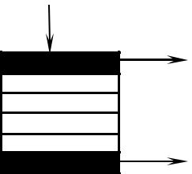
Рх

Rвих

Рх

Рисунок 8.3 – Схема перетворювача контактного опору

Як електропровідні елементи для таких перетворювачів використовують електропровідний папір, гуму та інші електропровідні матеріали з питомим об’ємним опором 10 Ом·см, оскільки перехідний опір набагато більший за об’ємний опір контактних елементів. Одним з перших представником таких пе-ретворювачів став вугільний мікрофон.
k  _{R} / _{l} .

Характеристика градуювання перетворювача контактного опору має ви-

гляд

^{R}вих  ^{R}0

де k – коефіцієнт перетворення.

 |  | k | 
1 |  |  | , | (8.2)
1 |  | P | , | (8.2)
 |  | P |  | (8.2)
 |  | x 

Тензорезистори (тензометричні перетворювачі) – це параметричні пере-творювачі, принцип дії яких оснований на явищі тензоефекту.

Суть тензоефекту полягає в зміні активного опору провідників і напівп-ровідників при їх механічній деформації. Отже, вхідною величиною тензорези-стора є відносна, ε_{l}, або абсолютна, l, деформація, а вихідною – відносна, ε_{R}, або абсолютна, R, зміна опору тензорезистора, які пов’язані між собою коефі-

цієнтом тензочутливості

Як відомо, опір R провідника залежить від його довжини l, площі попере-чного перерізу S і питомого опору r згідно формулою

R | l | . | (8.3)
 | S

Під дією зовнішніх навантажень провідник деформується у межах пруж-ної деформації, як наслідок, змінюються геометричні розміри l та S, а також структура матеріалу, зміна якої призводить до зміни r. Все це призводить до зміни опору провідника R на величину R, яка, в остаточному результаті, є фу-нкцією його деформації

R  | k  R | ⋅ l. | (8.4)
R  | l | ⋅ l. | (8.4)

Широко застосовуються нині дротяні та фольгові тензорезистори, які на-клеюються на об’єкт дослідження, так щоб вони разом із ним зазнавали дефор-мації стискання або розтягування.

Дротовий тензорезистор має підкладку з тонкого паперу чи лакової плі-вки, на котру наклеєний тензочутливий елемент – тонкий дріт. До кінців дроту приєднані зварюванням виводи з тонкого мідного дроту. Зверху перетворювач покрито шаром лаку - рисунок 8.4.

основа тензочутливий елемент
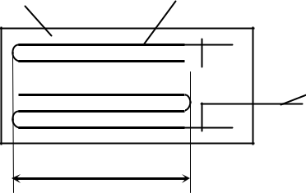

виводи

l

Рисунок 8.4 – Схема дротяного тензорезистора

Фольговий тензорезистор містить тонку стрічку з фольги завтовшки 0,01…0,02 мм, на якій частина матеріалу вибрана так, що її частина, яка зали-шилась, утворює плоску решітку з виводами. Цю решітку закріплюють між двома плівками з лаку - рисунок 8.5.


Рисунок 8.5 – Схема фольгового тензорезистора

Поширені плівкові тензорезистори, в яких чутливий елемент нанесений методом вакуумної сублімації з подальшою конденсацією на плівку. Для виго-товлення плівкових тензорезисторів застосовують як металеві (титано-алюмінієвий сплав), так й напівпровідникові (германій, кремній) матеріали.

Важливою перевагою як фольгових, так і плівкових тензорезисторів є те, що під час виготовлення можливо передбачити будь-який рисунок їх решітки,

завдяки чому їх застосовують для досліджень механічних напружень деталей різної конфігурації.

Принципово нові можливості у розвитку тензорезисторів на основі напів-провідникових чутливих елементів відкрилися з розробкою і дослідженням структур типу «кремній на діелектрику». Із них найбільш вивчена і технологіч-но освоєна структура «кремній на сапфірі». Це тонка монокристалічна плівка кремнію, вирощена на монокристалічній сапфіровій підкладці з певною криста-лографічною орієнтацією. Такі перетворювачі мають хороші пружні властивос-ті, малу похибку гістерезісу, широкий діапазон вимірюваних деформацій.

Тензорезистори всіх типів широко застосовуються при вимірюванні де-формацій, зусиль, тисків та механічних моментів.

Терморезистори – це теплові параметричні перетворювачі, принцип дії яких оснований на властивості речовини змінювати свій опір при зміні темпе-ратури. Для вимірювання температури терморезистор необхідно помістити в середовище, температуру якого необхідно виміряти.

Чутливими елементами таких перетворювачів є провідники та напівпро-відники. Перетворювачі з провідниковими чутливими елементами мають назву термометри опору і матеріалами для їх виготовлення є платина, мідь та ні-кель. Існують термометри опору трьох типів: термоопори платинові (ТОП), термоопори мідні (ТОМ) і термоопори нікелеві (ТОН).

Конструктивно ТОП – це перетворювач, чутливий елемент, якого вико-наний зі стрічкової платини, навитої на трубчастий ізоляційний каркас із спеці-ального скла. Для захисту від механічних пошкоджень перетворювач покритий захисною оболонкою.

Конструктивно ТОМ – це перетворювач, чутливий елемент якого викона-ний як безкаркасна обмотка з мідного ізольованого дроту та зверху покрита фторопластовою плівкою. Для забезпечення потрібної механічної міцності об-мотку поміщають у тонкостінну металеву гільзу та засипають керамічним по-рошком і герметизують.

Характеристика градуювання для терморезисторів має вигляд
R_{t}  R₀ 1 Т_{середовища}, | (8.5)

де R₀ – опір чутливого елементу при температурі 0 ⁰С, Ом;

– температурний коефіцієнт опору, α = 4,28·10⁻³ ⁰С.

Термоопори платинові використовуються в діапазоні температур від 0 ⁰С до плюс 1100 ⁰С, термоопори мідні - від плюс 50 ⁰С до плюс 250 ⁰С, термоопори нікелеві - від мінус 60 ⁰С до плюс 180 ⁰С.

Чутливий елемент напівпровідникового терморезистора – термістора виготовляється з окислів різних металів: міді, кобальту, марганцю. Із збільшен-ням температури середовища опір термісторів зменшується, а характеристика градуювання має вигляд

 | В
R Ае |  | , | (8.6)
R Ае | Т | , | (8.6)
t

де А,В – сталі коефіцієнти, які залежать від матеріалу і технології виготовлення термістора.

Термістори використовуються в діапазоні температур від мінус 200 ⁰С до плюс 600 ⁰С. Їх чутливість у 5…10 разів перевищує чутливість металевих тер-моопорів, але до недоліків належать не лінійність характеристики градуювання, великий розкид параметрів при вимірюваннях, а також старіння і нестабільність параметрів у часі.

Фоторезистори – це фотоелектричні параметричні перетворювачі, прин-цип дії яких оснований на явищі внутрішнього фотоефекту. Суть внутрішнього фотоефекту полягає у переміщенні звільнених під дією світлового потоку носіїв заряду (електронів і дірок) усередині твердого тіла (без виходу назовні), що призводить до зміні електропровідності тіла. За конструкцією фоторезистор мі-стить нанесений на скляну пластину, виготовлену із селеніду кадмію, сірчаного свинцю, сірчаного кадмію, та яка має площу від одиниць до сотень квадратних міліметрів, шар напівпровідника з електродами, що входять у нього.

Характеристика градуювання фоторезисторів має вигляд

G Фа, | (8.7)

де G – електропровідність;

– світловий потік;

– коефіцієнт не лінійності енергетичної характеристики фотопровід-ності.

Висока чутливість, можливість одержання значних фотострумів без за-стосування додаткових підсилювачів і практично необмежений строк служби визначають основну перевагу фоторезисторів. До недоліків цих перетворювачів слід віднести їх інерційність.

Магніторезистори – це перетворювачі, принцип дії яких оснований на магнітоелектричному ефекті, згідно якого внутрішній опір напівпровідників змінюється внаслідок відхилення траєкторії носіїв заряду від лінійної під впли-вом зовнішнього магнітного поля. Кількісно магнітоелектричний ефект прояв-ляється по-різному і залежить від матеріалу магніторезистора та його форми. В провідникових матеріалах такий ефект проявляється слабо, значно сильніше він проявляється в напівпровідниках. На рисунку 8.6 наведений зовнішній вигляд магніторезисторів різних форм.
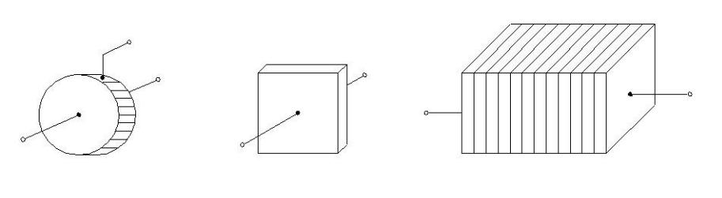

а) б) в)

    - - магніторезистор типу «диск Корбіно»;

      - - магніторезистор прямокутної форми;

- магніторезистор прямокутної форми з провідниковими прокладками Рисунок 8.6 - Зовнішній вигляд магніторезисторів різних форм

  - слабких магнітних полях магнітоелектричний ефект проявляється най-

сильніше, тому то застосовується конструкція магніторезистора типу «диск Ко-
рбіно» (рисунок 8.6.а), коли один електрод розміщується в центрі, а другий – на торці. Внутрішній опір магніторезистора малий (0,1…1,0 Ом), залежність від-носної змінної питомого опору від величини магнітної індукції нелінійна у до-сить широкому діапазоні її зміни.

У магніторезисторах прямокутної форми (рисунок 8.6.б) магнітоелектри-чний ефект проявляється менш сильно, вони мають значно більший внутрішній опір (до сотень Ом), а також ширший діапазон сталої чутливості.

Збільшення магнітоелектричного ефекту стало можливим у конструкціях магніторезисторів, які складаються з ряду прямокутних напівпровідникових пластин, з’єднаних послідовно і розділених провідниковими прокладками – ри-сунок 8.6.в.

Магніторезистори застосовують переважно для вимірювального перетво-рення магнітної індукції постійних і змінних магнітних полів у діапазоні 0,3…10 Тл в зміну електричного опору.

Кондуктометричні (резистивні електрометричні) перетворювачі – це електрохімічні параметричні перетворювачі, які базуються на використанні за-лежності їх опору від складу і концентрації електроліту за виразом
R  | ^{K} Г | , | (8.8)
 | 
де К_{Г} – коефіцієнт перетворення, що залежить від співвідношення геометричних розмірів;
– провідність електроліту.

Кондуктометричні перетворювачі використовуються для вимірювання питомої електропровідності електролітів для визначення концентрації розчинів. Чутливими елементами є два електроди, які занурені в електроліт, опір між ни-ми залежить від концентрації розчину. Для зменшення похибки від поляризації

забруднення електродів застосовуються чотириелектродні кондуктометричні перетворювачі з двома струмовими 1 і двома потенціальними 2 виводами, з яких знімається напруга – рисунок 8.7.

 |  |  |  | 1 |  |  |  |  |  |  |  |  |  |  |  |  |  |  |  |  |  |  |  |  |  |  |  |  |  |  |  | 1
 |  |  |  |  |  |  |  |  |  |  |  |  |  |  |  | 2 |  |  |  |  |  |  |  |  |  |  | 2
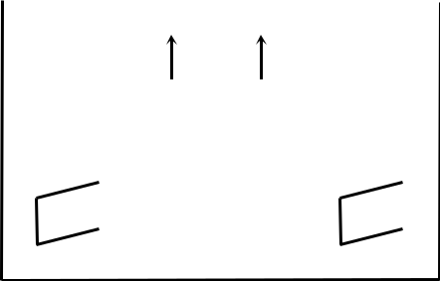

Рисунок 8.7 – Схема чотириелектродного кондуктометричного перетворювача

Крім визначення концентрації електролітів кондуктометричні перетворю-вачі застосовуються для вимірювання механічних переміщень і деформацій, а також вологості газів та деревини.

8.2.2 Ємнісні перетворювачі

Ємнісні перетворювачі – це електричні конденсатори, ємність яких змі-нюється внаслідок зміни під дією вимірюваної неелектричної величини відстані між електродами, площі перекриття електродів або діелектричної проникності середовища, що міститься між електродами.

В ідеальному випадку ємність плоского конденсатора визначається за ви-

разом

С  | ₀  S | , | (8.9)
С  | d | , | (8.9)

де ε₀ – діелектрична стала; ε₀ = 8,854·10⁻¹² Ф/м;

– відносна діелектрична проникність;

S – площа електродів;

d – відстань між електродами.

Аналіз виразу (8.9) показує, що ємність плоского конденсатора прямо пропорційно залежить від відносної діелектричної проникності середовища та зворотно пропорційно залежить від відстані між електродами..

Рисунок 8.8 пояснює принцип побудови ємнісних перетворювачів.

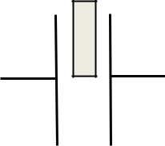  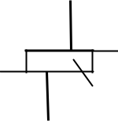  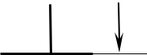 |  | ε
 | δ
 |  | S | S
а) | б) | в) | г)
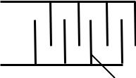
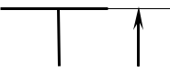

    - - перетворювач зі зміною відстані між пластинами конденсатора;

  - та в - перетворювачі зі зміною площі перекриття між електродами конденсатора;

- перетворювач зі зміною діелектричної проникності між електродами Рисунок 8.8 – Схеми ємнісних перетворювачів

Тому то, всі фізичні величини, які безпосередньо або через допоміжні чинники будуть впливати на зміни величин ε, S та d, можна виміряти за допо-могою ємнісних перетворювачів

Розглянемо, перетворювачем яких фізичних величин може бути ємнісний перетворювач:

зміна діелектричної проникності ε.

Величина ε має різні значення для різних речовин. Отже, цю особливість можна використовувати для визначення виду речовини, що знаходиться між електродами ємнісного перетворювача. Якщо є суміш двох речовин, значення ε₁ і ε₂ яких відомі, то, вимірюючи значення суміші ε_{С}, можна визначити її процентний склад. Наприклад, відносна діелектрична проникність нафти ε_{нафти}

3, а води ε_{води} = 81. Отже, найменші домішки води у нафті будуть різко збі-

льшувати загальну діелектричну проникність ε_{С} . На цій особливості ґрунтуєть-ся будова ємнісних вимірювачів вологості. Загалом міжелектродний простір може бути тільки частково заповнений якою-небудь твердою, сипкою або рід-кою речовиною. Якщо відома діелектрична проникність цієї речовини, то за ве-личиною виміряної ємності можна визначити ступінь заповнення міжелектрод-ного простору в лінійних мірах площі. На цій основі побудовані вимірювачі пе-

реміщення (твердих) або рівнів (сипкого і рідкого) середовищ у закритих, недо-ступних для безпосереднього спостереження резервуарах;

зміна площі S електродів.

Площа електродів S може змінюватись або при лінійних переміщеннях однієї з пластин відносно іншої, або при їх відносному повертанні. Таким чи-ном, на цій основі створені ємнісні перетворювачі лінійних і кутових перемі-щень. Пластини можуть мати значні розміри, до 100 мм, складатись із спарених секцій, тому то ємнісні перетворювачі такого типу придатні для вимірювання порівняно великих переміщень і кутів від 0 до 360 °. Якщо ємнісний перетво-рювач виконати так, що вільному відносному лінійному або кутовому перемі-щенню пластин будуть перешкоджати відповідні пружини із наперед заданими характеристиками, то він буде придатний для вимірювання сил чи моментів, що їх обертають;

зміна відстані d між електродами. Таку відстань називають зазором, а

ємність перетворювача змінюється обернено пропорційно зазору d. На рисунку

8.9 наведена схема ємнісного перетворювача зі зміною зазору між електродами.

рухомий електрод
F
d | кабель
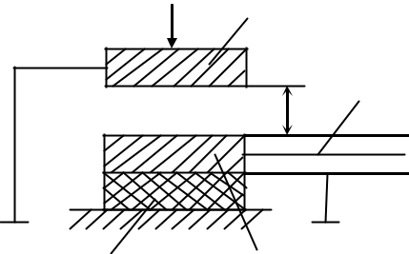

ізолятор нерухомий електрод

Рисунок 8.9 – Схема ємнісного перетворювача

Характеристика градуювання ємнісного перетворювача має вигляд

C  f (d )     S  | 1 | . | (8.10)
0 | d

Ємнісні перетворювачі використовуються для вимірювання лінійних та кутових переміщень, рівня рідини, вологості сипких матеріалів, а сумісно з еле-

ктромеханічними перетворювачами – для вимірювання тиску, сили, прискорен-ня та вібрацій.

8.2.3 Індуктивні перетворювачі

Індуктивні перетворювачі – це котушка індуктивності з феромагнітним осердям (дроселем), повний опір якої змінюється при взаємному відносному переміщенні елементів магнітопроводу. Індуктивність котушки L пов’язана з зазором δ, тобто з довжиною повітряного проміжку між рухомою і нерухомою частинами магнітопроводу, і ефективною площею S повітряного проміжку за-лежністю

L  | w² |  |  | w² |  |  | , | (8.11)
L  | R_{M} |  | ^{R}M .м |  | 2  |  | , | (8.11)
 |  |  | ^{R}M .м |  | ₀ S
де R_{М} – повний магнітний опір кола;

w – кількість витків котушки;

R_{M.м} – магнітний опір магнітопроводу;

μ₀ - магнітна стала; μ₀ = 4π·10⁻⁷ Гн/м.

На рисунку 8.10 наведена схема індуктивного перетворювача із зміною розміру повітряного зазору.
δ | магнітопровод
 |  | котушка
F | Ф | L, Z
F | w | L, Z
рухоме осердя
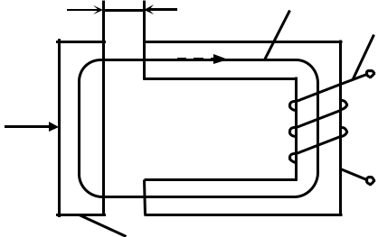

Рисунок 8.10 - Схема індуктивного перетворювача

із зміною розміру повітряного зазору

Вихідною величиною індуктивного перетворювача є зміна індуктивності L котушки. Вхідною величиною перетворювача є переміщення рухомого осер-

дя, яке може виникати із-за дії неелектричної величини: сили, тиску, яке й при-зводить до зміни її повного опору Z.

Індуктивний перетворювач є нелінійним перетворювачем, так як залеж-ність індуктивності від довжини зазору близька до гіперболічної. Значне пок-ращення лінійності при одночасному збільшенні чутливості досягається в ди-ференціальних перетворювачах із двома перетворювальними елементами, що мають загальну рухому частину – рисунок 8.11.
рухомий якір
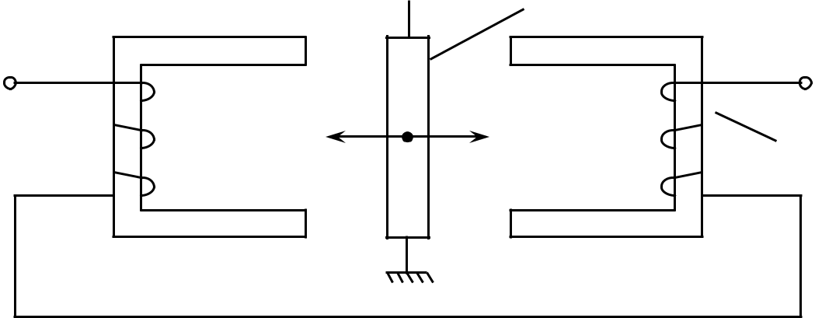

котушка 2

х

котушка 1

Рисунок 8.11 – Схема диференціального індуктивного перетворювача

такому перетворювачі рухомий якір розміщений симетрично відносно обох осердь із початковим зазором δ. Магнітні опори для потоків, що створю-

ються двома котушками, є однаковими. Зміни магнітних опорів, що відбува-ються при переміщенні Δδ якоря, мають протилежні знаки. При зустрічно-послідовному вмиканні їх сумарна індуктивність дорівнює

L  | ❍ | 0 | 2 | ⋅ S | − | ❍ | 0 | 2 | ⋅ S |  2₀ | ² S  |  | ⋅ |  | 1 |  |  | . | (8.12)
L  |   |  |  |  | − |   |  |  |  |  2₀ | ² S  |  | ⋅ |  |   |  | 2 | . | (8.12)
 |  |  |  |  |  |  |  |  |  |  |  |  | 1  |  |  | 
 |  |  |  |  |  |  |  |  |  |  |  |  |  |  |  | 
 |  |  |  |  |  |  |  |  |  |  |  |  |  |  |  | 

Внаслідок того, що в знаменнику виразу (8.12) відношення Δδ/δ знахо-диться у квадраті, отже в диференціальному перетворювачі лінійність характе-ристики забезпечується в більш широких межах. Через це практично всі індук-тивні перетворювачі виконуються диференціальними.

8.3 Генераторні вимірювальні перетворювачі

Генераторні вимірювальні перетворювачі – це первинні вимірювальні перетворювачі, в яких вхідна неелектрична величина перетворюється у вихід-ний сигнал, який має енергетичні властивості.

Розглянемо основні типи генераторних вимірювальних перетворювачів.

 | 8.3.1 Індукційні перетворювачі
 | Принцип роботи таких перетворювачів ґрунтується на використанні
явища електромагнітної індукції. Такі перетворювачі містять постійний магніт,
між полюсами якого розташована рухома вимірювальна котушка – рисунок
8.12. | постійний магніт | полюсні
 |  | наконечники
 | N
 | α | e
 |  | сталеве осердя
 | S
 | рухома котушка
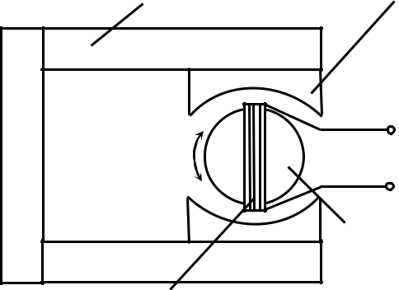

Рисунок 8.12 – Схема індукційного перетворювача

При лінійних або кутових переміщеннях вимірювальної котушки в ма-гнітному полі в ній наводиться ЕРС, яка є функцією кута повороту α котушки

е  В l  | dx | або | еВ |  | ⋅ S |  | ⋅ | d | . | (8.13)
з | dt |  |  | з |  | p |  | dt

де В_{з} – індукція в робочому зазорі;

– активна довжина вимірювальної котушки;

х, α – переміщення відповідно лінійне або кутове; S_{P} – активна площа рамки.

Індукційні перетворювачі використовуються для вимірювання лінійної і кутової швидкостей, а також інших величин, функціонально пов'язаних із ни-ми.

Перетворювачі цього типу, які призначені для вимірювання кутової шви-дкості і виконані у вигляді невеликих генераторів постійного чи змінного стру-мів, мають назву тахогенератори.

8.3.2 П’єзоелектричні перетворювачі

П’єзоелектричні перетворювачі – це перетворювачі, принцип дії яких ос-нований на явищах прямого та зворотного п'єзоефектів. Суть прямого п’єзоефекту полягає в електризації кристалів деяких діелектриків під дією ме-ханічних напружень, а зворотного ефекту - у виникненні механічної деформації кристала під дією електричного поля. До матеріалів, яким властивий п’єзоефект, належать кварц, сегнетова сіль, а також п’єзокераміка: титанат ба-рію та цирконат свинцю.

На рисунку 8.13 наведена схема п’єзоелектричного перетворювача.

F
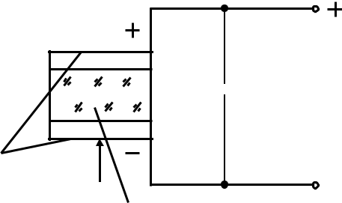

^{C} U

електроди

кристал

Рисунок 8.13 – Схема п’єзоелектричного перетворювача

Якщо на п’єзокристал діяти силою F, то на його гранях з’явиться заряд q, який пропорційний силі F

 |  | q  d₁₁  F , |  |  | (8.14)
де d₁₁ – п’єзоелектричний модуль, який залежить від матеріалу та його
стану.
П’єзокристал разом з електродами утворюють конденсатор, ЕРС якого
дорівнює
E  | q |  | ^{d}11 | ⋅ F. | (8.15)
E  | C |  |  | ⋅ F. | (8.15)
 | C |  | C

Вхідною величиною для п’єзоелектричного перетворювача є механічна сила, а вихідною – ЕРС. Характеристика градуювання п’єзоелектричного пере-творювача має вигляд
U  f (F )  | ^{d}11 | ⋅ F. | (8.16)
U  f (F )  | C | ⋅ F. | (8.16)

Головні переваги таких перетворювачів: малі габарити, висока надійність, простота конструкції, можливість вимірювати параметри, що швидко зміню-ються.

Недоліком п’єзоелектричного перетворювача є значні похибки під час ви-мірювання сталої сили, оскільки заряд, що з’явився на гранях п’єзокристалу, може стікати через вхідний опір вторинного приладу, тому то п’єзоелектричні перетворювачі доцільно застосовувати для вимірювання змінної сили.

8.3.3 Трансформаторні перетворювачі

Трансформаторні перетворювачі – це генераторні перетворювачі транс-форматорного типу, у яких під дією вхідної величини змінюється взаємна інду-ктивність між його обмотками, що призводить до зміни вихідної напруги - ри-сунок 8.14.

δ
F
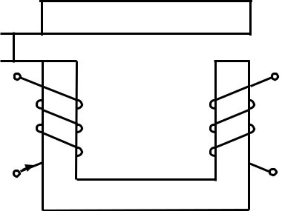

w₁ | w₂ | U₂
Ізб

Рисунок 8.14 – Схема трансформаторного перетворювача

Принцип дії таких перетворювачів ґрунтується на залежності взаємоінду-ктивності М між обмотками з кількістю витків w₁ і w₂ від магнітного опору R_{М}, який є функцією довжини повітряного проміжку  . Величина М дорівнює

М  |  | W₁ W₂ | (8.17)
М  |  | R_{М} | (8.17)

Вихідна напруга U₂ перетворювача визначається за формулою

U |  |  f     w  w   |  | SI |  | ⋅ | 1 | . | (8.18)
U | 2 |  f     w  w   | 0 | SI | зб | ⋅ |  | . | (8.18)
 | 2 | 12 | 0 |  | зб |  | 2 |  | (8.18)

де I _{зб} - струм збурення.

8.3.4 Магнітопружні перетворювачі

Магнітопружний перетворювач – це феромагнітне осердя з однією або з двома обмотками, до якого прикладене механічне зусилля F – рисунок 8.15.

обмотка
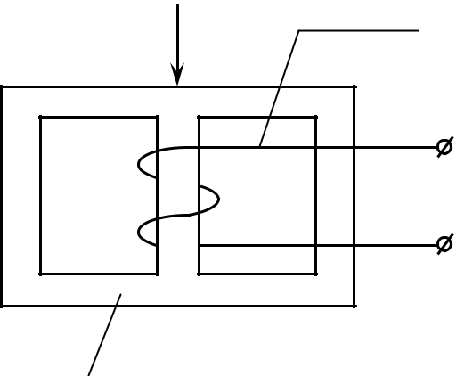

w | L

осердя

Рисунок 8.15 – Схема магнітопружного перетворювача

Це зусилля створює в осерді механічне напруження  , яке призводить до зміни магнітної проникності  і, відповідно, до зміни індуктивності L котушки індуктивності. Принцип дії таких перетворювачів оснований на явищі магніто-пружного ефекту, суть якого полягає в зміні магнітної проникності під дією механічної пружної деформації. Якщо на намагнічене феромагнітне тіло діє зо-внішня механічна сила F, то тіло деформується, домени змінюють свою орієн-тацію і індукція у матеріалі змінюється. Явище має пружний характер – якщо силу зняти, то індукція В набуде попереднє значення. Якщо значення напруже-ності магнітного поля Н стале, зміна індукції еквівалента зміні магнітної про-никності  , оскільки   _{Н}^{В} .

Основною характеристикою феромагнітного матеріалу, з погляду його магнітопружних властивостей, є коефіцієнт магнітопружної чутливості k_{ζ},

який визначається як відношення відносної зміни магнітної проникності  /  до відносної деформації l / l феромагнітного тіла або механічного напруження ζ. Отже, у магнітопружному перетворювачі відбуваються такі перетворення

F  R_{М} L, | (8.19)

де R_{M} – магнітний опір, Ом.

Матеріал для виготовлення магнітопружних перетворювачів – це елект-ротехнічні сталі і пермалой. Магнітопружні перетворювачі використовуються для вимірювань великих сил (10⁵…10⁶ МПа), тисків та обертальних моментів.
8.3.5 Електретні перетворювачі

Електрет – це постійний наелектризований діелектрик із різнойменними полюсами, що має зовнішнє електричне поле, який тривало зберігає поляриза-цію після віддалення зовнішнього електричного поля і створює в навколиш-ньому просторі електричне поле – рисунок 8.16.

2 | ------------
1 |  |  |  |  | δ
 |  |  |  | l
 | +++++++++++ |  |  |  |  |  | 4
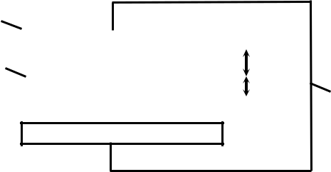

3 ------------

Рисунок 8.16 – Схема електретного перетворювача

Якщо електрет 1 розміщено між металевими пластинами 2 і 3, з'єднаними провідником 4, то на металевих електродах буде виникати наведений заряд, гу-стина якого визначається за виразом

_{u}  ₀  E  |  | ⬧ |  |  | , | (8.20)
_{u}  ₀  E  |  |  |   S |  | , | (8.20)
1  |  |  |   S
₀ l

де δ - густина електричного заряду;

ε - діелектрична проникність;

l - товщина електрета;

- площа матеріалу електрета;

- напруга електричного поля, що створюється електретом.

Коли один із електретів коливається, то наведений на ньому буде змінюватись і по зовнішньому колу протікає струм, який дорівнює

 S  ^{d}_{dt}^{u} .

заряд

(8.21)

Електретні перетворювачі можуть використовуватись для вимірювання параметрів вібрацій (електретний мікрофон, телефон), але більше застосування вони знайшли для перетворення тиску навколишнього повітря. Недолік елект-ретних перетворювачів полягає в тому, що вони зазнають впливу температури. При нагріванні електрет втрачає внутрішню поляризацію і поверхневий заряд. Основним фактором, що ускладнює практичне застосування електретів, є скла-дність одержання двох або кількох електретів із різною поверхневою густиною зарядів. І, зрештою, поверхнева густіша заряду змінюється в часі, отже, елект-ричне поле поза електретом нестабільне. У той самий час електрет має низьку вартість і просту конструкцію.

8.3.6 Термоелектричні перетворювачі

Принцип дії термоелектричних перетворювачів оснований на явищі тер-моелектричного ефекту Зеєбека, суть якого полягає у виникненні термо-ЕРС у колі, що містить два різнорідних провідника або напівпровідника, які мають на-зву термоелектроди, якщо температура місця з’єднання електродів (робочий кінець перетворювача) і температура вільних (холодних) кінців неоднакові. Чу-тливий елемент термоелектричного перетворювача, тобто пару термоелектро-нів, називають термопарою.

Матеріалами термоелектродів термопар є сплави хромелю, копелю, алю-мелю, вольфрамренію, платинородію, а також платина, мідь і залізо. Від назви теромелектродів походить назва самого термоперетворювача, наприклад, пере-творювач типу ТХА має електроди з хромелю та алюмелю.

Термоперетворювачі застосовують для вимірювання температур у межах від мінус 270 ⁰С до плюс 2200 ⁰С – таблиця 8.1.

Таблиця 8.1 – Типи термопар

Тип | Матеріали термоелектродів | Діапазон вимірювання,
термопари | Матеріали термоелектродів | 0_{С}
ТХА | Хромель – Алюмель | мінус 270…плюс 1000
ТХК | Хромель – Копель | мінус 200…плюс 600
ТПП | Платинородій | мінус 50…плюс 1700
ТВР | Вольфрам - реній | 0…плюс 2200

8.3.7 Фотоелектричні перетворювачі

В основу будови генераторних фотоелектричних перетворювачів покла-дено явище зовнішнього фотоефекту. Суть зовнішнього фотоефекту полягає в емісії (випусканні) електронів на поверхні фотокатода у вакуум під дією світ-лового потоку. Кванти світла, що досягають фото чутливої поверхні катода, ви-кликають емісію фотоелектронів, які під дією зовнішнього електричного поля створюють фотострум. На цьому принципі побудовані електровакуумні фотое-лементи, іонні фотоелементи та фотоелектричні помножувачі.

Електровакуумний (електронний або іонний) фотоелемент є діодом, у якого на внутрішню поверхню скляного балону нанесено фотокатод у вигляді тонкого шару речовини, з якого відбувається фотоемісія. Анодом є металеве кі-льце, що не заважає світлу потрапляти на фотокатод. В електронних фотоеле-ментах створено високий вакуум, а в іонних знаходиться інертний газ, напри-клад, аргон, під тиском в декілька сотень Па. Катоди застосовуються сур`мяно-цезієві або срібно-киснево-цезієві.

Характеристика градуювання електровакуумного фотоелемента має ви-

гляд

І_{Ф}  f Ф_{С}  S _{інт}Ф_{С} , | (8.22)

де І_{Ф} – фотострум, мA;

Ф_{С} – світловий потік, лм;

S_{інт} – інтегральна чутливість фотокатода, мA/лм.

Фотоелектронні помножувачі є електровакуумними приладами, в яких електронний фотоелемент доповнений пристроєм для підсилення фотоструму за рахунок вторинної фотоелектронної емісії. Суть явища вторинної електрон-ної емісії міститься у процесі виходу електронів з поверхні твердих або рідини при бомбардуванні їх поверхні первинними електронами. Тому то в такому пе-ретворювачі, крім основного катоду К, є декілька вторинних катодів К₁…К_{п}, які знаходяться під різними потенціалами, внаслідок чого, струм підсилюється у декілька сотень тисяч раз – рисунок 8.17.
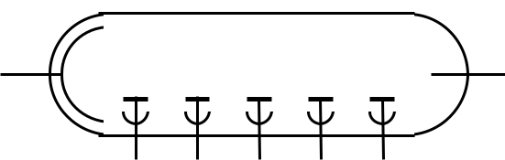

К₁ К₂ К₃ … К_{n} ^{А}

Рисунок 8.17 – Схема фотоелектричного помножувача

Фотоелектронні помножувачі мають малу інерційність і можуть працю-вати на досить високих частотах. Їх застосовують для реєстрації світлових ім-пульсів, що надходять через наносекундні проміжки часу, в астрономії, фототе-леграфії і телебаченні, для вимірювання малих світлових потоків, для спектра-льного аналізу.

8.4 Методи та засоби вимірювання температури

Температуру вимірюють безконтактним і контактним методами. Безконтактним методом температуру досліджуваного об’єкта визнача-

ють на основі вимірювань параметрів їх теплового випромінювання. Вимірю-вання здійснюються дистанційно (безконтактно), за допомогою вимірювальних приладів – пірометрів.

За контактним методом безпосередньо у середовище, температуру яко-го вимірюють, поміщають тепловий первинний вимірювальний перетворювач, вихідна величина якого є функцією температури.

У якості теплового первинного вимірювального перетворювача у контак-тних електричних термометрах використовують термоелектричні перетворюва-чі та термоопори (ТО).

Під’єднання термоопорів до вимірювального кола за допомогою з’єднувальних проводів з опором R_{Л} може суттєво вплинути на точність вимі-рювання температури.

Опір з’єднувальних проводів треба підлаштовувати до значення, за якого градуюється показувальний прилад.

Існують дво-, три- та чотири провідні схеми під’єднання термоопорі до вимірювального приладу.

Вимірюючи температуру із застосуванням термоопорів, потрібно врахо-вувати можливість появи додаткових похибок, які виникають від нагрівання їх вимірювальним струмом.

Щоб згадані похибки були незначними, значення вимірювального струму повинно бути таким, щоб зміна опору не перевищувала 0,1%.

Як вторинні прилади у комплекті з терморезистивними перетворювачами використовують мостові кола: зрівноважені та неврівноважені автоматичні мо-сти, а також логометри та цифрові вимірювальні прилади.

На рисунку 8.18 наведена схема автоматичного моста для вимірювання температури. ТО вмикається в плече моста, яке прилягає до реохорда як наслі-док, зміна опору реохорда буде пропорційна до зміни опору ТО, яка зумовлена зміною вимірюваної температури

R_{P} |  R_{T} | ⋅ |  | R₂ | . | (8.23)
R_{P} |  R_{T} | ⋅ | R |  R | . | (8.23)
 |  | 1 |  | 2

Для зменшення впливу опорів ліній у схемі використовують трипровідне ввімкнення ТО, опір окремих з’єднувальних проводів вмикається послідовно в сусідні плечі моста та діагональ живлення.

Неврівноважені мости застосовують у пристроях вимірювання темпера-тури рідше, ніж зрівноважені – рисунок 8.19.

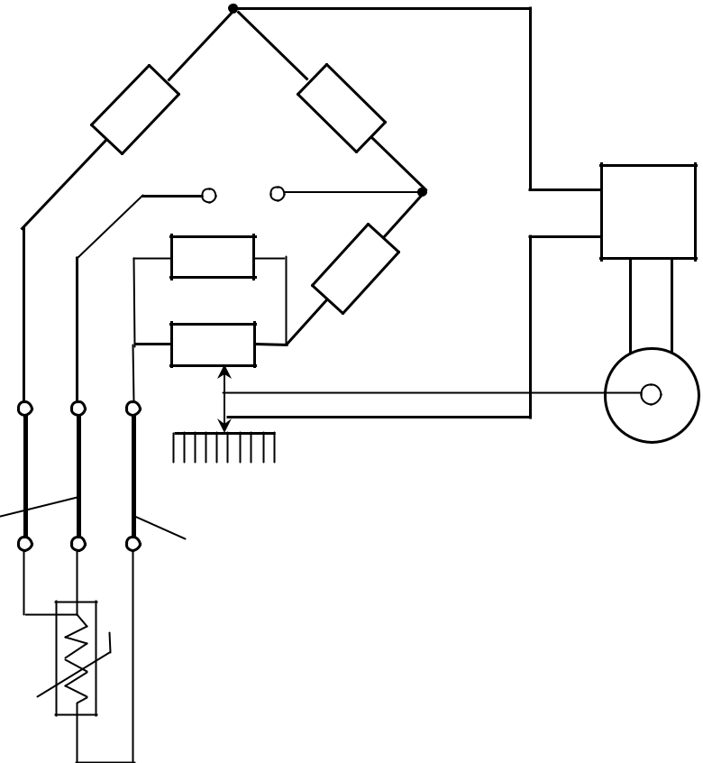
R1 R2

~U

Rш | ЕП

Rр R3

R_{P}

RЛ1

tmax tmin
RЛ2
RЛ3

Rt

РД

Рисунок 8.18 - Схема автоматичного моста для вимірювання температури
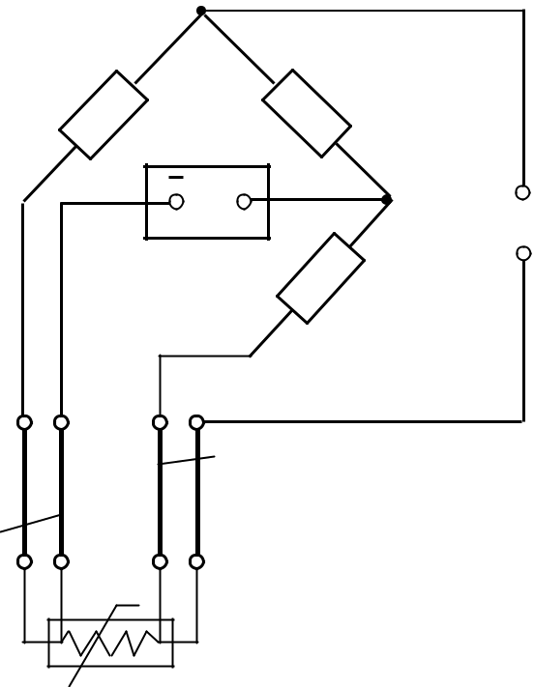

R₁ R₂

ДСН

+

Uвих

R₃

RЛ1 | RЛ3
RЛ2 | RЛ4
 | Rt

Рисунок 8.19 – Схема неврівноваженого моста для вимірювання температури

До недоліків незрівноважених мостів належать не лінійність їх функцій перетворення, залежність вихідної напруги від напруги джерела живлення.

Проте через їх виняткову простоту за наявності стабілізованих джерел напруги незрівноважені мости використовують для вимірювання температур у вузькому температурному діапазоні, коли не лінійністю функцій перетворення незрівно-важеного моста можна знехтувати або зробити прилад з нелінійною шкалою.

Сучасні автоматичні мости мають класи точності 0,25; 0,5; 1,0, які вира-жені у вигляді допустимої основної зведеної похибки, яка дорівнює

_{гр} | R_{гр} | 100% , | (8.24)
 | ^{R}норм
де R_{гр} - граничне значення основної абсолютної похибки, Ом;
R_{норм} - нормоване значення опору термоперетворювача, Ом.
^{R}норм  ^{R}K  ^{R}П , |  |  | (8.25)
де R_{ΘК} – опір термоперетворювача опору, що відповідає кінцевій _{К} температурі з діапазону вимірювань моста, Ом;

R_{ΘП} – опір термоперетворювача опору, що відповідає початковій температурі _{Н} з діапазону вимірювань моста, Ом.

Метрологічні характеристики деяких автоматичних мостів, призначених для вимірювань температури у комплекті з терморезистивними перетворюва-чами опору, наведено в таблиці 8.2.

Таблиця 8.2 - Метрологічні характеристики автоматичних мостів та цифрових приладів для вимірювання температури у комплекті з термоперетворювачами опору

 | Тип | Тип |  | Діапазон | Клас | Дискретність
Назва приладу | Тип | Тип |  | вимірювань, | Клас | показів,
Назва приладу | приладу | ПВП |  | вимірювань, | точності | показів,
 | приладу | ПВП |  | 0_{С} | точності | 0_{С}
Автоматичний | КСМ2 | ТОМ |  | 0…100 | 0,5 | -
міст
міст | КСМ4 | ТОП |  | 0…500 | 0,25 | -
Цифровий | А566 | ТОП |  | -50…1000 | 0,25/0,2 | 0,1
вимірювальний
вимірювальний | ЦР7701-05 | ТОМ |  | -200…200 | 0,1/0,05 | 0,1
прилад

Загальні особливості побудови цифрових вимірювачів температури пов’язані з низьким рівнем сигналів первинних вимірювальних перетворювачів, високим рівнем завад нормального та спільного видів, необхідністю лінеариза-ції загальної функції перетворення.

В цифрових термометрах з терморезистивними перетворювачами є ана-логова та цифрова частини. Аналогова частина містить: перетворювач «напруга

– струм» та перетворювач «струм – напруга»; суматор (СМ); масштабний рези-

стор (R_{ON}); масштабний підсилювач (МП); перетворювач напруги на інтервал часу (ПНЧ); блок опорної напруги (Е_{О}); блок керування аналоговою частиною (БКА). Аналогова частина екранована та гальванічно розділена з його цифро-вою частиною за допомогою блока гальванічного розділення (БГР). Цифрова частина складається з блока керування (БК), блока корекції адитивної похибка (БАП), блока цифрової лінеаризації (БЦЛ) та блока відображення інформації (БВІ).

Для усунення впливу з’єднувальних проводів терморезистивні перетво-рювачі можуть приєднуватись до ЦВТ як чотирипровідною лінією до струмо-вих С1, С2 та потенціальних П1, П2 входів, так й за трьохпровідною лінією. При чотирипровідному під’єднанні вплив з’єднувальних проводів усувається повністю.

Розглянемо теоретичні положення щодо визначення похибок вимірюван-ня температури терморезистивними термометрами. Похибка _{Х} вимірювання температури _{Х} за допомогою термоперетворювача опору та вторинного при-ладу (автоматичного моста або цифрового вимірювального приладу) має такі складові
_{Х}  _{ТО}  _{ВП} , | (8.26)

де _{ТО} ,_{ВП} - відповідно похибки термоперетворювача опору та вторин-ного приладу, ^{о}С.

Похибка _{ТО} має дві складові – інструментальну і методичну.

Граничне значення _{ТО.гр} основної інструментальної похибки термопере-творювача опору, зумовлене відхиленням його дійсної статичної характеристи-ки перетворення від номінальних статичних характеристик перетворення (НСХП), які наведені в таблиці 8.3.

Таблиця 8.3 - Границі допустимих відхилень характеристик перетворення термоперетворювачів опору від НСХП

 |  |  | Границі
Тип | Клас допуску | Діапазон | допустимих
перетворювача | Клас допуску | температур,^{о}С | відхилень від
 |  |  | НСХП,  _{ТО.гр} ,^{о}С
 |  | -260…-250 | 3,0
Платиновий | А | -250…-200 | 1,0
Платиновий |  | -200…+750 | 0,15  0,02  |  |  |  |  |  | 
(ТОП) |  | -200…+750 | 0,15  0,02 
(ТОП) | В | -200…+1100 | 0,4  0,005  |  |  |  |  | 
 | С | -100…+1100 | 0,6  0,008  |  |  |  |  |  |  | 
Мідний (ТОМ) | В | -200…+200 | 0,25  0,0035  |  |  |  |  |  |  |  |  |  |  |  |  |  |  |  |  |  |  | 
Мідний (ТОМ) | С | -200…+200 | 0,5  0,0065  |  |  |  |  |  |  |  |  |  |  |  | 

Похибка _{ВП} показу вторинного приладу складається з його основної та додаткових інструментальних похибок.

При використанні автоматичного моста граничне значення його основної похибки розраховується за формулою
R
_{ВП} _{.гр}   _{S} ^{гр} , (8.27)

TO

де R_{гр} - допустиме значення основної абсолютної похибки моста, Ом; S_{TO} - чутливість термоперетворювача опору, Ом/ ^{о}С.

Допустима основна зведена похибка моста дорівнює

 гр |   | R_{гр} | 100% . | (8.28)
 |  | ^{R}норм

При використанні цифрового вторинного приладу граничне значення йо-го основної похибки _{ВП} _{.гр} визначають за формулою
ВП .гр |   | .гр Х | . | (8.29)
ВП .гр |   | 100 | . | (8.29)

Приклад 8.1. Оцінити похибку вимірювання температури _{Х} = 700 ^{о}С за допо-могою цифрового вимірювального приладу типу ЦР7701-05 класу точності 0,1/0,05 з діапазоном вимірювання від мінус 50 ^{о}С до плюс 1000 ^{о}С, який пра-цює в комплекті з платиновим термоперетворювачем опору класом допуску В.

Розв’язання 1.Граничне значення похибки термоперетворювача опору ТСП класу допуску В при температурі 700 ^{о}С визначаємо за формулою

_{ТО.гр}  (0,4  0,005  _{Х} )  (0,4  0,005 700)  3,9⁰ С .

Граничне значення похибки _{ВП} _{.гр} цифрового приладу обчислюємо

 |  |  |  |  | K |  |  |  |  | 0,1  0,05 |  |  | 1000 |  | ₁
 | ВП .гр |   |  | с  d  |  |  | 1 |  |  |  |  |  |  |  | ₁ |  0,17% | ;
 | ВП .гр |  |  |  | _{X} |  |  |  |  |  |  |  |  |  |  |  | ;
 |  |  |  |  |  |  |  |  |  |  |  |  700 |  |  | 
 |  | ВП.гр   |  |  |  | .гр Х |  |  |  |  |  | 0,17 700 |  |  1,2⁰ C .
 |  |  |  |  |  |  | 100 |  |  |  |  | 100

3. Результуюча похибка _{Х} _{.гр} вимірювання температури _{Х} = 700 ^{о}С розрахову-ємо _{Х} _{.гр}  (_{ТО.гр}  _{ВП.гр} )  3,9 1,2 5,1⁰ С.

Термоелектричні термометри використовуються для вимірювання темпе-ратури у діапазоні від мінус 270 до плюс 2200 ⁰С. Робочий кінець перетворюва-ча поміщають у середовище, температуру якого вимірюють, а вільні кінці пі-дє’днують до вторинного приладу за допомогою спеціальних термоелектрод-них проводів, які виготовляють з того самого матеріалу, що й термоелектроди термоелектричного перетворювача.

Як вторинний прилад, у комплекті з термоелектричними перетворювача-ми використовують пірометричні мілівольтметри, автоматичні компенсатори та цифрові вимірювальні прилади.

Найпростіше вимірювальне коло термометра з термоелектричним перет-ворювачем - термопарою, зображено на рисунку 8.20.

_{Θ0} RЛ
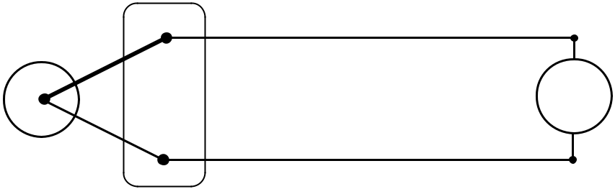
Rt

Θ_{х} еТ РmV

R_{Л}

Рисунок 8.20 - Вимірювальне коло термометра з термоелектричним перетворювачем

Якщо температура вільних кінців термопари Θ₀ й опір всього вимірюва-льного кола будуть незмінними, покази мілівольтметрів визначатимуться зна-ченням вимірюваної температури Θ_{х}. Для того щоб зменшити залежність пока-зів приладу від опору вимірювального кола, потрібно дотримуватись умови

R_{PmV} R_{T}  2R_{Л} . |  |  | (8.30)
При цьому похибка, яку вносить зовнішній опір вимірювального кола,
буде дорівнювати
  | R_{T}  2R_{Л} | 100% . | (8.31)
 | ^{R}Pтт

Потрібно також зазначити, що, так як функція перетворення термоелект-ричного перетворювача загалом нелінійна, то для переведення показів міліво-льтметра у значення вимірюваної температури необхідно користуватись табли-цями градуювання термоелектричного перетворювача.

Обов’язковою умовою, якої необхідно дотримуватись, працюючи з таки-ми приладами, є забезпечення відповідності опору всього вимірювального кола приладу його значенню після градуювання.

Для налагоджування опору кола використовується шпуля R_{шп} – рисунок

8.21.

Rt RЛ
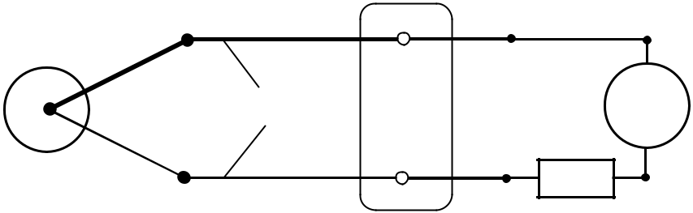

Θх | ЗТЕ | e_{t} | Θ, ^{о}С
 |  |  | Rшп
 |  |  | RЛ

Рисунок 8.21 - Вимірювальне коло термометра з термоелектричним перетворювачем – термопарою зі шпулею

Одним з способів усунення похибки від зміни температури вільних кінців є їх термостатування. Оскільки термостатувати головку термоелектричного пе-ретворювача, де закінчуються термоелектроди (їх вільні кінці), практично не-можливо, то необхідно продовжити електроди перетворювача, не спотворюючи його термо-ЕРС, щоб відвести вільні кінці в таке місце, де їх зручно термоста-тувати.

Подовжувальні термоелектродні проводи ЗТЕ виготовляють не з тих са-мих дорогих металів, що й основні термоелектроди. Проте вони повинні бути термоелектрично ідентичними з відповідними електродами основної термопа-ри, щоб запобігти виникненню паразитної термо-ЕРС.

промислових умовах для введення коригування від зміни температури вільних кінців на покази приладу використовують пристрої автоматичного вве-

дення поправок. Таким пристроєм може бути мостове коло – рисунок 8.22, яке складається з температурозалежних манганінових опорів R₁, R₂, R₃ та опору R₄ з міді чи нікелю, опір яких змінюється залежно від температури.

Якщо температура термозалежного резистора, як і температура вільних кінців термопари, дорівнюватиме, наприклад, 0⁰С, то міст повинен перебувати

рівновазі. В разі відхилення цієї температури від 0⁰С викликана цією зміною температури зміна термо-ЕРС термопари компенсуватиметься напругою неба-

лансу моста, зумовленою зміною опору R₄.

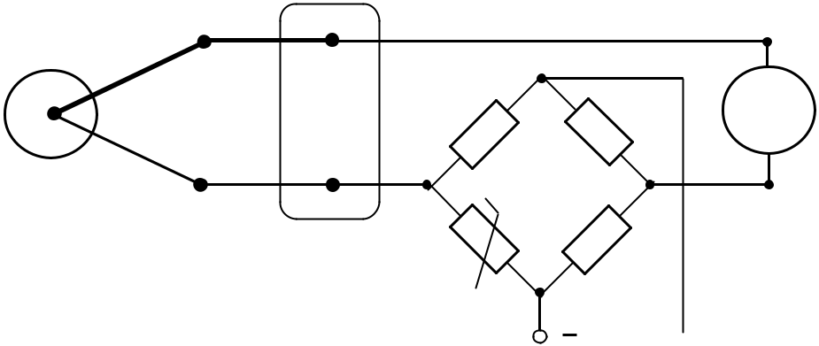
Θ_{х} | еТ | R₁ | R₂ | Θ,°С
 | +
 |  | R4 | R₃

+

Рисунок 8.22 - Вимірювальне коло термометра з термоелектричним перетворювачем – термопарою та пристроєм автоматичного введення поправок

цифрових термометрах похибку від зміни температури вільних кінців можна повністю усунути вимірюванням температури вільних кінців і автомати-

чним внесенням відповідних поправок.

На рисунку 8.23 наведена схема автоматичного компенсатора для вимі-рювання температури в комплекті з термопарою.
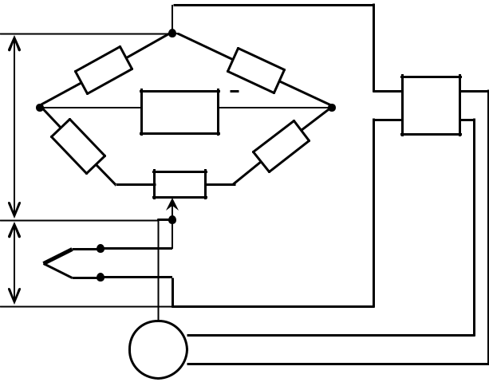

R1 |  | R2
+ | ДЖС | П
Е_{К}
R4 | R_{P} | R3
GN
Еm
 | РЕД

Рисунок 8.23 – Схема автоматичного компенсатора для вимірювання температури

Розглянемо принцип дії приладу. Термо-ЕРС термопари зрівноважується вихідною напругою компенсатора, який виконаний за мостовою схемою. Тер-мопара вмикається зустрічно напрузі компенсації Е_{К}, яка створюється мостовим колом. Ця напруга змінюється пропорційно пересуванню повзунка реохорду. Різниця термо-ЕРС термопари та напруги компенсації (Е_{т} – Е_{К}) підсилюється

підсилювачем та надходить на реверсивний електродвигун. Ротор електродви-гуна обертається та пересуває повзунок компенсатора доки різниця напруг не стане дорівнювати нулю. Електродвигун зупиняється, а по положенню повзун-ка компенсатора можна візуально визначити величину вимірювальної темпера-тури.

Сучасні автоматичні компенсатори мають класи точності 0,25; 0,5; 1,0, які виражені у формі допустимої основної зведеної похибки, яка дорівнює

_{гр} | U_{гр} |  |  | 100% , |  |  | (8.32)
^{U}норм
де U_{гр} - граничне значення основної абсолютної похибки, мB;
U_{норм} - нормоване значення термо-ЕРС термоелектричного
перетворювача мB.
^{U}норм  |  |  | ^{E}K  ^{E}П |  |  | , | (8.33)

де Е_{ΘК}

ЕΘП

– термо-ЕРС термоелектричного перетворювача, що відповідає кі-нцевій температурі _{К} з діапазону вимірювань компенсатора,
мВ;

– термо-ЕРС термоелектричного перетворювача, що відповідає по-чатковій температурі _{П} з діапазону вимірювань компенсатора,
мВ.

Метрологічні характеристики деяких автоматичних компенсаторів та ци-фрових приладів, призначених для вимірювань температури у комплекті з тер-моелектричними перетворювачами, наведено в таблиці 8.4.

Розглянемо теоретичні положення щодо визначення похибок вимірюван-ня температури термоелектричними термометрами.

Таблиця 8.4 - Метрологічні характеристики автоматичних компенсаторів та

цифрових приладів для вимірювання температури у комплекті з

термоелектричним перетворювачами

 | Тип | Тип | Діапазон | Клас | Дискретність
Назва приладу | Тип | Тип | вимірювань, | Клас | показів,
Назва приладу | приладу | ПВП | вимірювань, | точності | показів,
 | приладу | ПВП | 0_{С} | точності | 0_{С}
Автоматичний | КСП-2 | ТХА | 0…900 | 0,5 | -
Автоматичний | КСП-2 | ТХК | 0…600 | 0,5 | -
компенсатор
 | КСП-4 | ТХА | 0…1100 | 0,2 | -
Цифровий | А565 | ТХА | 0…1400 | 0,1/0,06 | 0,2
Цифровий | А565 | ТХК | 50…800 | 0,15/0,05 | 0,1
вимірювальний
вимірювальний | ЦР7701-01 | ТХА | 200…1400 | 0,1/0,05 | 0,1
прилад
 | ЦР7701-01 | ТХК | 200…800 | 0,1/0,03 | 0,1

Похибка _{Х} вимірювання температури _{Х} за допомогою термоелектри-чного перетворювача та вторинного приладу (автоматичного компенсатора або
цифрового вимірювального приладу) має такі складові

_{Х}  _{ТП}  _{ТЕП}  _{ВП} , | (8.34)

де _{ТП} , _{ТЕП} , _{ВП} - відповідно похибки термоелектричного перетворю-вача, термоелектричних проводів та вторинного приладу,^{о}С.

Похибка _{ТП} має дві складові – інструментальну, яка зумовлена відхи-ленням дійсної статичної характеристики перетворення термоелектричного пе-ретворювача від номінального, і методичну, яка виникає через відхилення тем-ператури робочого кінця термоелектричного перетворювача _{Р} від вимірюва-ної температури _{Х} . Значення методичної похибки залежить від умов теплооб-міну між робочим кінцем термоелектричного перетворювача та середовищем, температуру якого вимірюють.

На практиці таку похибку намагаються звести до мінімуму, застосовуючи відповідну конструкцію термоелектричного перетворювача і встановлюючи йо-го на об’єкті так, щоб забезпечити максимальне вирівнювання температур _{Р} та _{Х} . Граничне значення _{ТП.гр} основної інструментальної похибки термоеле-ктричного перетворювача розраховується за формулами, які наведені в таблиці 8.5.
^{Е}ТЕП .гр

Таблиця 8.5 - Границі допустимих відхилень характеристик перетворення термоелектричних перетворювачів від НСХП

Тип | Клас | Діапазон | Границі допустимих
Тип | Клас | Діапазон | відхилень
перетворювача | допуску | температур,⁰С
перетворювача | допуску | температур,⁰С | від НСХП,  _{ТП.гр} ,⁰С
 | 3 | мінус 250…плюс 166,7 | 0,015  |  | 
 | 3 | мінус 166,7… плюс 40 | 2,5
ТХА | 2 | мінус 40…плюс 333,4 | 2,5
ТХА | 2 | плюс 333,4… плюс 1350 | 0,0075
 | 1 | мінус 40… плюс 375 | 1,5
 | 1 | плюс 375… плюс 1350 | 0,004
 | 3 | мінус 200…плюс 100 | 1,5  0,01 |  |  |  | 
ТХК | 3 | мінус 100…плюс 100 | 2,5
ТХК | 2 | мінус 40…плюс 400 | 2,5
 | 2 | плюс 400… плюс 800 | 0,7 0,005
Похибка | _{ТЕП} _{.гр} зумовлена відхиленням термо-ЕРС термоелектричних

проводів від номінального значення і її граничне значення можна знайти за фо-рмулою
ТЕП .гр |   | ^{Е}ТП.гр | , | (8.35)
 |  | ^{S}TЕЕ
де - границя допустимого відхилення термо-ЕРС термоелектрич-

них проводів від номінального значення статичної характери-стики, мB;

S_{TЕЕ} - чутливість термоелектричних проводів термоелектричних про-водів, мB/ ^{о}С.

Похибка _{ВП} показу вторинного приладу складається з його основної та додаткових інструментальних похибок. При використанні автоматичного ком-пенсатора граничне значення його основної похибки розраховується за форму-лою
U
_{ВП} _{.гр}   _{S} ^{гр} , (8.36)

TП

де U_{гр} - допустиме значення основної абсолютної похибки компенсатора, мВ.
S_{TП} - чутливість термоелектричного перетворювача, мВ/ ^{о}С.

Таблиця 8.6 |  | - Технічні характеристики стандартних термоелектричних
 |  |  | проводів (ТЕП)
 | Додатковий |  |  |  |  | Від’ємний |  |  | Позначенняпроводу | Значення | Границя
ТипПВП | матеріал |  |  | колір |  | матеріал | колір |  | Позначенняпроводу | Значення | Границя
 | термоелектрод |  |  |  |  | термоелектрод |  |  |  | термо-ЕРС, | Границя
 |  |  |  |  |  |  |  |  |  | термо-ЕРС, | допустимого
 |  |  |  |  |  |  |  |  |  | mB, | допустимого
 |  |  |  |  |  |  |  |  |  | mB, | відхилення,
 |  |  |  |  |  |  |  |  |  | при _{Р} =100◦С | відхилення,
 |  |  |  |  |  |  |  |  |  | ◦ | ^{Е}ТЕП .гр ^{, mB}
 |  |  |  |  |  |  |  |  |  | віл.кінц . ⁼⁰ ^{С}
ТХА | мідь |  |  | червоний, | рожевий | константант | коричневий |  | МК | 4,10 |  0,15
 |  |  |  | , | чорний |  | жовтий, | оранжевий
ТХК | хромель |  |  | фіолетовий | чорний | копель | жовтий, | оранжевий | ХК | 6,95 |  0,20

Допустима основна зведена похибка автоматичних компенсаторів визна-чається за формулою
U
_{гр}  _{U} ^{гр} 100% . (8.37)

норм

Чутливість термоелектричного перетворювача визначається за формулою

 |  |  | S |  | Е_{ТП} | , |  | (8.38)
 |  |  | TП |  | 
де  | 2 | −  | - приріст температури відносно точки  |  |  |  | Х | , ^{о}С;
 | 2 | 1 |  |  |  |  | Х

Е_{ТП}  Е_{2}  Е_{1} - відповідний приріст термо-ЕРС термоелектричного пе-ретворювача, мВ.

В таблиці 8.7 наведені нормальні статичні характеристики перетворення (НСХП) термоелектричних перетворювачів.

Таблиця 8.7 - Нормальні статичні характеристики перетворення (НСХП) термоелектричних перетворювачів

Температура |  | -200 | -50 | 0 | 20 | 200 | 400 | 500
робочого кінця, _{Р} , ^{о}С
термо-ЕРС, | ТХА | -5,891 | -1,889 | 0 | 0,798 | 8,137 | 16,395 | 20,640
Е_{Θр,} при
Е_{Θр,} при | ТХК | -9,488 | -3,004 | 0 | 1,289 | 14,557 | 31,488 | 40,292
Θ_{віл.кінц.}=0 ^{о}С
Температура |  | 600 | 700 | 800 | 1000 | 1100 | 1200 | 1400
робочого кінця, _{Р} , ^{о}С
термо-ЕРС, | ТХА | 24,902 | 29,128 | 33,3 | 41,269 | 45,108 | 48,828 | 52,398
Е_{Θр,} при | ТХК | 49,098 | 57,857 | 66,5 | - | - | - | -
Θ_{віл.кінц.}=0 ^{о}С

При використанні цифрового вторинного приладу граничне значення йо-го основної похибки _{ВП} _{.гр} визначають за формулою
ВП .гр |   | .гр Х | . | (8.39)
ВП .гр |   | 100 | . | (8.39)

Приклад 8.2 Оцінити похибку вимірювання температури _{Х} = 500 ^{о}С за допо-могою автоматичного компенсатора КСП2 класу точності 0,5 з діапазоном ви-мірювання від 0 ^{о}С до плюс 800 ^{о}С, який працює в комплекті з термоелектрич-ним перетворювачем типу ТХА класом допуску 2.

Розв’язання 1. Граничне значення похибки термоелектричного перетворювача типу ТХА класу допуску 2 при температурі 500 ^{о}С визначаємо за формулою

_{ТП.гр}  0,0075_{Х}  0,0075500  3,75⁰ С .

Граничне значення похибки _{ТЕП} _{.гр} термоелектричних проводів перетворю-
вача типу ТХА визначаємо за формулою _{ТЕП} _{.гр}   |  |  |  |  |  |  |  |  |  |  | ^{Е}ТП.гр | ,
 |  |  |  |  |  |  |  |  |  |  | ^{S}TЕЕ
при цьому,
^{S}ТЕП |  |  |  | ^{Е}ТЕП |  |  |  | 4,10 |  |  0,041 | мВ/ ^{о}С;
^{S}ТЕП |  |  | Р | −  | віл.кінц |  | 100  |  | 0 |  0,041

_{ТЕП} _{.гр}   ^{ЕТП.гр}   ^{0,15}  3,66 ^{о}С.

S_{TЕЕ} 0,041

Допустиме значення основної абсолютної похибки компенсатора дорівнює
U_{гр} |  |  |   |  | гр ^{U}норм |  |  |  |  |  |   | 0,533,277 |  |  |  |  |  0,166 |  |  | мВ;
 |  |  |   |  | 100 |  |  |  |  |  |   | 100 |  |  |  |  |  |  |  | мВ;
де U_{норм}  |  | ^{E}K  ^{E}П |  |  |  |  |  |  |  | ^{Е}800  ^{Е}0 |  |  |  |  |  | 33,277 0 |  |  | 33,277 мВ;

Чутливість термоелектричного перетворювача визначаємо

 |  | Е |  |  | Е | − Е |  | 29,902 16,395 |  | мВ/ ⁰С.
S |   | ТП |  |  | 600 | 400 |  |  |  0,0425 | мВ/ ⁰С.
S |   |  |  |  | 600 | − 400 |  | 200 |  0,0425 | мВ/ ⁰С.
ТП |  |   |  |  | 600 | − 400 |  | 200

Граничне значення похибки _{ВП} _{.гр} автоматичного компенсатора буде дорів-

нювати _{ВП} _{.гр}   ^{Uгр}  ^{0,166}  3,9 ^{о}С.

S_{ТП} 0,0425

Результуюча похибка _{Х} _{.гр} вимірювання температури _{Х} = 500 ^{о}С

_{Х} _{.гр}  (_{ТП.гр}  _{ТЕП.гр}  _{ВП.гр} )  3,75 3,66 3,9 11^{о}С.

8.5 Методи та засоби вимірювання механічних величин

Із механічних величин, які вимірюють найчастіше, основними є механічні зусилля. Їх поділяють на: механічні сили, які спрямовані лінійно, та крутні мо-менти, які є обертовими, а також на розподілені зовнішні зусилля – тиск, та внутрішні розподілені зусилля, що виникають в тілі об’єкту, що досліджується

механічні напруження.

Принцип вимірювань механічних величин оснований на відомих в меха-ніці залежностях деформацій та напруг в матеріалі від сил та тиску. Ці залеж-

ності дозволяють встановити вид перетворювання механічної величини, обрати тип перетворювача та вимірювального кола.

Вимірювання сили F, відносної деформації _{l}  ^{l} _{l} , модуля пружності Е і механічних напружень  , що виникають у тілі площею S при дії на нього сили F, є однією і тією самою задачею, так як справедливе таке відношення


⬧  _{l}  Е  | F | . | (8.40)
 | S

Вимірювання механічних напружень. Найпоширенішим способом визна-чення механічних напружень є вимірювання деформації поверхні об’єкту, що досліджується. Діапазон вимірюваних деформацій дуже широкий, а саме, від часток мікрометра в металах та в твердих пластмасах до десятків сантиметрів у зразках з еластичних матеріалів.

Найпростішим методом вимірювань деформацій є тензометричний метод, первинним перетворювачами деформації в якому є тензорезистори, які накле-юються на досліджувану деталь спеціальними клеями. Особливістю тензорези-сторів, що наклеєні на об’єкт, є те, що їх не можна переклеїти з об’єкта та ін-ший об’єкт.

У схемі, яка наведена на рисунку 8.24, тензорезистор R₄ працює на розтя-гнення і опір його збільшується, тензорезистор R₃ працює на стиснення, як на-слідок, опір його зменшується.
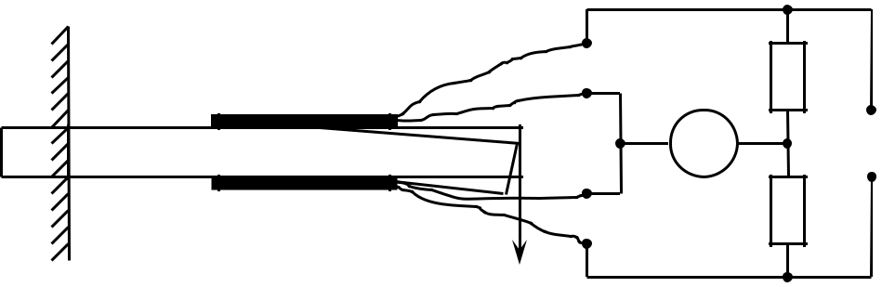

R₄ | розтягнення | R₁
 | ВВП | UЖ
R₃ | стиснення | R₂

F

Рисунок 8.24 – Схема вимірювання механічних напружень

Вихідна напруга вимірювального моста дорівнює

^{U}ВИХ ^{U} | Ж  | 1_{R4} R₄  R₂  1_{R3} |  |  |  |  |  | R₃R₁ |  | , | (8.41)
^{U}ВИХ ^{U} | Ж  | 1 | R4 | R 1 | R3 |  R | R  R |  |  | , | (8.41)
 |  |  | R4 | 4 | R3 | 3 |  | 21

де U_{Ж} - напруга живлення;

ε_{R3}, ε_{R4} – відносні зміни опорів тензорезисторів R₃ та R₄, спричинені деформацією деталі, на яку наклеєні ці тензорезистори;

R₁ та R₂ – опори ненавантажених тензорезисторів.

Вихідну напругу вимірювального моста вимірюють вторинним приладом ВП, а саме, цифровим мілівольтметром з високим вхідним опором. Так як від-носна зміна опору тензорезистора ε_{R} пов’язана з відносною деформацією ε_{l} де-талі, на яку наклеєний тензорезистор, коефіцієнтом тензочутливості k, тобто

_{R}  k_{l} , тоді вимірювані величини визначаються за виразами

  - відносна деформація

_{l}  |  | 2 |  |  | U_{ВИХ} . | (8.42)
 |  |  | kU_{Ж}
- механічне напруження
⬧  |  |  | 2  Е | ^{U}ВИХ . |  | (8.43)
 |  |  | kU_{Ж}

Вимірювання механічних сил. Переважна більшість силовимірювальних пристроїв - динамометрів основана на методі перетворення вимірюваної сили на механічні напруження у матеріалі пружного перетворювального елемента і його деформацію, які за допомогою тензорезистивних, індуктивних та п’єзоелектричних, магнітопружних перетворювачів, перетворюються на елект-ричний сигнал або зміну вихідного електричного параметра.

Залежно від значення вимірюваної сили, як первинні перетворювачі ви-користовують стрижневі елементи, пружні кільця або консольні пружні елеме-нти. Вторинними перетворювачами динамометрів з механічними пружними пе-ретворювачами сили на деформацію є переважно тензорезистивні перетворю-вачі, а вторинними вимірювальними кола є мостові вимірювальні кола. Похиб-ка вимірювань такими динамометрами складає 1…2%. Отже, для вимірювання сили F_{x} придатна схема (див. рисунок 8.24), з одним робочим та одним компен-сувальним тензорезисторами.

На практиці застосовують складніші схеми тензометричних мостів, в яких, крім основних (робочих) тензорезисторів, увімкнені також й регулюваль-ний резистор для встановлення початкового значення діапазону вимірювань, термозалежний резистор для компенсації зміни чутливості схеми від зміни тем-ператури довкілля, резистор для регулювання і встановлення номінальної чут-ливості. Термозалежний резистор повинен мати достатній тепловий контакт з об’єктом дослідження, на якому наклеєні робочі тензорезистори. Для цього за-стосовують електроізоляційний клей з високою теплопровідністю. Значення механічних кіл за результатами вимірювань деформацій розраховують зі спів-відношення між вимірюваною силою F_{x} та деформацією ε_{l} для відповідних пе-ретворювачів:
для пружного перетворювача у вигляді стрижня сталого перерізу

F_{x}  S  E _{l} , | (8.44)

де S –площа поперечного перерізу стрижня;

  - – модуль пружності матеріалу стрижня;

для консольної балки рівномірного перерізу

 | Е  h² b
F_{x}  | 6 l  xl | , | (8.45)

де b, h, l – геометричні розміри балки;

– відстань від місця закріплення балки до середини тензорезистора.

Незважаючи на порівняно низьку точність (2…3 %), широко застосову-ють для вимірювань великих сил (10⁵…10⁶ Н) динамометри з магнітопружними перетворювачами, які відрізняються простотою конструкції, високою надійніс-тю, значною потужністю вхідного сигналу. Один з перетворювачів є робочим, а другий ідентичний йому перетворювач призначений для компенсації початко-вої індуктивності робочого перетворювача, а також для компенсації впливу зо-внішніх чинників, зокрема температури довкілля, частоти джерела живлення.

Основою п’єзоелектричних динамометрів є п’єзоелектричні перетворю-вачі сили на електричний заряд. При введенні у п’єзодинамометри підсилюва-чів заряду у тисячі разів зменшилось стикання заряду та стала можливою дов-готривала підтримка значення вихідного сигналу, що дало можливість створити сучасні п’єзодинамометри і для вимірювання сталих сил. До переваг п’єзодинамометрів належить їх висока чутливість, висока швидкодія, а зведена похибка знаходиться у межах 1 %.

Кутові швидкості обертальних частин машин та механізмів вимірюють тахометрами. Застосовуються два основні види тахометрів: на визначенні час-тоти обертання об’єкта дослідження та на порівнянні частоти об’єкту зі стабі-льною частотою незалежного джерела.

Прилади для вимірювання крутних моментів мають назву торсіометри, принцип дії яких оснований на вимірюванні дотичних напруг, які виникають в матеріалі вала та які зв’язані з крутним моментом співвідношенням

М  W_{P}, | (8.46)

де W_{P} – полярний момент опору круглого валу радіусом r; η – дотична напруга.
На рисунку 8.25 наведений фрагмент наклеювання тензорезисторів на вал зі струмознімачем торсіометра.
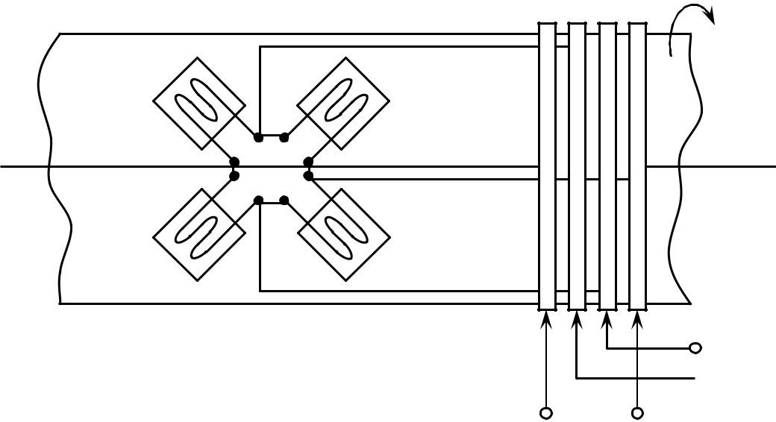

R_{т}1 | R_{т}2
R_{т}4 | R_{т}3
 | ХА1 | 3
 | ХА2 | ХА

М

ХА4

Uвих

~U

Рисунок 8.25 – Фрагмент наклеювання тензорезисторів на вал

зі струмознімачем торсіометра

Тензорезистори наклеюються до напрямку найбільших дотичних напруг, тобто під кутом 45⁰ до осі вала. Включення тензорезисторів до двох сусідніх плечей вимірювального моста забезпечує не тільки температурну компенсацію,

й усувається вплив вигину вала на результат вимірювання, так як значення та знаки деформацій обох перетворювачів однакові. Струмознімач є найбільш ва-

жливо частиною торсіометра, який з’єднує тензорезистори з електричним вимі-рювальним колом. За конструкцією струмознімач - це контактне кільце на валу та контактні щітки. Для зменшення впливу паразитних контактних термо-ЕРС вимірювальні схеми живляться змінним струмом.

Основним параметром руху рідин та газів є витрата речовини, яка проті-кає через повний перетин його потоку за одиницю часу. Діапазон витрат знахо-диться у межах від 10⁻³ до декількох тисяч кубометрів за годину.

Прилади для вимірювання витрати мають назву витратоміри, а для вимі-рювання кількості речовини – лічильники кількості. Методи вимірювань дуже різноманітні, а кількість різновидів витратомірів та лічильників велика. Найпо-ширенішими є витратоміри змінного перепаду тисків із звужувальними при-строями, сталого перепаду тиску з перетвореннями витрати на силу та перемі-щення (ротаметри), тахометричні, теплові та індукційні витратоміри.

Для вимірювання швидкості та об’ємної витрати електропровідних рідин в трубопроводах застосовують індукційні (електромагнітні) витратоміри. Принцип дії таких витратомірів оснований на законі електромагнітної індукції згідно якого ЕРС, яка виникає в провіднику, прямо пропорційна швидкості його руху в магнітному полі. Під дією змінного магнітного потоку, який створюєть-ся електромагнітом, в потоці рідини виникає ЕРС, значення якої пропорційне швидкості руху рідини та її об’ємній витраті.

На рисунку 8.26 наведена схема індукційного (електромагнітного) витра-томіра, який складається:

з труби з ізоляційного матеріалу (1);

з електромагніту (2);

з магнітної системи (3);

з обмотки електромагніту (4);

з двох електродів (5);

з додаткової компенсаційної обмотки (6);

з резистора регулювання (7);

з підсилювача (8);

з вторинного вимірювального приладу (9).

 | 9 | 4
 | 9 | ~
 | 7 | ~
8 | R | 1
 | 6 | 3
 |  | 2
 |  | 5
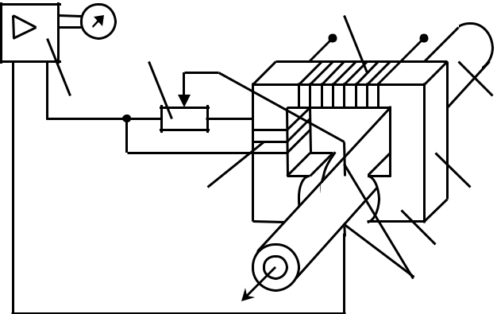

Рисунок 8.26 – Схема індукційного (електромагнітного) витратоміра

8.6 Методи та засоби вимірювання рівня рідин

Вимірювання рівня – це визначення відстані між двома паралельними площинами, одна з яких є лінією відліку, друга – площиною, яка розділяє два середовища різної густини.

Рівнемір – перетворювач для безперервного вимірювання рівня в будь – якій точці ємності. Сигналізатор рівня – перетворювач для контролю рівня в окремих точках ємності.

Розглянемо прилади для вимірювання рівня рідини більш детально.

На рисунку 8.27 наведено схему електромеханічного поплавкового рівне-міра з реостатним перетворювачем переміщення та логометричним вимірюва-льним приладом для вимірювання рівня пального в закритих баках.

 |  | R_{л} | R1 | 4
1 | 2 | I₁ |  | Rp1
 |  | ΔR_{п} | R_{п}
 |  |  | 3 | Н, м
 |  | I₂ |  | Н, м
 |  | I₂ |  | Rp2
 |  |  | R2 | Rp2
 |  | R_{л} | R2
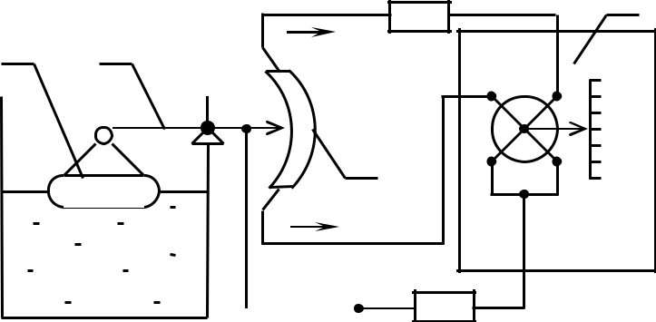
GB

Рисунок 8.27 - Схема поплавкового рівнеміра

Поплавок 1 розміщений в баку з досліджуваним рівнем і механічно через штангу 2 зв’язаний з повзунком реостатного перетворювача 3. Резистори R₁ та R₂ призначені для узгодження параметрів перетворювача та логометра для того, щоб забезпечити заданий діапазон вимірювань. У разі зміни досліджуваного рі-вня та відповідного переміщення поплавка повзунок реостатного перетворюва-ча, змінюючи співвідношення опорів у колах рамок логометра, змінює і відно-шення струмів, а тим самим і відхилення стрілки логометра на кут α та його по-кази

 | I |  |  R_{п} |  | R_{п} R_{л} R₁R_{р2} | 
 | 1 |  |  |  |  |  | (8.47)
  f  |  |  |  f  |  | R_{п}R_{л}  R₁  R_{р1} | . | (8.47)
 ^{I}2 |  |  |  |  | R_{п}R_{л}  R₁  R_{р1} | 

Шкала таких рівнемірів проградуйована у значеннях вимірюваного рівня або у частках максимального рівня, прийнятого за одиницю. До переваг лого-метричних кіл належить незмінність показів під час коливання напруги джере-ла живлення та незначний вплив опору лінії.

Прилад для вимірювання рівня рідини з поплавком змінного занурення має назву буйковий рівнемір. Вхідною величиною такого приладу є зміна ваги рідини, яка виштовхується поплавком. Схема такого приладу має вигляд, який наведена на рисунку 8.28.

Робота таких перетворювачів рівня основана на використанні виштовху-вальної сили, що діє на занурене у рідину тіло (буйок 1) у вигляді циліндра, до-

вжина якого набагато більша від його діаметра – рисунок 8.28, а питома густи-на значно більша від питомої густини досліджуваної рідини.
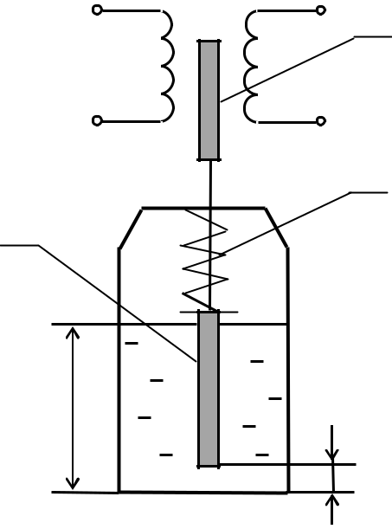

2

~

3

1

H_{x}

x

Рисунок 8.28 – Схема буйкового (плунжерного) рівнеміра

Такий буйок механічно з’єднаний з чутливим елементом 2 вторинного перетворювача, а його переміщення обмежується за допомогою пружини 3, за-кріпленої одним кінцем до верхньої частини буйка, а іншим - до нерухомої час-тини перетворювача. Залежно від рівня рідини на буйок діятиме підйомна сила, внаслідок чого пружина стискається, чутливим елементом є плунжер індуктив-ного та взаємоіндуктивного перетворювача, який переміщується, змінюючи ві-дповідно вихідну індуктивність, і як наслідок, повний електричний опір.

Характеристику градуювання буйкового перетворювача можна визначи-ти, враховуючи, що під час занурення буйка в рідину на нього діє виштовхува-льна сила

F_{х}  S H  x _{р}  g, | (8.48)

де Н – рівень рідини;

– переміщення буйка;

S – площа поперечного перерізу буйка;

ρ_{р} - питома густина рідини.

Сила пружності пружини змінюється на величину F_{пр}  W  x . Перемі-щення буйка в кінцевому результаті буде дорівнювати
хН |  | 1 |  | . | (8.49)
хН |  | W |  | . | (8.49)
1  |  | W
 |  | ❒ _{p}  g  S

Вторинними вимірювальними приладами таких рівнемірів є прилади з ас-татичним зрівноважувальним перетворенням та вторинним диференціально-трансформаторним перетворювачем.

На рисунку 8.29 наведена схема буйкового рівнеміра зрівноважувального перетворення. Вихідною величиною таких приладів є струм. Такі рівнеміри призначені для вимірювання рівня рідин у технічних місткостях з рівнем запов-нення до 10…16 м. Їх зведена похибка знаходиться у межах до 1,5 %.
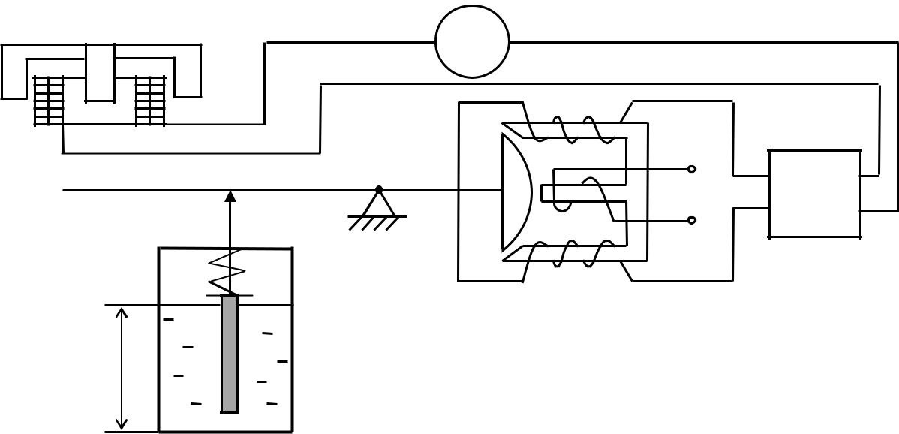

N

S

Fx
F_{x}

РmA

~U ΔU П

H_{x}

Рисунок 8.29 - Схема буйкового рівнеміра зрівноважувального перетворення

Розглянемо принцип дії рівнеміра більш детально. На буйок, занурений у досліджувану рідину, діятиме виштовхувальна сила F_{X}, що приводить до його переміщення. Це переміщення за допомогою коромисла перетворюється на по-ворот осердя диференціально-трансформаторного перетворювача. Нерухома частина магнітопроводу виконана у вигляді Ш-подібного осердя. На середньо-му його стрижні намотана первинна намагнічувальна обмотка, що живиться від

джерела змінної напруги. Дві ідентичні вимірювальні обмотки, намотані на крайні стрижні, утворюють два ідентичні перетворювальні елементи. Обмотки з’єднані послідовно і зустрічно.

Диференціально-трансформаторний перетворювач рівня, який побудова-ний так, що за нульового значення вимірюваного рівня чи деякого його номіна-льного значення рухоме осердя займає симетричне щодо обох перетворюваль-них елементів положення, а наведені в них ЕРС будуть однаковими, при цьому їх різниця дорівнюватиме нулю. Зі зміною вимірюваного рівня і відповідним переміщенням рухомого осердя змінюються потоки в окремих перетворюваль-них елементах і наведені в них ЕРС. З’являється деяка різниця ЕРС, яка пода-ється на підсилювач, вихідна напруга якого після перетворення змінного стру-му на постійний подається до вимірювальної обмотки зворотного магнітоелект-ричного перетворювача.

Струм I_{X}, що проходить через вимірювальну обмотку, взаємодіючи з по-лем постійного магніту, створює компенсувальну силу F_{k}, спрямовану назу-стріч силі F_{X}. Струм, що протікатиме в момент рівноваги цих сил, буде мірою вимірюваного рівня. Значення цього струму вимірюється міліамперметром, а для точніших вимірювань струму використовують компенсатори постійного струму, що вимірюють спад напруги на вимірювальній котушці опору, який увімкнений замість міліамперметра.

Ємнісні рівнеміри відрізняються універсальністю, високою чутливістю, простотою вимірювального кола, відсутністю рухомих елементів у зоні вимі-рюваного рівня. Однією з основних проблем під час побудови ємнісних рівне-мірів є компенсація змін відносних діелектричних проникностей середовища, рівень якого вимірюють, та наявність повітря між електродами вимірювального перетворювача в зоні, що не заповнена середовищем.

На рисунку 8.30 наведено схему ємнісного рівнеміра, в якій вплив зміни проникностей усунуто за допомогою компенсаційних конденсаторів.

 | Cx | Cк | TV2
 | TV1 |  | TV2
w₁ | w₂ |  | w₅ | w₄
w₁ | Cn1 | Cn2 |  | w₄
Cn1 | w3 |  | w₆
Cх
Cn2
Г~ |  | C_{П} |  | PV
C_{к}
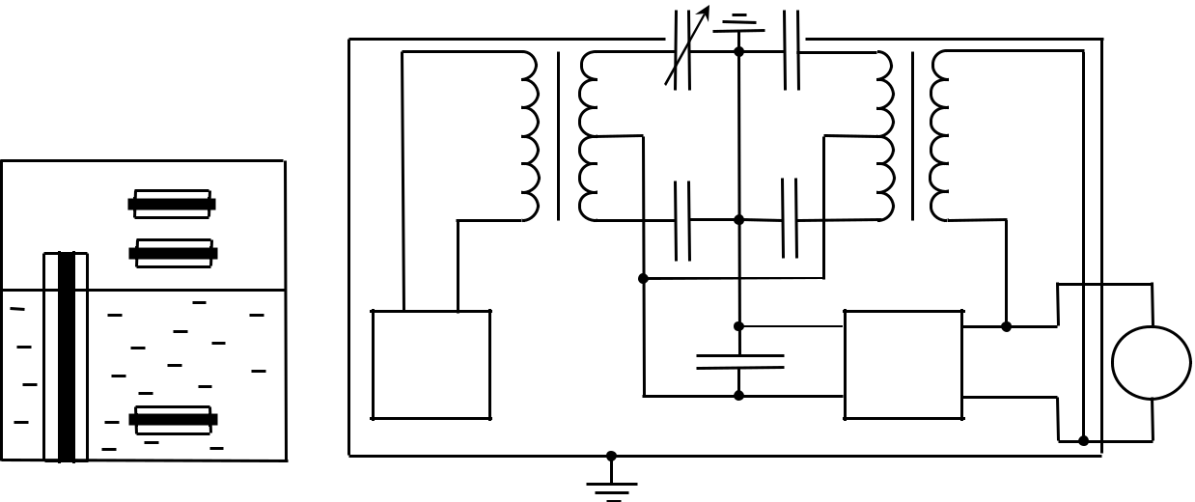

Рисунок 8.30 - Схема ємнісного рівнеміра

Рівнемір має робочий конденсатор С_{х} та три компенсувальні конденсато-ри, два з яких С_{п1} та С_{п2} знаходяться у повітрі та один С_{К} повністю занурений в досліджуване середовище. Вимірювальне коло такого рівнеміра складається з генератора змінної напруги Г, підсилювача П, вольтметра PV та двох трансфо-рматорів TV1 та TV2. Пристрій працює в режимі статичного зрівноважувально-го перетворення.

Покази вольтметра U_{PV} будуть пропорційні до зміни вимірюваного рівня Н_{х} і не залежатимуть від значення діелектричної проникності середовища ε_{х}, так як
^{U}PV |  | H _{x} | ⋅ | w₂ | ⋅ w₄ | U  k  H _{x} U , | (8.50)
^{U}PV |  | ^{l}к | ⋅ | ^{w}1 |  | U  k  H _{x} U , | (8.50)
 |  | ^{l}к |  | ^{w}1 | ⋅ w₅
де l_{к} – довжина компенсаційного конденсатора, який повністю занурений в середовище;

– напруга на виході генератора;

Н_{х} – вимірюваний рівень.

ЧАСТИНА 3 ЕЛЕКТРИЧНІ ВИМІРЮВАННЯ МАГНІТНИХ ВЕЛИЧИН РОЗДІЛ 9.

ВИМІРЮВАННЯ МАГНІТНИХ ВЕЛИЧИН ЕЛЕКТРИЧНИМИ МЕТОДАМИ

9.1 Загальні положення

Вимірювання магнітних величини (магнітні вимірювання) – це галузь ін-формаційно-вимірювальної техніки, яка займається вимірюванням величин, що характеризують магнітне поле, магнітні кола, а також магнітні властивості ре-човин і матеріалів (феромагнетиків).

Магнітне поле породжується рухом електричних зарядів (струмом) і ха-рактеризується напруженістю, яка не залежить від властивостей середовища, а визначається лише геометричними розмірами контуру та значенням струму в ньому.

Породжене електричним струмом, магнітне поле проявляється у формі силової дії на рухомий електричний заряд. Основною характеристикою силової взаємодії магнітного поля з електричним струмом є магнітна індукція - це інду-кція такого однорідного поля, в якому на кожний метр лінійного провідника зі струмом в один А діє сила в один Н.

Основними величинами в галузі магнітних вимірювань є магнітний по-тік, Ф, Вб, та напруженість магнітного поля, Н, А/м. Ці величини зв’язані фу-нкціональними залежностями з іншими магнітними величинами, а саме

магнітна індукція, В, Тл

В  | Ф | , | (9.1)
В  | S | , | (9.1)

де S – площа контуру, через який проходить магнітний потік Ф;

абсолютна магнітна проникність, _{а} , Гн/м

_{а} ₀  | В | , | (9.2)
_{а} ₀  | Н | , | (9.2)

A м²
де μ – відносна магнітна проникність;
μ₀ – магнітна стала, μ₀ =4π·10⁻⁷ Гн/м;
- намагнічувальна сила , A
F  I  w  H  L , | (9.3)
де І - струм, що протікає в замкнутому контурі з кількістю витків w;
L – довжина середньої лінії магнітного потоку;

магнітний опір, Z_{М}, 1/Гн

^{Z}М |  | Н  L |  R_{M}  jX _{M} , | (9.4)
^{Z}М |  | Ф |  R_{M}  jX _{M} , | (9.4)

де R_{M} , X_{M} - активна і реактивна складові магнітного опору;

магнітна провідність, G_{М} , Гн

G_{M}  | 1 | ; | (9.5)
 | Z_{M}

- магнітний момент M_{M} , - це вектор, модуль якого дорівнює добут-

ку площі контуру S на струм, а напрям якого перпендикулярний до площі кон-туру, згідно формули

M_{M} IS. | (18.6)

Важливо характеристикою магнітних матеріалів є феромагнітні втрати, які визначаються потужністю, що виділяється при перемагнічуванні феромаг-нетиків змінним струмом. При вимірюванні магнітні величини перетворюються в електричні, які зручні для вимірювань.

Перетворювачі магнітних величин в електричні будуються на основі явищ електромагнітної індукції, ядерного магнітного резонансу, гальваномагні-тного ефекту, в яких сукупність магнітних величин пов’язана з вихідними елек-тричними величинами суворими функціональними залежностями.

Відповідно засоби вимірювань магнітних величини складаються з двох функціональних блоків – первинного вимірювального перетворювача магнітної
величини Х в електричну величину Y та вторинного вимірювального приладу, який безпосередньо вимірює величину Y.

Сучасна практика потребує вимірювань параметрів сталих магнітних по-лів індукцією від 10⁻¹⁶ Тл до одиниць і навіть декількох десятків Тл, а також змінних – від 10¹⁵…10⁻¹⁴ Тл до декількох Тл в діапазоні частот від часток Гц до десятків МГц. Різноманітні й вимоги щодо точності – від 10⁻⁶…10⁻⁴ % у разі знаходження значень фізичних констант до 10⁻³…1,0 % під час промислових вимірювань магнітної індукції.

9.2 Міри магнітних величин

Забезпечення єдності магнітних вимірювань основане на трьох первинних еталонах – магнітної індукції (напруженості магнітного поля), магнітного пото-ку та магнітного моменту, а також на відповідних зразкових мірах магнітних величин.

Еталони і міри магнітних величин використовують у схемах передачі ро-змірів магнітних величин від еталонів до робочих засобів вимірювань.

Зразкові та робочі міри магнітних величин застосовують для метрологіч-ної повірки та градуювання відповідних вимірювальних приладів.

9.2.1 Еталони і міри магнітного потоку

Еталоном магнітної індукції в слабких магнітних полях є котушка Гельм-гольца, яка виконана у формі кілець тороїдної форми, які побудовані на квар-цовому каркасі діаметром 312 мм, при цьому відстань між ними дорівнює по-ловині діаметра. Через котушку пропускають струм, а відтворення одиниці ма-гнітної індукції Тл здійснюють через основні одиниці системи СІ – метр і ам-пер, розрахунковим методом. Еталон забезпечує відтворення одиниці магнітної індукції в діапазоні 5·10⁻⁵ … 5·10⁻⁴ Тл із похибкою не більшою, ніж  0,00025 %.
Метрологічною основою вимірювань середніх постійних магнітних полів

діапазоні від 0,005 Тл до 2,0 Тл є спеціальний еталон – електромагніт із стабі-

лізатором магнітної індукції в зазорі. Похибка відтворення одиниці магнітної індукції не перевищує  0,001 %.

Метрологічною основою вимірювань сильних постійних магнітних полів у діапазоні від 2,0 Тл до 10 Тл є спеціальний еталон – надпровідна котушка, яка відтворює одиницю магнітної індукції з похибкою, не більшою, ніж  0,001 %.

Міри магнітної індукції (напруженості магнітного поля) поділяють на дві групи:

міри у формі котушок, по обмотках яких протікає електричний струм;

у формі постійних магнітів.

В області слабких магнітних полів у діапазоні від 10⁻¹² Тл до 10⁻² Тл засто-совуть міри магнітної індукції у формі котушок Гельмгольца. Магнітна індук-ція такої міри визначається розрахунковим методом в залежності від форми ко-тушки, виду її обмотки і кількості витків та сили струму в обмотці за виразом

В  | 16 |  |  | ₀  | w | ⋅ I  k_{B}  I , | (9.7)
В  |  |  |  | ₀  | D | ⋅ I  k_{B}  I , | (9.7)
В  | 5 5

де w – кількість витків обмотки;

– середній діаметр котушки;

– струм в обмотці;

k_{B} – стала міри магнітної індукції; k_{B}  ^{В}_{І} ;Тл / А.

Похибка відтворення одиниці магнітної індукції в таких мірах не переви-щує 0,01 %.

області середніх магнітних полів (0,05…2,0 Тл) міри магнітної індукції виконують у формі постійних магнітів, а в області сильних магнітних полів

(2…20 Тл) - у формі потужних надпровідних котушок.

9.2.2 Еталони і міри магнітного потоку

Державний еталон магнітного потоку – це котушка Кемпбелла, первин-на обмотка якої складається з двох однакових секцій, з’єднаних послідовно, а

вторинна обмотка з більшим діаметром розміщена у симетричній площині між секціями первинної обмотки.

За конструкцією котушка Кемпбелла є поєднанням міри напруженості магнітного поля та вимірювальної котушки. Магнітне поле, яке створене стру-мом в первинній обмотці (міра напруженості магнітного поля), пронизує витки вторинної обмотки (вимірювальної котушки). Потокозчеплення ψ, яке виникає при значенні струму 1 А в намагнічувальній обмотці, має назву стала міри маг-

нітного потоку k_{Ф}  _{І} ;Вб / А.

Номінальне значення сталої магнітного потоку k_{ФН} = 10⁻² Вб/А знаходить-ся розрахунковим методом на основі геометричних розмірів котушки та кілько-сті витків обмоток з похибкою, не більшою від  0,001 %.

Міри магнітного потоку застосовують для метрологічної повірки та гра-дуювання вимірювальних приладів магнітного потоку – веберметрів, флюксме-трів, а також для визначення сталих вимірювальних котушок.

Міри магнітного потоку будують на основі котушок Кемпбелла та коту-шок Гельмгольца в поєднанні із розташованою в її центрі вторинною обмот-кою, а також котушок з двома одношаровими обмотками, які розміщені на од-ному каркасі.

9.2.3 Еталони і міри магнітного моменту

Первинний еталон магнітного моменту побудований у формі еталонних вимірювальних котушок, намотаних на кварцові труби. Еталон забезпечує відт-ворення одиниці магнітного моменту з похибкою, не більшою від  0,05 %.

Міри магнітного моменту поділяються на дві групи:

міри у формі вимірювальних котушок, по обмотках яких протікає струм;

постійні магніти у формі еліпсоїдів обертання та циліндрів.

Основною характеристикою вимірювальної котушки є її стала k_{Sw}, яку ви-значають як добуток кількості витків w на площу S поперечного перерізу карка-су круглої або циліндричної форми

k_{Sw}  wS. | (9.8)

Магнітний момент визначається за значенням вимірюваного струму за

виразом
М_{М}  k_{Sw}  І. | (9.9)

Сталу вимірювальної котушки знаходять експериментально, похибка від-творення одиниці магнітного моменту за допомогою вимірювальних котушок становить 0,05…1,0 %.

9.3 Вимірювальні перетворювачі магнітних величин

Для вимірювання магнітних величин електричними методами їх необхід-но перетворити в електричні величини, для цього застосовуються перетворюва-чі магнітних величин в електричні. Вимірювальні перетворювачі, вхідною ве-личиною яких є магнітна величина, має назву магнітовимірювальними і залеж-но від виду вихідної величини поділяються на три основні групи:

магнітноелектричні перетворювачі – вихідна величина електрична;

магнітомеханічні перетворювачі – вихідна величина механічна;

магнітооптичніперетворювачі – вихідна величина оптична.

Магнітоелектричні перетворювачі є найпоширенішими у галузі магнітних вимірювань є такими, що забезпечують найвищу точність вимірювання магніт-них величин. Серед магнітоелектричних перетворювачів найпоширенішими є індукційні, феромодуляційні, гальнованомагнітні та квантові.

Розглянемо магнітоелектричні перетворювачі більш детально.

Індукційні магнітоелектричні перетворювачі.

Принцип дії індукційного перетворювача базується на явищі електромаг-нітної індукції. Найбільш поширеним видом індукційного перетворювача є ви-мірювальна котушка з кількістю витків w_{к}, яка розташовується в вимірюваль-ному магнітному полі. При зміні магнітного потоку Ф_{х}, який проходить через

площину S, охоплену витками вимірювальної котушки, виникає ЕРС е  wк  ^{dФ}х dt .

результаті відбувається перетворення магнітної величини в електричну – ЕРС або струм, що наводиться в колі котушки, після обробки електричої величини

вторинним вимірювальним приладом визначається магнітний потік Ф_{х} та пов’язані з ним магнітні величини. Таку вимірювальну котушку називають ін-дукційно-імпульсним перетворювачем. В залежності від призначення вимірю-вальні котушки мають різну конструкцію – безкаркасні або з каркасом (круглі, квадратні, прямокутні), виготовлені із ізоляційного матеріалу; одношарові та з багатошаровою обмоткою.

Вимірювальні котушки застосовують для вимірювань характеристик як змінних, так й постійних магнітних полів.

Якщо магнітне поле постійне, то необхідно змінити магнітний потік, що зчіплюється з витками котушки. Змінити потокозчеплення можна одним із спо-собів: швидко винести вимірювальну котушку за межі магнітного поля або по-вернути її на 180⁰; обертати котушку в полі, що досліджується, зі сталою швид-кістю; коливати котушку відносно її середнього положення.

Як інтегруючий вимірювальний прилад у магнітних вимірюваннях засто-совують веберметр.

Для вимірювань параметрів змінних магнітних полів застосовують неру-хомі вимірювальні котушки. Якщо крива магнітного потоку Ф_{х} симетрична від-носно осі часу, то амплітуда наведеної в котушці ЕРС, Е_{m}, пов’язана з ампліту-дою вимірюваного потоку Ф_{хm} співвідношенням

 |  | Е_{m}  wФ_{хm}. |  |  | (9.10)
Середнє випрямлене | Есер | та середнє квадратичне значення |  |  | Е ЕРС
пов’язані співвідношенням
Е |  | Е |  4  f  w Ф | , | (9.11)
сер |  |  | хm
 |  | ^{k}Ф_{х}
де ω – колова частота зміни магнітного потоку; f – циклічна частота зміни магнітного потоку; k_{Фх} - коефіцієнт форми кривої потоку.

Для вимірювання магнітного потоку змінного магнітного поля за допомо-гою індукційних перетворювачів застосовують вторинні прилади середньовип-рямлених та середньоквадратичних значень.

Феромодуляційні перетворювачі – ферозонди.

Це система із двох однакових стержневих магнітопроводів, які виконані з матеріалів з високою магнітною проникністю (пермалої), з нанесеними на кож-ний з них двома обмотками, причому w₁=w₂. Обмотки мають назву обмотки збудження. Вони з’єднані таким чином, що створювані ними магнітні потоки направлені назустріч один одному.

Принцип дії таких перетворювачів полягає у використанні зміни магніт-ної проникності феромагнетика, який намагнічується змінним магнітним по-лем, при одночасній дії на нього постійного магнітного поля, напруженість яко-го вимірюється.

На рисунку 9.1 схематично зображений двох стержневий ферозонд із поз-довжнім збудженням. Ферозонд складається з двох стержнів 1 і 2 із пермалою, на які намотані намагнічувальні обмотки w_{Н1} та w_{Н2}, з’єднані послідовно зустрі-чно. Вимірювальна котушка w_{В} охоплює обидва стержні.

Н_{Х}(Ф_{Х};В_{Х})
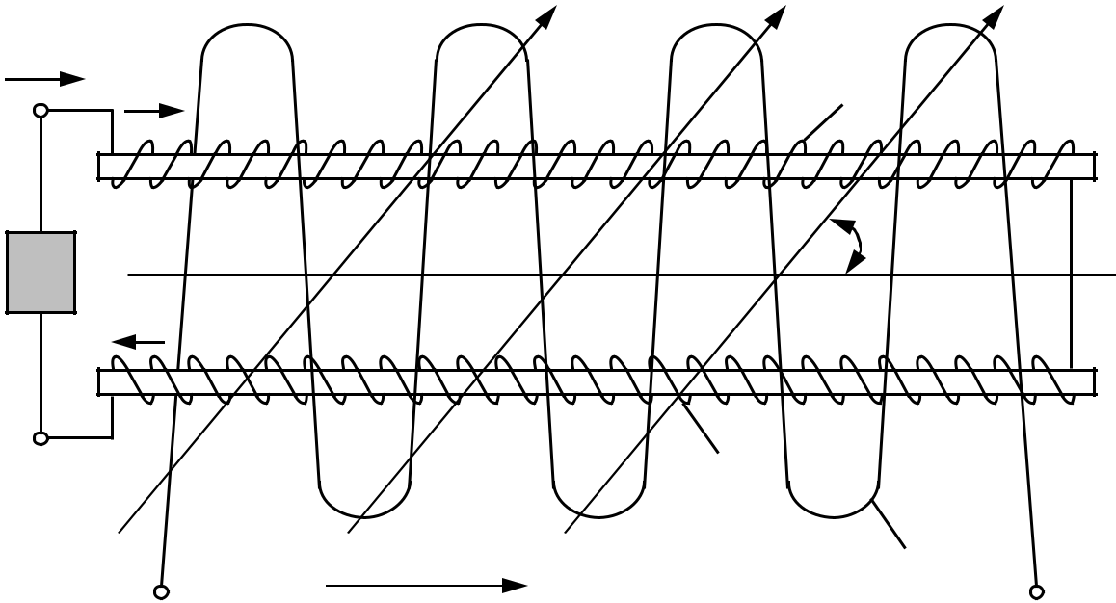

І_{Н}
Н_{Н}(Ф_{і}) | wН1

ДЖ | α
Н_{Н}

wН2

e(t) _{wВ}

Рисунок 9.1 – Схематичне зображення ферозонда

Намагнічувальне поле Н_{Н} створюється намагнічувальним струмом І_{Н} від джерела живлення (ДЖ) з частотою f, який протікає по намагнічувальним об-моткам w_{Н1} та w_{Н2}. Слід відзначити, що амплітуда намагнічувального поля Н_{Нm} повинна бути достатньою для намагнічування стержнів до насичення.

При відсутності поля, що досліджується, та за умови повної ідентичності обох частин ферозонда ЕРС, яка наводиться у вимірювальній котушці дорівнює нулю, так як потоки симетричні.

Якщо ферозонд помістити в магнітне поле з напруженістю Н_{х}, то потоки стають не симетричними: в одному стержні потоки Ф_{М} та Ф_{х} додаються, а в другому – віднімаються, як наслідок, у вимірювальній котушці наводиться ЕРС з парними гармоніками. Для виділення вимірювального інформативного сигна-лу застосовується фільтр, який налагоджений на другу гармоніку. Вона й несе інформацію щодо вимірювану індукцію (напруженість) магнітного поля.

Істотною перевагою ферозондів є їх висока чутливість і здатність вимі-рювати характеристики як постійних, так й змінних магнітних полів від 10⁻¹⁴Тл

похибкою  (1…2) %.

Гальваномагнітні перетворювачі.

У гальваномагнітних перетворювачах використовуються ефекти, що ви-никають у напівпровідниках або металах зі струмом, які знаходяться в магніт-ному полі. Такі ефекти основані на зміні їх електричного стану або фізичних властивостей під дією магнітного поля.

Найбільш широко для магнітних вимірювань використовуються ефект Холла та ефект Гаусса. Перетворювачі, які побудовані на ефекті Холла, мають назву перетворювачі Холла або магнітогенератори, а перетворювачі, які по-будовані на ефекті Гаусса – магніторезистори.

Розглянемо перетворювачі Холла більш детально. Принцип дії перетво-рювачів Холла полягає у виникненні на гранях провідної пластини – рисунок 9.2, поперечної ЕРС Е_{х}, поміщеної в магнітне поле перпендикулярно до вектора магнітної індукції В, за умови, що в повздовжньому напрямі по ній протікає струм І.
Різниця потенціалів, яка виникає між гранями пластини, має назву ЕРС Холла, вона пов’язана з вимірюваною магнітною індукціє співвідношенням

Е_{X} |  | R_{X} I B | , | (18.12)
Е_{X} |  | d | , | (18.12)

де R_{X} – постійна Холла, яка залежить від властивостей матеріалу пластини;
– струм;

– магнітна індукція;

d – товщина пластини.

1 | B
I
 | Ex
d
GВ
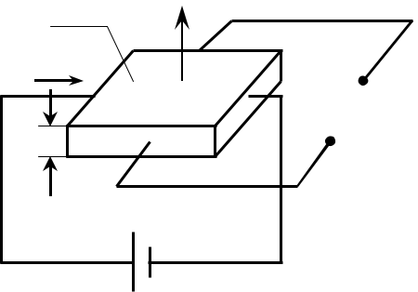

Рисунок 9.2 – Схема перетворювача Холла

Пластина (1) перетворювача Холла має малі розміри (до 1…1,5 мм), тому то за допомогою такого перетворювача можна вимірювати магнітну індукцію в малих зазорах. Матеріали для виготовлення пластини перетворювача Холла – це германій, кремній, арсенід галію, сурм’янистий індій.

Перетворювачі Холла застосовуються для вимірювання як постійних, так й змінних магнітних полів у широкому діапазоні частот. Похибка перетворюва-чів складає  (1…3)%. Недоліками перетворювачів є невисока чутливість та си-льна залежність постійної Холла від температури.

Перетворювачі Гаусса – це такі перетворювачі, які використовують ефект Гаусса та мають назву магніторезистори. Ефект Гаусса полягає у зміні опору деяких матеріалів при внесенні їх у магнітне поле. Для виготовлення та-ких перетворювачів використовують вісмут, сурм’янистий нікель.

Вихідною величиною магніторезисторів є відносна зміна опору матеріалу під дією магнітною індукції. Найбільшу відносну зміну дає перетворювач, який

має форму диску з електродом в центрі та електродом у вигляді обода на диску (диск Корбіно – див. пункт 8.2, розділ 8).

Гальваномагніторекомбінаційні перетворювачі (ГМРП) основані на зміні середньої концентрації носіїв заряду під дією магнітного поля, що проявляється у провідниках, які мають поверхні з різною швидкістю рекомбінації носіїв за-ряду. На рисунку 9.3 наведена пластина ГМРП.

B
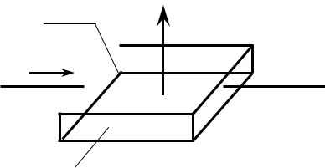

I 

1

Рисунок 9.3 – Пластина ГМРП

За конструкцією ГМРП – це тонка напівпровідникова пластина, у якої од-на з бокових поверхонь (1) оброблена грубо, а поверхня (2) відполірована. Вна-слідок цього біля поверхні (1) швидкість рекомбінації носіїв зарядів на 2…3 порядки більша, ніж біля поверхні (2).

При розміщенні пластини в магнітному полі під дією сили Лоренца від-бувається зміщення носіїв зарядів до однієї з бокових поверхонь. Якщо напрям вектора магнітної індукції такий, що заряди перемішуються до поверхні (1), то загальна концентрація носіїв зарядів зменшується, а опір перетворювачів зрос-тає. При зворотному напрямі вектора індукції опір ГМРП зменшується.

Отже, на відміну від магніторезисторів у ГМРП зміна опору залежить від напряму вектора магнітної індукції. При незмінному напрямі вектора індукції зміни знака приросту опору можна досягти зміною напряму струму. В магніт-ному полі ГМРП має властивості, аналогічні властивостям діода.

Ядерні перетворювачі.

Такі перетворювачі магнітної індукції належать до групи квантових пе-ретворювачів, робота яких основана на взаємодії мікрочастинок з магнітним полем, такими мікрочастинками є ядра атомів речовини, яка має момент кіль-

кості руху. Відношення магнітного моменту мікрочастинки до її механічного моменту має назву гіромагнітне відношенням і позначається γ.

Магнітні моменти ядер речовини, яка внесена в постійне магнітне поле, орієнтуються в напрямку цього поля. При зміні напряму зовнішнього поля яде-рний магнітний момент починає прецесувати відносно нового напряму вектора магнітної індукції, а саме, вектор магнітного моменту буде обертатись з часто-тою   В відносно вектора магнітної індукції, створюючи конус з кутом θ при вершині. З часом процес затухає, при цьому кут θ прецесії прямує до нуля,

речовина набуває стаціонарної намагніченості, вектор якої збігається з новим напрямом вектора магнітної індукції зовнішнього поля.

Для вимірювань магнітної індукції слабких магнітних полів використо-вують тесламетри на базі ядерного магнітного резонансу (ЯРМ-тесламетри), які основані на принципі вільної ядерної прецесії – рисунок 9.4.

 | GB
1 | «1» _{S} | PHz
 | «2» | PHz
 | «2» | ЕП
 |  | 000
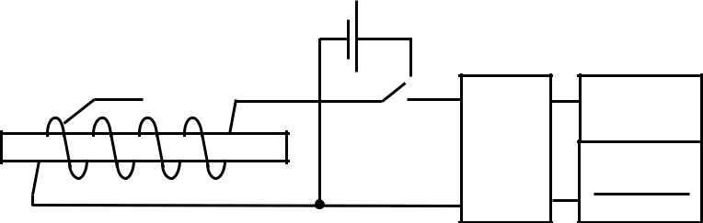

Рисунок 9.4 – Схема ЯРМ-тесламетра за методом вільної ядерної прецесії

Перетворювач для вимірювання слабких магнітних полів на основі ядер-ного магнітного резонансу має ампулу з водою 1 як з робочою речовиною, яка розташована всередині котушки індуктивності. При пропусканні струму через котушку індуктивності (перемикач S у положенні «1») створюється попередня поляризація в напрямі вектора магнітної індукції, який перпендикулярний до вектора індукції вимірюваного поля. Потім котушка індуктивності відмикаєть-ся від джерела живлення (перемикач S у положенні «2»), вимірюється частота ЕРС, що наводиться в котушці за рахунок прецесії. Наведена ЕРС підсилюють-ся електронним підсилювачем ЕП, а її частоту вимірює цифровий частотомір PHz.

За значенням виміряної частоти прецесії визначається значення магнітної індукції. Так як частоту прецесії за допомогою цифрових частотомірів можна виміряти з похибкою, меншою від  10⁻⁴%, то магніторезонансний перетворю-вач забезпечує можливість вимірювання магнітної індукції з похибкою, мен-шою від  0,005%. Найпоширеніші магніторезонансні перетворювачі для вимі-рювання магнітної індукції в діапазоні від 0,0001 до 0,1 Тл з абсолютною похи-

бкою  (0,02…2,0) Тл.

9.4 Вимірювання магнітного потоку

Розглянемо вимірювання сталого магнітного потоку індукційно-імпульсним методом. Суть методу полягає у тому, що вимірювальний магніт-ний потік Ф_{Х}, який перетинає витки рухомої вимірювальної котушки, викликає в ній появу ЕРС, значення якої знаходять за формулою
^{е}Х | t   | d |  W | dФ_{Х} | . | (9.13)
^{е}Х | t   | dt |  W |  | . | (9.13)
 |  | dt |  | dt

Для вимірювання сталого магнітного потоку індукційно-імпульсним ме-тодом використовується спеціальний прилад – веберметр, основу якого стано-вить магнітоелектричний вимірювальний механізм. Від звичайного магнітоеле-ктричного вимірювального механізму він відрізняється тим, що в ньому відсут-ні протидіючі пружинки, а струм до рухомої рамки підводиться за допомогою струмопроводів з незначним протидіючим моментом. Кут повороту α рухомої частини буде пропорційний до імпульсу ЕРС е_{Х} t , яка наводиться у вимірюва-льній котушці, яка підключена до рамки вимірювального механізму приладу

  S_{Ф} | е_{Х} t dt  S_{Ф}  w Ф_{Х} , | (9.14)
0

де S_{Ф} – чутливість веберметра по магнітному потоку.

Покази веберметрів пропорційні до вимірювального потоку Ф_{Х} і практи-чно не залежать від опору зовнішнього кола, що дає можливість градуювати шкалу приладу безпосередньо в одиницях магнітного потоку.

Приклад 9.1 Оцінити відносну та абсолютну похибки вимірювання магнітного потоку Ф_{Х}=5 мВб мілівеберметром, якщо вимірювальна котушка має один ви-ток опором 10 Ом, а границя допустимої зведеної основної похибки дорівнює 1%.

Розв’язання Відносна похибка дорівнює
_{Ф.гр}   _{гр} ^{ФК}  1,0 ¹⁰  2,0% ,

Ф_{Х} 5,0

абсолютна похибка дорівнює _{Ф.гр}   ^{Ф.гр} ^{ФК}   ^{гр} ^{ФК}  ^{1,0} ^{1,0}  0,1мВ.
100100100

Розглянемо вимірювання періодично змінного магнітного потоку.

Суть метода вимірювання змінного потоку Ф_{Х} полягає у тім, що в неру-хомій вимірювальній котушці наводиться ЕРС е_{Х} t , яка вимірюється за допо-могою вольтметра – рисунок 9.5. Якщо крива потоку симетрична відносно осі часу, то його амплітудне значення дорівнює
Ф_{m}  | ^{E}сер | , | (9.15)
Ф_{m}  | 4 f  w | , | (9.15)

де Е_{сер} – середньо випрямлене значення ЕРС е_{Х} t, В;
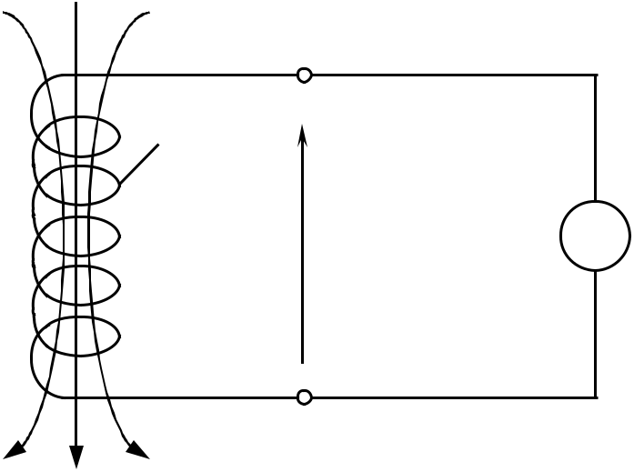

BK

PV
e_{X}(t)

Ф_{Х}

Рисунок 9.5 – Схема вимірювання змінного магнітного потоку

за допомогою вимірювальної котушки

Значення Ф_{Х} визначається також за формулою

Ф_{m} |  | E |  | , | (9.16)
Ф_{m} |  | 4 f W |  | , | (9.16)
 |  | 4 f W | ⋅ ^{k}Ф_{Х}
де Е – середньоквадратичне або діюче значення ЕРС е_{Х} t, В; k_{Фх} – коефіцієнт форми кривої потоку Ф_{Х}.

Формулою (9.16) користуються лише тоді, коли форма кривої потоку то-чно відома і відоме значення k_{Фх}, наприклад, для синусоїдної форми k_{Фх} = 1,11. Загалом магнітний потік має спотворену форму кривої, яка відмінна від синусо-їдної, тому то для уникнення похибки від форми кривої доцільнішим є вимірю-вання Е_{сер} вольтметром середніх значень та обчислення Ф_{т} за формулою (9.15).

Вимірювання ЕРС за допомогою вольтметра неодмінно призводить до виникнення похибки методу, яка зумовлена споживанням енергії самим прила-дом, значення цієї похибки буде тим меншим, чим більший опір вольтметра. Похибка вимірювання магнітного потоку δ_{Ф} за цим методом відповідно до (9.15) дорівнює
_{Ф}  _{U}   _{f} ; | (9.17)
_{U}  _{PV} _{методу} , | (9.18)

де δ_{U} – похибка вимірювання ЕРС е_{Х}(t) вольтметром; δ_{f} – похибка вимірювання частота;

δ_{PV} – похибка вольтметра;

δ_{методу} – похибка методу.

Приклад 9.2 Вибрати вольтметр для вимірювання змінного потоку несинусоїд-ної форми, приблизне значення якого 0,3 мВб за допомогою вимірювальної ко-тушки, яка має 100 витків і опір 10 Ом на промисловій частоті 50 Гц. Оцінити відносну і абсолютну похибки вимірювання потоку.

Розв’язання 1. Так як вимірюваний потік має несинусоїдну форму з невідомим коефіцієнтом форми, то для вимірювань обираємо електронний вольтметр се-

редньовипрямлених значень типу Ф5053 з такими метрологічними характерис-тиками:

  - границя основної зведеної похибки на межі вимірювання 1 мВ становить

1,5 %;

  - границя основної зведеної похибки на межі вимірювання 3,0 мВ стано-

вить  1,0 %;

  - границя основної зведеної похибки на межах вимірювання 10; 30; 100;

мВ становить  0,5 %;

  - границя основної зведеної похибки на межах вимірювання 1; 10; 30; 100;

В становить  0,5 %;

  - нормальний частотний діапазон 40 Гц…100 кГц;

  - вхідний опір вольтметра не менше за 10 МОм.

Для вибору межі вимірювання вольтметра необхідно визначити приблизне значення Е_{сер} ЕРС е_{Х}(t), яке визначається з (9.15)

Е_{сер}  4  f  wФ_{т}  4 501000,310^{3}  60В.

Обираємо найближчу межу вимірювання вольтметра U_{К} = 100 В.

Граничне значення основної відносної похибки вольтметра визначаємо за формулою
PV |  _{PV} | ⋅ | U _{К} |  0,5 | 100 |  |  0,83%.
PV |  _{PV} | ⋅ |  |  0,5 |  | 60 |  0,83%.
гр | гр | ^{U} X |  |  |  | 60

Похибку методу вимірювання визначаємо за формулою

методу |   | ^{R}BК |   |  | 10 |  10^{5}%  _{PV} |  0,83%.
методу |   | R |   | 10 10⁷ |  |  10^{5}%  _{PV} |  0,83%.
 |  | R |  |  |  |  | гр
 |  | PV

Так як частота мережі живлення точно відома (f = 50 Гц), отже δ_{f} = 0%, тоді відносна похибка δ_{Ф} вимірювання магнітного потоку Ф_{х} визначається тільки

основною похибкою вольтметра, а її граничне значення дорівнює

_{Фгр} _{PVгр}  0,83%.

Граничне значення абсолютної похибки вимірювання магнітного потоку Ф_{х} знаходимо за формулою
 |   | _{Ф} | гр | Ф_{Х} |   | 0,83 0,3 |  |  2,4 | 10^{3} мВб.
 | ^{Ф}гр | 100 |  |  |  | 100

9.5 Вимірювання магнітної індукції та напруженості магнітного поля

Для вимірювання індукції магнітного поля використовуються спеціальні вимірювальні прилади – тесламетри. Перетворювачі в таких приладах – це пе-ретворювачі Холла. На гранях перетворювачів Холла виникає ЕРС, значення якої пропорційне магнітній індукції, в подальшому ця ЕРС підсилюється вимі-рювальним підсилювачем і надходить для вимірювання до магнітоелектрично-го мілівольтметром, покази якого при сталому значенні струму градуйовані безпосередньо в одиницях магнітної індукції.

Перевагами приладів з перетворювачами Холла є можливість вимірювань як у постійних, так і у змінних магнітних полях, малі габарити самого перетво-рювача і досить висока точність вимірювань. Недоліком є порівняно велика за-лежність ЕРС від температури, що вимагає спеціальної температурної компен-сації.

Для вимірювання магнітної індукції та напруженості магнітного поля призначений метод амперметра та вольтметра, який є найпростішим мето-дом визначення динамічних характеристик магнітних матеріалів, тобто хара-ктеристик у змінному магнітному полі.

Вимірювання здійснюються за схемою, що наведена на рисунку 9.6.

На зразок із досліджуваного магнітного матеріалу намотують дві обмот-ки: намагнічувальну із кількістю витків w₁ і вимірювальну із кількістю витків w₂. Через намагнічувальну обмотку від звукового генератора ЗГ пропускають намагнічувальний струм I, значення якого вимірюють амперметром. Вольтмет-ром PV1 вимірюють ЕРС е₂ t  вторинної обмотки.

Якщо активний опір намагнічувальної котушки w₁ великий, то намагнічу-вальний струм І та напруженість магнітного поля Н практично синусоїдні, а ін-
досліджуваний
зразок

дукція В – несинусоїдна.
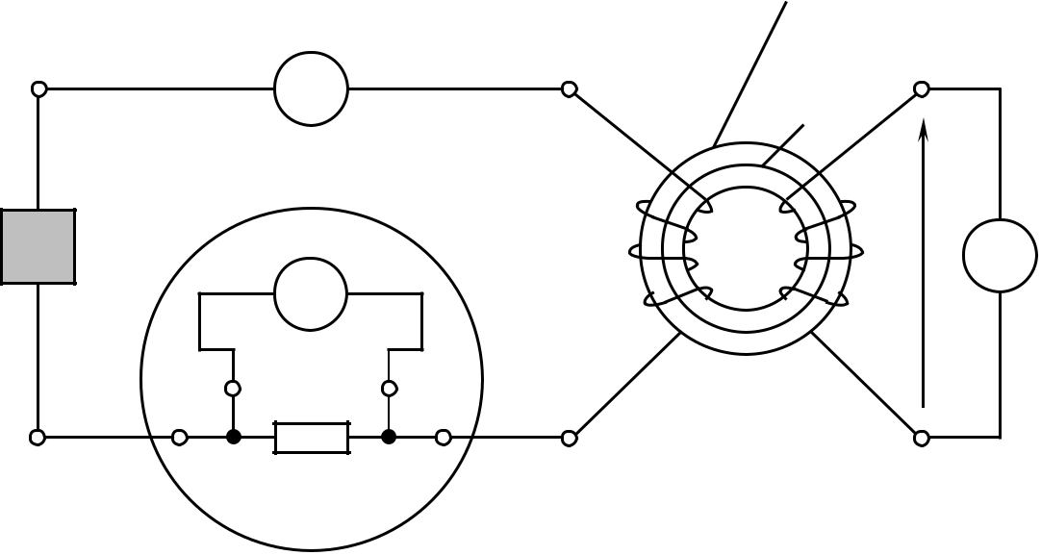

 | PA |  | L
 |  |  | e₂(t)
ЗГ | w₁ | w₂ | PV₁
 | PV₂
 | R_{N}

Рисунок 9.6 – Схема вимірювання магнітної індукції та напруженості магнітного поля за методом амперметра та вольтметра

За допомогою амперметра середньоквадратичних значень вимірюються середньоквадратичні значення намагнічувального струму І, а амплітудне зна-чення напруженості магнітного поля Н_{m} визначається за виразом

^{Н} m |  | w₁  I  | 2 |  | , | (9.19)
^{Н} m |  | L |  |  | , | (9.19)

де L – довжина середньої лінії магнітного потоку в зразку із досліджува-ного матеріалу, м.

Для визначення амплітудного значення В_{m} несинусоїдної магнітної інду-кції необхідно вольтметром середньовипрямлених значень виміряти середнє значення ЕРС е₂ t , наведеної в обмотці w₂, тоді
Е
В   ^{сер}  , _{(9.20)}

_{m} 4 f w₂ S

де S – площа поперечного перерізу зразка, м².

Якщо активний опір намагнічувальної обмотки малий, то практично за-безпечується режим синусоїдної магнітної індукції, а напруженість магнітного поля буде несинусоїдною. У такому разі амплітудне значення Н_{m} напруженості магнітного поля, знайдене за виразом (9.18), може істотно (на 8…10 %) відріз-нятися від істинного значення максимальної напруженості.

Точніше максимальне значення напруженості можна встановити за пока-зами вольтметра PV2, який вимірює спад напруги на зразковому резисторі R_{N}, при цьому

Н_{m}  | w₁  I_{m} |  | w₁ | ⋅ | U_{m} | . | (9.21)
Н_{m}  |  |  | L | ⋅ |  | . | (9.21)
 | L |  | L |  | R_{N}
Для вимірювання синусоїдної ЕРС е₂ t , яка наводиться в обмотці w₂, слід застосовувати вольтметр середньоквадратичних значень, при цьому максима-льне значення В_{m} індукції визначається за формулою

В_{m} |  |  | Е |  | , | (9.22)
В_{m} |  |  | ⋅ f  w₂ |  | , | (9.22)
 | 4 |  | ⋅ f  w₂ | ⋅ S  k_{ф}
де k_{ф} – коефіцієнт форми кривої ЕРС (для синусоїди k_{ф} = 1,1).

Діапазони вимірювань магнітної індукції та напруженості магнітного по-ля методом амперметра та вольтметра, а також частотний діапазон і точність вимірювань повністю визначаються характеристиками використаних приладів. Застосування сучасних прецизійних електронних та цифрових амперметрів та вольтметрів має змогу розширити можливості амперметра і вольтметра.

Як було зазначено в пункті 9.3 найвищу точність та чутливість вимірю-вання магнітної індукції забезпечують квантові перетворювачі у складі ЯМР-тесламетра та ферозонди у складі феромодуляційного тесламетра.

9.6 Вимірювання феромагнітних втрат

Під час перемагнічування феромагнітного матеріалу змінним струмом наявна втрата потужності, яка зумовлена втратами на гістерезис і вихрові стру-ми, які загалом мають назву феромагнітні втрати. Такі втрати можна виміряти

за допомогою ватметра (амперметр і вольтметр використовуються для контро-лю струму та напруги, які подаються на ватметр) – рисунок 9.7.

 |  | досліджуваний
 | *U |  | зразок
 | PW
 | PA |  | L
 | *І |  | L
 |  |  | e₂(t)
ЗГ | W₁ | W₂ | PV
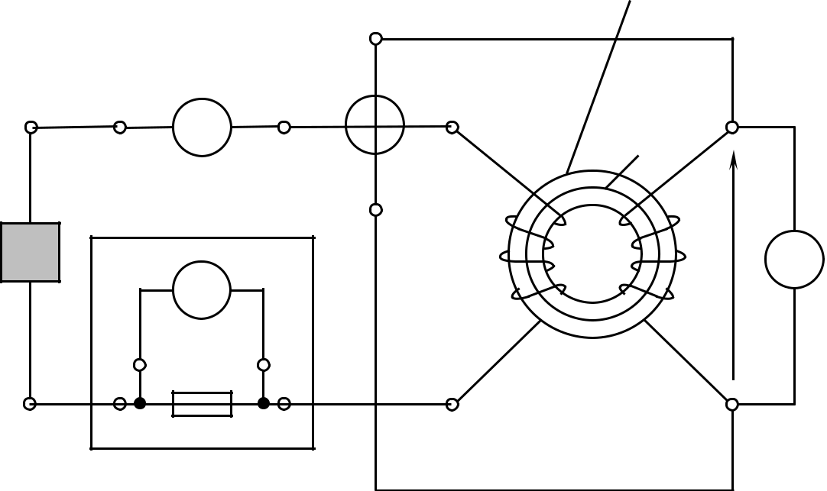
PV_{m}

R_{N}

Рисунок 9.7 – Схема вимірювання феромагнітних втрат

за допомогою ватметра

Включення кола напруги ватметра до вторинної обмотки w₂ досліджува-ного зразку дає змогу вимірювати тільки втрати в сталі, однак у такому разі не-обхідно покази ватметра приводити до намагнічувальної обмотки, тобто пом-ножувати на відношення ^{w}1 . Потужність феромагнітних втрат дорівнює

w₂

Р |  Р | w₁ | . | (9.23)
ВТР | PW | w |  | (9.23)
 |  | 2

При вимірюванні малих потужностей доцільно користуватись ватметрами з cosθ=0,1, а також вводити поправку для виключення похибки методу, зумов-леної споживанням енергії самими приладами, отже Р_{ВТР} визначається за фор-мулою

 | w |  | 1 |  | 1 | 
РР | 1 | U2  |  |  |  | , | (9.24)
РР | w | U2  | R |  | R | , | (9.24)
ВТРPW | w |  | R |  | R |  | (9.24)
 | 2 |  | PV |  | PWU 

де U – показ вольтметра, В;

R_{PV}, R_{PWU} – опори вольтметра та кола напруги ватметра відповідно, Ом.

Якщо необхідно, коло струму ватметра можна вмикати через вимірюва-льний трансформатор струму.

Феромагнітні втрати можна також вимірювати за допомогою компенса-торів і мостів змінного струму, однак порівняно з вищенаведеним методом ват-метра ці методи не поширені.

Приклад 9.3 Вибрати ватметр, вольтметр та амперметр для вимірювання феро-магнітних втрат у зразку з електротехнічної сталі з такими даними: Н_{т} = 50 А/м; В_{т} = 0,5 Тл; L = 0,14 м; S = 10⁻³ м²; w₁ = 100; w₂ = 200; f = 50 Гц; режим синусої-дної напруженості магнітного поля.

Розв’язання 1. Діюче значення струму визначаємо з виразу (9.19)

І  | Н_{т}L |  |  |  | 50 0,14 |  |  |  0,049A.
І  |  |  | ⋅ w |  |  |  | 100 |  0,049A.
І  |  | 2 | ⋅ w |  |  | 2 | 100 |  0,049A.
 | 1
ЕРС е₂(t) визначаємо з виразу (18.20)

Е_{сер}  4  f  w₂  S  B_{т}  4 50  200 10^{3}  0,5  20В.

Значення потужності феромагнітних втрат визначаємо за виразом Р_{ВТР}  І  Е_{сер}  k_{Ф} сos_{X}  0,049  20 1,110,6  0,65Вт.

Вибираємо прилади згідно завдання:

амперметр діючих значень електромагнітної системи; тип Э524; клас точності

0,5; границя вимірювання І_{К} = 50 мА;

- вольтметр середньо випрямлених значень; тип Ф5053; клас точності 0,5; гра-ниця вимірювання U_{К} = 30 B; вхідний опір 10 МОм;

ватметр електродинамічної системи; тип Д5004/7; клас точності 0,5; границя вимірювання за напругою U_{КPW} = 30 B; границя вимірювання за струмом І_{КPW} =

50 мА; cos θ_{НPW} = 1,0; R_{UPW} = 10 кОм; кількість поділок на шкалі 150.

Граничне значення основної похибки ватметра визначаємо за виразом

197
 | ^{PW}гр |   | ^{PW}гр | ⋅ | P_{К} |  0,5  | 30 0,05 1,0 |  0,6%.
 | ^{PW}гр |  | ^{PW}гр |  | ^{P}PW | 0,65

КОНТРОЛЬНІ ЗАПИТАННЯ ДО РОЗДІЛУ 9

1 Поясніть принцип індукційного перетворювача магнітного потоку на прикла-ді вимірювальної котушки.

Поясніть принцип дії диференціального ферозонда.

Поясніть принцип феромодуляційного тесла метра.

Поясніть принцип дії ЯРМ-тесламера за методом вільної ядерної прецесії.

Поясніть суть індукційно-імпульсного методу визначення магнітних петель гістерезису.

Поясніть суть ватметрового методу вимірювання питомих магнітних втрат.

Які існують методи для вимірювання магнітного потоку в постійних та в змінних магнітних полях?

Поясніть принцип дії гальваномагніторекомбінаційних перетворювачів.

Опишіть принцип дії гальваномагнітних перетворювачів та магніторезистив-

них перетворювачів.

СПИСОК ЛІТЕРАТУРИ

3. Бондаренко В.І. Методи і засоби вимірювання електричних величин у прикладах та задачах: навч. Посібник. / В.І. Бондаренко, О.П. Давиденко, В.І. Дякін. – К.: УМКВО, 1990. – 157 с.

4. Головко Д.Б. Основи метрології та вимірювань: підручник. / Д.Б.Головко, К.Г. Рего, Ю.О.Скрипник. – К.: Либідь, 2001. – 408 с.

5. Гуржій А.М. Електричні і радіотехнічні вимірювання / А.М. Гуржій, Н.І. Поворознюк – К.: Нав. книга, 2002. – 287 с.

7. Дорожовець М.М. та ін. Основи метрології та вимірювальної техніки: Підручник: У 2 т./ М. Дорожовець, Мотало В., Стадник Б., Василюк В., Борек Р., Ковальчик А.; За ред. Стадника Б. – Т.2: Вимірювальна техніка. - Львів: Ви-давництво Національного університету «Львівська політехніка», 2005. – 654 с.

8. ДСТУ ІSО 10012:2005 Системи керування вимірюванням. Вимоги до процесів вимірювання та вимірювального обладнання. – К.: Держспоживстан-дарт України, 2007. - 19 с.

9. Закон України про метрологію та метрологічну діяльність. – К.: №1314-VII-ВР, 05.06.2014 р.

11. Кремлівський П.П. Витратоміри й лічильники кількості речовин. Кн.1: навч. посіб. – К.: Вид-во «Політехніка», 2002. – 412 с.

12. Кухарчук В.В. Метрологія та вимірювальна техніка: навч. посібник. /В.В.Кухарчук, В.Ю.Кучерук,В.П.Долгополов, Л.В.Грумінська.–Вінниця: УНІВЕРСУМ-Вінниця, 2004. – 252 с.

13. Кухарчук В.В. Основи метрології та електричних вимірювань: підручник / [В.В. Кухарчук, В.Ю. Кучерук, .Т.Володарський, В.В.Грабко] – Херсон: Олді-плюс, 2013. – 538 с.

14. Метрологія. Терміни та визначення: ДСТУ 2681-94. – [Чинний від 1995-01-01]. – К. Держстандарт України, 1994. – 68 с.

15. Луцик Я.Т. Вимірювання температурні: теорія та практика / Я.Т. Луцик, О.П. Гук, О.І. Лах, Б.І. Стадник. – Львів: Бескід Біт, 2006. – 560 с.

17. Поліщук Є.С. Метрологія та вимірювальна техніка: підручник / Є.С.Поліщук, М.М.Дорожовець, В.О.Яцук, В.М.Ванько,Т.Г.Бойко; за ред. проф. Є.С.Поліщука. – Львів: Видавництво Львівська політехніка, 2012. – 544 с.

18. Поліщук Є.С. Методи та засоби вимірювань неелектричних величин: підручник. / Є.С. Поліщук. – Львів: Видавництво Державного університету «Львівська політехніка», 2000. – 360 с.

- Шаповаленко О.Г. Основи електричних вимірювань. / О.Г. Шаповаленко, В.М. Бондар. – К.: Либідь, 2002. – 319 с.

